

Diagnóstico no invasivo del estado de salud del fríjol común (Phaseolus vulgaris L) en Colombia: Un enfoque basado en la huella espectral y la inteligencia artificial

John Mario Montoya Zapata

Universidad Nacional de Colombia
Facultad de Minas, Departamento de Ciencias de la Comunicación y la Decisión
Medellín, Colombia
2026

Diagnóstico no invasivo del estado de salud del fríjol común (Phaseolus vulgaris L) en Colombia: Un enfoque basado en la huella espectral y la inteligencia artificial

John Mario Montoya Zapata

Trabajo de investigación presentado como requisito parcial para optar al título de:
Magister en Ingeniería Analítica

Director (a):
Ph.D. Maria Constanza Torres Madroñero

Línea de Investigación:
Inteligencia artificial, visión por computador y machine learning

Universidad Nacional de Colombia
Facultad de Minas, Departamento de Ciencias de la Computación y la Decisión
Medellín, Colombia
2026

A martica, que nunca me ha desamparado. Sigo esperando volver a ver tu sonrisa. A Montoya por ser mi símbolo de fortaleza y por inspirarme toda la vida.

Somos lo que hacemos repetidamente. La excelencia, entonces, no es un acto, sino un hábito.
Will Durant, inspirado en Aristóteles

Agradecimientos
A Maria C. Torres, por la paciencia y el compromiso en el desarrollo de este proyecto, y extensivamente a todas las personas que hicieron parte de la concepción y ejecución del experimento en campo, la toma de datos y su procesamiento.

A la Universidad Nacional de Colombia – Sede Medellín, mi alma mater, que me sigue enriqueciendo con su conocimiento y me ha permitido avanzar en mi vida académica.

A mis amigas y amigos, que siempre han visto en mí cosas que yo no alcanzo a imaginar. En especial, a Alejandro Gómez, por sus conversaciones profundas, filosóficas y reflexivas cuestionando nuestro quehacer y nuestro propósito como profesionales, científicos y, ante todo, como seres humanos.

A Mariana Oviedo, por estar siempre pendiente de mí física, emocional y mentalmente. Gracias por alentar el desarrollo de este proyecto, por acompañarme a descubrir nuevos caminos y comprenderme cuando he robado de nuestro tiempo para avanzar en este trabajo. Espero que este final sea el inicio de un nuevo caminar, con más tiempo y mucho más enfoque para vivirnos y para seguirnos disfrutando.

A mis padres, hermanos y familiares, como no podría ser de otra manera, por tenderme siempre una mano y por disculparme cuando he desaparecido de sus vidas para encapsularme en este y otros proyectos. Gracias por siempre estar, por quedarse y por quererme con todos mis errores.

A mí, por no desistir; por seguir creyendo que la vida se me ha dado para desarrollar mis dones, y por darme la oportunidad de equivocarme y rehacer mi camino. Gracias por no fallar nunca a mis convicciones y por levantarme todas las veces que han sido necesarias para llegar hasta donde sueño. “¿Qué haría el hombre que quiero ser?”.
Resumen

Diagnóstico no invasivo del estado de salud del fríjol común (Phaseolus vulgaris L) en Colombia: Un enfoque basado en la huella espectral y la inteligencia artificial.

La deficiencia de fósforo (P) es un factor crítico que limita el crecimiento y rendimiento del fríjol común (Phaseolus vulgaris L.). Los métodos convencionales para su diagnóstico suelen ser destructivos y costosos, lo que motiva la exploración de alternativas basadas en teledetección y aprendizaje automático.
En este estudio se evaluó la detección del estrés por deficiencia de fósforo utilizando imágenes hiperespectrales adquiridas en condiciones reales de campo en el Centro de Investigación La Selva (Rionegro, Antioquia, Colombia). El experimento se desarrolló bajo un diseño controlado con cuatro niveles de fertilización fosfórica (25 %, 50 %, 75 % y 100 % de la dosis óptima). El problema se formuló como una clasificación binaria entre plantas estresadas y no estresadas, dando lugar a un conjunto de datos altamente desbalanceado.
Se implementaron y compararon algoritmos de aprendizaje automático y profundo, incorporando estrategias de preprocesamiento, selección de bandas espectrales, partición espacial del conjunto de datos y optimización de hiperparámetros. Los resultados demuestran que la información hiperespectral permite identificar de manera confiable el estrés por deficiencia de fósforo, alcanzando valores de ROC-AUC cercanos a 0.88 y exactitudes superiores a 0.82. Estos hallazgos resaltan el potencial de esta aproximación como herramienta para la agricultura de precisión y el manejo eficiente de nutrientes.

Palabras clave: Agricultura de precisión, Imágenes hiperespectrales, Deficiencia de fósforo, Fríjol común (Phaseolus vulgaris L.), Aprendizaje automático, Aprendizaje profundo, Teledetección UAV.

Abstract

Non-invasive diagnosis of the health status of common beans (Phaseolus vulgaris L) in Colombia: An approach based on spectral fingerprinting and artificial intelligence

Phosphorus (P) deficiency is a critical factor limiting the growth and yield of common beans (Phaseolus vulgaris L.). Conventional methods for its diagnosis are often destructive and costly, prompting the exploration of alternatives based on remote sensing and machine learning.
This study evaluated the detection of phosphorus deficiency stress using hyperspectral images acquired under real field conditions at the La Selva Research Center (Rionegro, Antioquia, Colombia). The experiment was conducted under a controlled design with four levels of phosphorus fertilization (25%, 50%, 75%, and 100% of the optimal dose). The problem was formulated as a binary classification between stressed and non-stressed plants, resulting in a highly unbalanced dataset.
Machine learning and deep learning algorithms were implemented and compared, incorporating preprocessing strategies, spectral band selection, spatial partitioning of the dataset, and hyperparameter optimization. The results demonstrate that hyperspectral information can reliably identify phosphorus deficiency stress, achieving ROC-AUC values close to 0.88 and accuracies above 0.82. These findings highlight the potential of this approach as a tool for precision agriculture and efficient nutrient management.
Keywords: Precision agriculture, Hyperspectral images, Phosphorus deficiency, Common bean (Phaseolus vulgaris L.), Machine learning, Deep learning, UAV remote sensing

Contenido
Pág.
Resumen VII
Lista de figuras XI
Lista de tablas XIII
Lista de Símbolos y abreviaturas XIV
1. Introducción 16
1.1 Planteamiento del problema 18
1.2 Justificación 21
1.3 Objetivos 25
1.3.1 Objetivo general 25
1.3.2 Objetivos específicos 25
1.4 Alcance y limitaciones del estudio 26
2. Marco teórico 28
2.1 Agricultura de precisión 28
2.2 Percepción remota e imágenes hiperespectrales 32
2.3 Inteligencia artificial y sus aplicaciones en la agricultura 36
2.3.1 Procesamiento de imágenes hiperespectrales 36
2.3.2 Técnicas de ML y DL aplicadas en el sector agrícola 43
2.4 Antecedentes 51
3. Metodología 55
3.1 Conjunto de datos 55
3.1.1 Origen y condiciones del experimento 55
3.1.2 Imágenes hiperespectrales e índices de vegetación 56
3.2 Preprocesamiento 58
3.2.1 Lectura y organización de los datos originales 58
3.2.2 Transformación a formato Zarr y manejo de grandes volúmenes de datos 59
3.2.3 Escalado radiométrico y enmascaramiento de píxeles 59
3.2.4 Etiquetado manual de los datos y desbalance de clases 60
3.2.5 Resultado del preprocesamiento 62
3.3 Selección de bandas espectrales relevantes 62
3.3.1 Análisis exploratorio inicial y proxy de relación señal/ruido (SNR) 62
3.3.2 Estrategia de selección de bandas 63
3.4 Diseño experimental 63
3.4.1 Justificación de la selección de PR-AUC (Average Precision) para evaluación general del desempeño de modelos 64
3.4.2 Selección de características y partición espacial del conjunto de datos 65
3.4.2.1 Selección de variables espectrales 65
3.4.2.2 Partición espacial del conjunto de datos 66
3.4.3 Selección de algoritmos de aprendizaje automático 70
3.4.3.1 Conjunto inicial de modelos evaluados 70
3.4.3.2 Métricas de evaluación y criterio de selección 70
3.4.4 Entrenamiento, validación y optimización de hiperparámetros – Modelos ML 71
3.4.4.1 Modelos línea base y estrategia de entrenamiento 71
3.4.4.2 Optimización de hiperparámetros 72
3.4.4.3 Entrenamiento del modelo final y evaluación 72
3.4.5 Entrenamiento, validación y optimización de hiperparámetros – Modelos DL 73
3.4.5.1 Representación de los datos y arquitecturas evaluadas 73
3.4.5.2 Modelos línea base y estrategia de entrenamiento 77
3.4.5.3 Optimización de hiperparámetros 77
3.4.5.4 Entrenamiento del modelo final y evaluación 78
4. Resultados y análisis 79
4.1 Máscara de vegetación 80
4.2 SNR proxy y selección final de bandas 81
4.2.1 Segmentación espectral y análisis de correlación adyacente 81
4.3 Resultados experimentales 83
4.3.1 Resultados exploratorios y descarte de algoritmos 84
4.3.2 Algoritmos seleccionados para el estudio comparativo 85
4.3.3 Resultados de los modelos de Machine Learning 85
4.3.3.1 Resultados de validación cruzada 85
4.3.3.2 Resultados en el conjunto de prueba (Test) 86
4.3.3.3 Análisis de matrices de confusión 87
4.3.3.4 Síntesis de los resultados de ML 88
4.3.4 Resultados de los modelos de Deep Learning 89
4.3.4.1 Resultados de los modelos CNN-1D 90
4.3.4.2 Resultados de los modelos CNN-2D 91
4.3.4.3 Análisis de las matrices de confusión 92
4.3.4.4 Síntesis de los resultados de Deep Learning 93
4.4 Comparación entre modelos 94
4.5 Discusión de resultados 96
5. Conclusiones y recomendaciones 99
5.1 Conclusiones 99
5.2 Recomendaciones y trabajo futuro 101
A. Anexo 32: Reporte técnico. Adquisición de datos espectrales y datos de campo. Proyecto P70704 103
B. Anexo 41: Reporte técnico. Adquisición de imágenes multiespectrales e hiperespectrales en cultivos de maíz y fríjol. Proyecto 70704. 105
Bibliografía 107

Lista de figuras
Figura 1-1: Distribución del rango espectral en una onda de luz 23
Figura 2-1: Distribución por años de las publicaciones sobre agricultura de precisión 32
Figura 2-2: Modos para la adquisición de datos hiperespectrales 37
Figura 3-1: Representación RGB del experimento. Para la construcción se tomaron las bandas identificadas con ids 79 (Red), 48 (Green) y 18 (Blue) que corresponden a longitudes de onda aproximadas de 637.79 nm, 547.67nm y 460.46 nm respectivamente 56
Figura 3-2: Etiquetas multiclase asignadas a las parcelas en función de su nivel de fertilización a base de fósforo 61
Figura 3-3: Etiquetas binarias generadas a partir del etiquetado multiclase 61
Figura 3-4: Distribución espacial de las parcelas para el entrenamiento de modelos en los conjuntos de datos train, val y test 69
Figura 3-5: Arquitectura propuesta para la CNN-1D con parámetros default. Las arquitecturas fueron esquematizadas a partir de la implementación en PyTorch. Los valores de canales y dimensiones corresponden a la configuración utilizada en este estudio 75
Figura 3-6: Arquitectura propuesta para la CNN-2D con parámetros default. Las arquitecturas fueron esquematizadas a partir de la implementación en PyTorch. Los valores de canales y dimensiones corresponden a la configuración utilizada en este estudio 76
Figura 4-1: Representación gráfica del índice NDVI. Para la construcción se tomaron las bandas cuyos valores de reflectancia se encontraban más cerca de los valores 660 nm (Red) y 800 nm (NIR) 80
Figura 4-2: Signal-to-Noise Ratio SNR-proxy para estimar conjuntos de bandas problemáticos dada su alta variabilidad o baja estabilidad espectral 81
Figura 4-3: Correlación adyacente por segmentos 82
Figura 4-4: Comparación del desempeño en el dataset de pruebas de los cuatro algoritmos de ML (LogReg, SGD, LGBM y XGBoost) entrenados con parámetros de línea base (baseline) VS parámetros optimizados 87
Figura 4-5: Matrices de confusión obtenidas para los cuatro algoritmos de ML entrenados con los hiperparámetros óptimos y evaluados en el dataset de prueba (test) para clasificar el estado de salud del fríjol común 88
Figura 4-6: Comparación del desempeño en los datasets de validación y prueba de las dos arquitecturas de DL (CNN-1D y CNN-2D) entrenados con parámetros de línea base (baseline) VS parámetros optimizados 89
Figura 4-7: Evolución de la función de pérdida para el modelo final entrenado con la arquitectura CNN-1D 91
Figura 4-8: Evolución de la función de pérdida para el modelo final entrenado con la arquitectura CNN-2D 92
Figura 4-9: Matrices de confusión obtenidas para las dos arquitecturas de CNN entrenadas con los hiperparámetros óptimos y evaluadas en el dataset de prueba (test) para clasificar el estado de salud del fríjol común 93
Figura 4-10: Comparativa visual de las etiquetas binarias reales asignadas a cada píxel respecto de las etiquetas binarias predichas para el conjunto de prueba (test) por el modelo final optimizado para la arquitectura CNN-2D. 96
Figura A-1: Distribución de ensayos de frijol bajo distintos niveles de fertilización a base de fosforo. Aplicación de la dosis de fosforo al 100% (color amarillo), 75% (color rosado), 50% (color azul) y 25% (color blanco) según los requerimientos del cultivo 104

Lista de tablas
Pág.
Tabla 3-1: Distribución espacial de parcelas (pixeles) en conjuntos de entrenamiento (train), validación (val) y prueba (test), con proporciones aproximadas a 60%, 20% y 20% respectivamente 68
Tabla 3-2: Desbalance de clases presentado en cada uno de los conjuntos de datos resultantes del proceso de división espacial 69
Tabla 4-1: Comparación del desempeño mostrado por 12 algoritmos de clasificación candidatos para realizar la clasificación binaria del estado de salud del fríjol común 84
Tabla 4-2: Umbrales óptimos encontrados a partir de la maximización del F1 score macro medido con el dataset de validación para los modelos de ML 86
Tabla 4-3: Umbrales óptimos encontrados a partir de la maximización del F1 score macro medido con el dataset de validación para los modelos de DL 90

Lista de Símbolos y abreviaturas
Símbolos con letras latinas

Símbolo | Término | Unidad SI | Definición
K | Nitrógeno | mmol/L | Sección 1.2
N | Potasio | mmol/L | Sección 1.2
P | Fósforo | mmol/L | Sección 1
$$X$$ | Representación matemática de un cubo HSI |  | Ec. ( 1)
$${\text{SNR}}_{\text{proxy}}$$ | Proxy de relación Señal-Ruido | Adim. | Ec. ( 7)

Abreviaturas

Abreviatura | Término
ML | Machine Learning
DL | Deep Learning
DANE | Departamento Administrativo Nacional de Estadística
PECTIA | Estratégico de Ciencia, Tecnología e Innovación del sector Agropecuario colombiano
TICs | Tecnologías de la Información y la Comunicación
HSI | Imágeness Hiper Espectrales
AP | Agricultura de Precisión
UAV | Vehículos Aéreos No Tripulados
GPS | Sistemas de Posicionamiento Global
IoT | Internet de las Cosas
AI | Inteligencia Artificial
AR | Robots Agrícola
FPR | Tasa de falsos positivos
TPR | Tasa de verdaderos positivos
PR-AUC | Área bajo la curva Precisión-Recall
ROC-AUC | Área bajo la curva Característica Operativa del Receptor
XGBoost | eXtreme Gradient Boosting
LGBM | Light Gradient Boosting Machine
SGD | Gradiente Descendiente Estocástico
KNN | K-Vecinos más cercanos
VNIR | Visible e infrarrojo cercano
NIR | Infrarrojo cercano
SWIR | Infrarrojo de onda corta
SWIR1 | Infrarrojo de onda corta – banda 1
SWIR2 | Infrarrojo de onda corta – banda 2

Introducción
El fríjol común (Phaseolus vulgaris L.) constituye uno de los cultivos de mayor relevancia para la seguridad alimentaria a nivel mundial, especialmente en países en desarrollo, donde representa una fuente fundamental de proteína vegetal, carbohidratos, fibra y micronutrientes (Añazco et al., 2023; Martínez-Reina et al., 2021). En América Latina y particularmente en Colombia, el fríjol desempeña un papel estratégico tanto desde el punto de vista nutricional como socioeconómico, al ser ampliamente cultivado por pequeños y medianos productores en diversos sistemas agrícolas.

Ahora bien, el fósforo es un macronutriente esencial para el desarrollo vegetal, involucrado en procesos clave como la transferencia de energía, la síntesis de ácidos nucleicos y la regulación metabólica. Su deficiencia afecta directamente el crecimiento radicular, la eficiencia fotosintética y, en consecuencia, el rendimiento del cultivo. A pesar de su importancia, la disponibilidad de fósforo en el suelo suele ser limitada debido a procesos de fijación química, a su baja movilidad y a prácticas de fertilización ineficientes. En este contexto, la detección temprana del estrés por deficiencia de fósforo se convierte en un desafío prioritario para mejorar la gestión nutricional del cultivo y optimizar el uso de fertilizantes (Y. Gao et al., 2016).

Tradicionalmente, el diagnóstico del estado nutricional de las plantas se ha basado en el análisis del suelo y del tejido vegetal, así como en la evaluación visual de los síntomas. Si bien estos métodos son ampliamente aceptados, presentan limitaciones significativas: suelen ser costosos, requieren muestreo destructivo, demandan tiempos prolongados de procesamiento y, en muchos casos, no permiten una detección oportuna del estrés antes de que se produzcan pérdidas irreversibles en el rendimiento. Estas restricciones han motivado la búsqueda de enfoques alternativos que permitan evaluar el estado nutricional de los cultivos de manera no destructiva, eficiente y escalable.

En las últimas décadas, el avance de la teledetección agrícola y el desarrollo de sensores espectrales y multiespectrales han abierto nuevas posibilidades para el monitoreo del estado fisiológico de las plantas. La reflectancia espectral capturada en diferentes longitudes de onda contiene información valiosa sobre la estructura del dosel, el contenido de clorofila y otros parámetros biofísicos asociados al estrés vegetal (Huang et al., 2018). Sin embargo, la relación entre estas señales espectrales y condiciones específicas de estrés nutricional, como la deficiencia de fósforo, suele ser compleja, no lineal y dependiente del contexto experimental, lo que dificulta su interpretación mediante métodos estadísticos tradicionales (Sishodia et al., 2020).

En este escenario, las técnicas de aprendizaje automático (Machine Learning, ML) y aprendizaje profundo (Deep Learning, DL) han emergido como herramientas poderosas para modelar relaciones complejas a partir de grandes volúmenes de datos (Bal & Kayaalp, 2021). Estos enfoques permiten identificar patrones latentes en datos espectrales de alta dimensionalidad y han demostrado un desempeño prometedor en diversas aplicaciones agrícolas, incluyendo la detección de estrés hídrico, enfermedades y deficiencias nutricionales (Benos et al., 2021). No obstante, la aplicación de estos métodos enfrenta desafíos adicionales cuando se trabaja con conjuntos de datos con dimensionalidades tan altas, dificultando procesos como el manejo de la información, el almacenamiento y su procesamiento (Sherkhane & Ratnaparkhi, 2024; C. Wang et al., 2021).

El presente trabajo se enmarca en este contexto y tiene como objetivo principal evaluar la viabilidad de predecir el estrés por deficiencia de fósforo en fríjol voluble a partir de datos hiperespectrales combinados con técnicas avanzadas de aprendizaje automático y de aprendizaje profundo. Para ello, se empleó información proveniente de un experimento controlado realizado en condiciones reales de campo en el Centro de Investigación La Selva, ubicado en el municipio de Rionegro, Antioquia, Colombia. El experimento consideró cuatro niveles de fertilización fosfórica (25%, 50%, 75% y 100% de la dosis óptima), lo que permitió capturar distintos grados de estrés nutricional.

Si bien el diseño experimental original contemplaba la diferenciación de múltiples niveles de deficiencia, el alcance de este trabajo se centró en formular el problema como una tarea de clasificación binaria, orientada a determinar si una planta presenta o no estrés por deficiencia de fósforo. En este enfoque, las plantas sometidas a niveles subóptimos de fertilización fueron agrupadas en la clase “estresadas”, mientras que aquellas con fertilización óptima fueron consideradas “no estresadas”. Esta decisión metodológica permitió abordar de manera rigurosa los retos asociados al desbalance de clases y centrar el análisis en la detección confiable del estrés, aspecto clave para aplicaciones prácticas en agricultura de precisión.

Desde el punto de vista metodológico, el estudio integra un flujo de trabajo que incluye el preprocesamiento de datos, la selección de bandas relevantes y el cálculo de índices de vegetación, la construcción de modelos predictivos basados en distintos algoritmos de ML y DL, la validación cruzada estratificada, la optimización de hiperparámetros mediante técnicas bayesianas y la evaluación del desempeño utilizando métricas robustas para escenarios desbalanceados, tales como el área bajo la curva precisión-recall (PR-AUC) y la curva ROC. Asimismo, se implementó un sistema de seguimiento experimental que garantiza la reproducibilidad y trazabilidad de los resultados obtenidos.

Los resultados de esta investigación evidencian que es posible identificar el estrés por deficiencia de fósforo en fríjol a partir de información hiperespectral, alcanzando niveles de desempeño competitivos que respaldan el potencial de estas metodologías como herramientas de apoyo para la toma de decisiones en sistemas agrícolas. En este sentido, el estudio contribuye al avance del conocimiento en el ámbito de la agricultura de precisión, al proponer un enfoque integrado que combina datos de campo, teledetección y aprendizaje automático, con posibles aplicaciones en el manejo eficiente de nutrientes, la reducción de costos de fertilización y la sostenibilidad de los sistemas productivos.

Planteamiento del problema
Colombia es un país cuya tradición agropecuaria enmarca el cotidiano vivir de una gran parte de su población, teniendo más del 90% de su territorio en zona rural (Barbosa Duran, 2022) y alrededor de 15,8% de la población colombiana habitando este territorio rural para 2018 según el DANE (DANE, 2018) (cerca de 11 millones de habitantes identificados subjetivamente como campesinos) (Agronegocios, 2025; Merchán Hernández, 2015). Esto hace del agro un renglón importante en la economía nacional, visibilizado tanto en el sector internacional, donde para el mes de diciembre de 2024 alcanzó exportaciones de US$1.178,9 millones de FOB, presentando un crecimiento de 29,5% comparado con el mismo mes del año 2023 (DANE, 2025). Así mismo, el sector agropecuario representa un importante renglón para el desarrollo interno del país, donde este sector ha venido aumentando su representatividad dentro del Producto Interno Bruto (PIB). Las cifras históricas del DANE (DANE, 2024) demuestran que la variación porcentual del sector ha estado en promedio en 1,5 % entre 2018 y 2023, alcanzando para 2024 una variación de 8,1 %, que significó un aporte de 0,8 puntos porcentuales a la variación total nacional que se ubicó en 1,7 %, es decir, para 2024 el sector agrícola significó un 47% de la actividad económica nacional (MinAgricultura, 2025). Estas cifras significativas han puesto de primera mano la necesidad de la tecnificación del sector agropecuario y la adquisición de metodologías, tecnologías y herramientas, como lo son el proyecto TIC + agro (MinTIC, 2015); y el desarrollo del Plan Estratégico de Ciencia, Tecnología e Innovación del sector Agropecuario colombiano (PECTIA) (MinAgricultura et al., 2016) que potencien el agro a fin de asegurar la calidad y la continuidad de los productos, y con ello el bienestar y seguridad alimentaria del país.

Dentro del sector agropecuario, el fríjol común (Phaseolus vulgaris L.) posee una importancia no solo a nivel de comercio, si no que a su vez representa uno de los alimentos prioritarios dentro de la dieta colombiana dado su alto valor nutricional, reflejado en altas cantidades de proteína y minerales, que a su vez pueden emplearse para la extracción de componentes bioactivos que mejoran la durabilidad y promueven el desarrollo de macromoléculas de colágeno humano (Añazco et al., 2023). Además, es un cultivo que se puede dar a la par del crecimiento de otros, como es el caso del café (Jaramillo & Jaramillo-Jiménez Alexander, 2025) enriqueciendo aún más los diferentes usos que puede darse del producto dentro de la economía nacional.

Estudios demuestran que alrededor del 8% de la producción nacional es empleada para el autoconsumo y el restante es usado para el comercio, alcanzando relaciones costo-beneficio de hasta 1.43% demostrando la solvencia económica del cultivo y su aporte a la seguridad alimentaria de las familias colombianas (Martínez-Reina et al., 2021). Como resultado de este potencial, la implementación de procesos y técnicas que mejoren la productividad del cultivo y la sostenibilidad a mediano y largo plazo representan un reto para el sector agropecuario requiriendo mayor acompañamiento tanto de entidades gubernamentales como de carácter técnico-científico (Acevedo Pérez & Zuluaga Sánchez, 2021).

Uno de los procesos críticos en la producción agrícola en general, y particularmente para el cultivo de fríjol, es el uso eficiente de fertilizantes. Dentro de estos, el fósforo desempeña un papel fundamental en los procesos fisiológicos de la planta, como el consumo de agua y la fotosíntesis. Se ha demostrado que, según el proceso de fertilización, se pueden obtener mejores rendimientos; por ejemplo, la fertilización de base puede aumentar el rendimiento del cultivo de frijol común en un 38% en comparación con el abonado de cobertura. Además, la combinación del fertilizante de base con el riego en la fase de llenado de semillas se ha identificado como la estrategia más eficiente en el uso del agua, logrando el máximo rendimiento por cada unidad de este recurso (7,2 kg/(hm²·mm)) (Y. Gao et al., 2016).

Estos resultados demuestran que al controlar las variables que influyen en el crecimiento y la producción del cultivo se incrementa su productividad, que a su vez se refleja en mayores ganancias para el agricultor. Así pues, dentro de la industria ha venido desarrollándose el concepto de agricultura de precisión, que consiste en la implementación de tecnologías de la información y la comunicación (TIC) para observar, medir y responder a la variabilidad espaciotemporal en los campos de cultivo; es decir, lo que pretende es desarrollar un cultivo inteligente que maximice las ganancias, asegure productos de alta calidad y emplee de manera eficiente los insumos para la producción (Agencia UNAL, 2022). Al respecto, la emergente aplicación de la analítica avanzada, incluyendo técnicas de aprendizaje de máquina (Machine Learning - ML) y aprendizaje profundo (Deep Learning - DL), ofrece oportunidades sin precedentes para abordar estas problemáticas en la agricultura. Investigaciones a nivel global han demostrado el potencial de estas herramientas para analizar datos complejos provenientes de diversas fuentes (sensores remotos, imágenes espectrales, datos climáticos, etc.) y detectar patrones sutiles asociados al bienestar del cultivo a menudo antes de que los síntomas sean visibles al ojo humano (Bal & Kayaalp, 2021; Benos et al., 2021; Sherkhane & Ratnaparkhi, 2024; C. Wang et al., 2021).

No obstante, la aplicación específica de estas metodologías para la detección temprana de estrés por exceso de fósforo en el cultivo de fríjol, particularmente en el contexto colombiano, no presenta investigaciones encontradas a la fecha. La aplicación se ha centrado en otros cultivos, también de alta tradición para la economía nacional, como el cacao (Lamos-Díaz et al., 2020; Talero-Sarmiento et al., 2025) y el café (Corrales et al., 2014; Motta et al., 2025); sin embargo, ha sentado precedentes positivos para la extensión de las técnicas a diferentes cultivos, como el fríjol común colombiano.

Por lo tanto, esta investigación se enfoca en explorar y validar la viabilidad de utilizar métodos estadísticos, de ML y DL para clasificar plantas de fríjol cultivadas en condiciones controladas, diferenciando entre plantas sanas (etiqueta 0) y plantas sometidas a un régimen de subexposición a la cantidad ideal de fósforo (etiqueta 1) empleando como principal insumo imágenes hiperespectrales (HSI, por sus siglas en inglés) que por su definición permiten la identificación de la firma espectral del cultivo y con ello una posible oportunidad para la detección temprana de la sanidad del cultivo.

Justificación
La agricultura en Colombia es un sector vital para la economía nacional y la seguridad alimentaria (DANE, 2024, 2025; MinAgricultura, 2025), con una extensa tradición que involucra a una gran parte de su población rural (Agronegocios, 2025; DANE, 2018; Merchán Hernández, 2015). En este contexto, el fríjol (Phaseolus vulgaris L.) se destaca como un cultivo de gran importancia tanto nutricional (Añazco et al., 2023) como económica y para la soberanía alimentaria (Martínez-Reina et al., 2021), además de sus beneficios en sistemas de policultivo (Jaramillo & Jaramillo-Jiménez Alexander, 2025). La optimización de su producción, particularmente mediante el manejo eficiente de nutrientes esenciales como el fósforo, cuyo impacto en el rendimiento ha sido demostrado (Y. Gao et al., 2016), representa un desafío constante que requiere acompañamiento técnico-científico. Si bien la agricultura de precisión y diversas tecnologías han comenzado a implementarse, impulsadas por iniciativas nacionales (MinAgricultura et al., 2016; MinTIC, 2015), existe una oportunidad significativa para explorar enfoques más avanzados que permitan un diagnóstico temprano y preciso del estado de las plantas, llevando a una gestión agrícola más sostenible y productiva.

La presente investigación se fundamenta en la ya mencionada brecha de la inclusión de técnicas avanzadas de percepción remota y el uso de análisis de datos para el monitoreo del cultivo de fríjol en Colombia, brecha que ya ha sido explorada exitosamente en otros cultivos como el café y el cacao. Particularmente, existe oportunidad en la aplicación de ML y DL para la detección temprana de estrés nutricional, como la deficiencia de fósforo, mediante el análisis de imágenes. Esta brecha tecnológica ahonda en la problemática de toma de decisiones informadas, óptimas y oportunidad, que a su vez dificulta el uso eficiente de fertilizantes y recursos en general, creando así cadenas de producción poco eficientes y menos productivas del cultivo de fríjol en el país; así pues, se espera que este estudio aporte al cierre de dicha brecha tecnológica, ofreciendo un marco metodológico y una aplicación real, con potencial de expansión industrial, que aporte al desarrollo de la agricultura de precisión en el cultivo.

Para abordar esta problemática, se propone como insumo base el empleo de imágenes hiperespectrales, las cuales tienen la capacidad de capturar información de una escena a través de cientos de bandas espectrales estrechas y contiguas, lo cual permite tener un amplio rango del espectro electromagnético (Ver Figura 1-1) de los objetos presentes en la escena, usualmente desde el “visible” (VIS, ~400-700 nm) hasta el “infrarrojo” (NIR, ~700-1000 nm) e incluso el infrarrojo de onda corta (SWIR, ~1000-2500 nm) (Bhargava et al., 2024; Cheng et al., 2025; Omia et al., 2023). El potencial de la imagen hiperespectral radica en que cada píxel contiene una “firma espectral” continua y detallada, que representa la reflectancia (fracción de radiación incidente que una superficie refleja), absorbancia (fracción de radiación que absorbe una sustancia o superficie cuando es atravesada por la luz) o emitancia (capacidad de una superficie o sustancia para emitir energía como energía térmica) (Miras et al., 2023) de la superficie en cada una de esas bandas y que actúa como una huella dactilar única del píxel y por tanto del objeto contenido en éste, permitiendo realizar inferencias sobre la composición bioquímica (por ejemplo, pigmentos presentes, cantidad de agua, proteínas, lignina, etc) y la estructura biofísica del objeto (Lu et al., 2020), en este caso de la planta, lo cual permite identificar variaciones sutiles que serían indetectables con otros medios.

La principal diferencia entre las imágenes hiperespectrales (HSI), multiespectrales (MSI) y RGB radica, como se ha mencionado, en la resolución espectral alcanzada (Ver Figura 1-1). Por un lado, se tienen las imágenes RGB (rojo, verde, azul), las cuales son las más comunes, incluso de uso diario, y que pueden capturar tres bancas anchas del espectro electromagnético, asociadas a los colores mencionados, que corresponden aproximadamente con la sensibilidad del ojo humano, proporcionando información visual básica pero carente de detalle espectral para análisis de carácter biofísico o bioquímico profundo (Lowe et al., 2017). También se cuenta con las MSI que pueden capturar algunas bandas más (alrededor de 10 o un poco más), pero no necesariamente continúan dejando así registros espectrales imposibles de rastrear y, con ello, propiedades indetectables a partir de su uso. Estas imágenes suelen ser útiles para el cálculo de índices de vegetación estándar (como el NDVI (Omia et al., 2023)). Finalmente, como se ha mencionado, en la actualidad podemos encontrar imágenes HSI que ofrecen un espectro casi continúo, mostrando así una ventaja sobre el uso de otro tipo de imágenes ya que, como menciona (J. Zhang et al., 2019) “La alta resolución espectral del sensor hiperespectral permite capturar cambios espectrales débiles o discretos, lo cual es fundamental para el monitoreo de enfermedades y plagas de plantas en etapas tempranas o en escenarios complejos”, esto antes de que sean visualmente aparentes o detectables con RGB/MSI y conservando el carácter no destructivo o invasivo sobre el cultivo, lo cual es una oportunidad crucial para la intervención temprana en las plantaciones de fríjol.

Figura 1-1: Distribución del rango espectral en una onda de luz
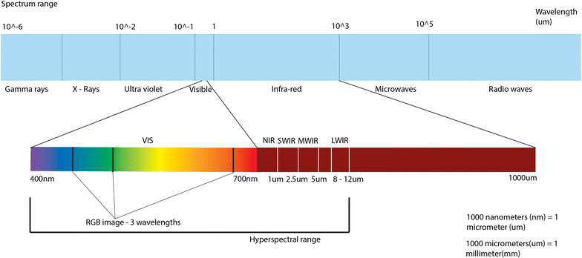
Fuente: Tomado de “Hyperspectral image analysis techniques for the detection and classification of the early onset of plant disease and stress”. (Lowe et al., 2017)

Ahora bien, el uso de HSI presenta retos importantes, como lo son:
- Gran volumen de datos requiriendo así una considerable capacidad de almacenamiento y procesamiento
- Presencia de colinealidad y redundancia en bandas adyacentes (Fenómeno de Hughes (Hughes, 1968))
- Necesidad de preprocesamientos exhaustivos que realizan correcciones de tipo atmosférico, radiométrico, geográfico, reducción de ruido, desmezclado espectral, entre otros (Yel & Tunc Gormus, 2023)
- Altos costos para la adquisición de los sensores capaces de capturar estas imágenes y complejidad en la operación

Dichos retos, si bien representan un desafío para la presente investigación, son tratables dada la oportunidad manifiesta, ya que al ser combinados con técnicas de ML y DL se puede ahondar en la identificación de patrones en las plantaciones de fríjol y dar manejo a la alta dimensionalidad de los datos iniciales para obtener modelos predictivos que apunten tanto al desarrollo de las propuestas gubernamentales anteriormente mencionadas, así como al desarrollo de la agricultura de precisión.

Como muestra de su potencial, HSI ha sido aplicado en múltiples campos, desde la geología y el monitoreo ambiental hasta la industria alimentaria y médica. En la agricultura, su aplicación ha arrojado resultados notables en la detección temprana de enfermedades (Corrales et al., 2014; N. Li et al., 2024; Y. Liu et al., 2025; Lowe et al., 2017; Morchid et al., 2024; Pfordt & Paulus, 2025; J. Zhang et al., 2019), la evaluación del estrés hídrico (Bhargava et al., 2024; Kim et al., 2011; Krishna et al., 2019; Patiluna et al., 2025) y la estimación del estado nutricional a través de la cuantificación de macronutrientes como el nitrógeno, el fósforo y el potasio en cultivos diversos cultivos (Tang et al., 2024; Y. Zhang et al., 2024) siendo prometedor para el uso en cultivos de fríjol. Además, existen aplicaciones significativas en geología y minería, para la identificación y mapeo de minerales en la superficie del suelo (Tan et al., 2020) terrestre ; en el monitoreo ambiental, para evaluar la salud de los ecosistemas (Z. Li et al., 2014), y mapear la cobertura vegetal y tipos de suelo (Y. Xu et al., 2019); en la industria alimentaria, para el control de calidad, la detección de contaminantes y adulteraciones, y la caracterización de propiedades de los alimentos (Goyal et al., 2024); y en medicina, para el diagnóstico no invasivo de enfermedades, como la detección de neuropatía diabética periférica (Sheen et al., 2025), la investigación de enfermedades renales (Tian et al., 2024), y la detección temprana de células cancerosas (Youssef et al., 2024).

Las ventajas transversales de la HSI, como su naturaleza no invasiva, su capacidad para cubrir áreas extensas mediante plataformas aéreas o satelitales, o para realizar mediciones detalladas a corta distancia en laboratorio o campo, junto con la riqueza de la información espectral que proporciona, fundamentan su creciente adopción. Los resultados obtenidos demuestran consistentemente una mayor precisión y la capacidad de detección temprana en comparación con métodos tradicionales o sensores más simples, especialmente cuando se combinan con análisis avanzados de datos como el ML y DL.
Esta investigación se propone, por lo tanto, aprovechar estas ventajas y oportunidades aplicando la HSI junto con métodos de ML y DL para clasificar plantas de fríjol según su estado de sanidad general (sana versus no sana) con base en su contenido relativo de fósforo. Al hacerlo, no solo se abordará una brecha existente en la investigación para el cultivo de fríjol en Colombia, sino que también se contribuirá con conocimiento y herramientas aplicables. Estas contribuciones tienen el potencial de potenciar la agricultura de precisión, mejorar la eficiencia en el uso de fertilizantes y, en última instancia, fortalecer la seguridad alimentaria y la sostenibilidad (Pandey & Pandey, 2023) del sector agrícola colombiano.

Objetivos

Objetivo general
Desarrollar un modelo de inteligencia artificial para soportar el diagnóstico no invasivo del estado de salud de cultivos de frijol común desde huellas hiperespectrales

Objetivos específicos
- Establecer una base de datos hiperespectrales etiquetados y organizados para el entrenamiento de modelos de inteligencia artificial que permitan el diagnóstico del estado de salud de cultivos de frijol común
- Caracterizar la huella hiperespectral de frijol común para facilitar el diagnóstico del estado de salud de un cultivo
- Seleccionar un modelo de inteligencia artificial supervisado para el diagnóstico del estado de salud de plantas de frijol común desde huellas hiperespectrales, basados en el estrés de fósforo al cual se encuentran sometidas las plantas.

Alcance y limitaciones del estudio
El presente estudio se enfocó en la evaluación del potencial de técnicas de aprendizaje automático y aprendizaje profundo para la detección de estrés nutricional por deficiencia de fósforo en plantas de frijol (Phaseolus vulgaris L.), a partir de información espectral adquirida en condiciones de campo. El alcance principal de la investigación consistió en abordar el problema desde un enfoque de clasificación binaria, diferenciando entre plantas sanas y plantas con algún grado de estrés por deficiencia de fósforo. Cabe aclarar que este trabajo no pretende realizar un recorrido exhaustivo por todas y cada una de las técnicas de aprendizaje de máquina mencionadas posteriormente (Ver sección 2.3.2 Técnicas de ML y DL aplicadas en el sector agrícola), más bien, propende por desarrollar una exploración evolutiva en el nivel de complejidad hasta alcanzar resultados destacables para el problema en cuestión.
Aunque el diseño experimental original contempló cuatro niveles de fertilización fosfórica (25 %, 50 %, 75 % y 100 % de la dosis óptima), en el desarrollo de esta tesis se optó por agrupar los tratamientos correspondientes a los niveles subóptimos (25 %, 50 % y 75 %) en una sola clase denominada “estresada”, mientras que el tratamiento al 100 % fue considerado como “no estresado”. Esta decisión permitió reducir la complejidad del problema y garantizar una cantidad suficiente de muestras por clase, favoreciendo la estabilidad y confiabilidad de los modelos entrenados, especialmente bajo condiciones de desbalance de clases.
El estudio se limitó al análisis de datos adquiridos durante una de las dos campañas de medición realizadas en el Centro de Investigación La Selva, bajo condiciones agroclimáticas específicas y para un conjunto determinado de genotipos de frijol. En consecuencia, los resultados obtenidos no deben generalizarse de manera directa a otros cultivos, regiones agroecológicas o condiciones edafoclimáticas sin un proceso previo de validación adicional.
Desde el punto de vista metodológico, si bien se exploraron múltiples algoritmos de aprendizaje automático y profundo, el análisis se centró en modelos supervisados y en métricas de evaluación adecuadas para problemas de clasificación desbalanceada, tales como el área bajo la curva de precisión-recall. No se abordó la estimación directa y cuantitativa del nivel de deficiencia de fósforo, ni la implementación de modelos multiclase o de regresión, los cuales se consideran líneas de trabajo futuro.
Finalmente, aunque se aplicaron técnicas avanzadas de validación cruzada, optimización de hiperparámetros y selección de características, el desempeño de los modelos está condicionado por la calidad y disponibilidad de los datos espectrales, así como por las limitaciones inherentes a los sensores utilizados y a la frecuencia temporal de las mediciones.

Marco teórico

Agricultura de precisión
La agricultura de precisión (AP), también conocida como agricultura inteligente o “smart farming” consiste en un paradigma que busca optimizar y mejorar la gestión de cultivos agrícolas haciendo uso de tecnologías vanguardistas y metodologías fundamentadas en datos cuyo enfoque abarca tanto la variabilidad espacial como la temporal de los cultivos(Kushwaha et al., 2024). El objetivo primordial es la maximización en la eficiencia productiva y el uso de recursos a través del ajuste de insumos (pesticidas, riego, fungicidas, nutrientes, etc) a las necesidades específicas de las plantas individuales o de microzonas dentro de una parcela de tierra, en contraposición a las aplicaciones uniformes que tradicionalmente se realizan sobre terrenos extendidos (Mahanto et al., 2024). Dicha optimización se realiza para abordar problemas directamente relacionados con la producción de alimentos, como lo son: el crecimiento demográfico y con ello el aumento del consumo, el cambio climático y las crisis que conlleva, entre otros, todos ellos abordados de manera que se dé un aumento en la producción a la vez que se tienen una reducción en la hulla ambiental (Saini et al., 2025).
Así pues, la AP se concentra en la gestión específica de un sitio y sus insumos, reconociendo la heterogeneidad en las propiedades del suelo, la topografía, el clima (o microclima) y otros factores de carácter agronómicos que varían incluso al interior de un mismo cultivo. Esta aplicación dirigida de los insumos y el manejo específico de la microzona permiten que el cultivo reciba las dosis adecuadas en el momento y lugar precisos, optimizando el crecimiento y rendimiento de cada planta, reduciendo el desperdicio y minimizando el impacto ambiental. (Kushwaha et al., 2024).

Para que dicha aplicación sea eficiente y realizable, es requerida la recopilación de datos exactos y oportunos, recopilados a través de múltiples tecnologías de sensores e imagenología, como por ejemplo las imágenes HSI que proporcionan información de las bandas espectrales de manera casi continua, lo que permite una caracterización detallada del grado de sanidad de cada planta. Como se ha mencionado, la HSI se basa en la propiedad que tienen los materiales para absorber selectivamente algunas longitudes de onda lumínica mientras que otras son reflejadas o dispersadas, habilitando así un método no invasivo para su estudio. En este contexto, se utilizan sensores hiperespectrales próximos al cultivo, que pueden ser terrestres, montados en Vehículos Aéreos No Tripulados (UAV) portátiles de mano o espectroradiómetros, entre otros, usados para diversas aplicaciones agrícolas (Ram et al., 2024).
Adicionalmente, la AP integra sensores específicos para el monitoreo del ambiente o microclima del cultivo, como por ejemplo sensores de humedad y temperatura edáfica para realizar un seguimiento riguroso de las condiciones del suelo y el aire, o tecnologías para determinar el contenido de macronutrientes como nitrógeno (N), fósforo (P), potasio (K) y el contenido de materia orgánica (Saini et al., 2025). Las tecnologías de localización son igualmente relevantes en el área ya que permiten la ubicación geoespacial de objetos y con ello facilitan el seguimiento, navegación y control de las operaciones en el cultivo, destacando entre ellas los Sistemas de Posicionamiento Global (GPS) y la teledetección (Kushwaha et al., 2024; Mahanto et al., 2024) que ofrecen cobertura global e información en tiempo real, elementos cruciales para la AP.
Otra área de importancia para el desarrollo de la AP es el uso de El Internet de las Cosas (IoT) el cual desempeña un rol conector, enlazando dispositivos tales como sensores de duelo, drones y maquinaria inteligente, para posibilitar el monitoreo continuo y la automatización de procesos. El IoT facilita la supervisión precisa de la calidad del suelo, las condiciones climáticas, la sanidad vegetal y la eficiencia en la cadena de suministro (Debnath et al., 2024; Saini et al., 2025). Actualmente, con base en la información adquirida, se ha venido aumentando de manera progresiva la implementación de Inteligencia Artificial (AI) y técnicas de ML, capacitando a los sistemas para aprender, analizar e identificar patrones, y realizar predicciones acerca de diferentes áreas de interés sobre el cultivo, como lo son la estimación del rendimiento, la detección temprana de enfermedades, la presencia de maleza, el análisis de la composición del suelo e incluso la optimización de los recursos asignados (Debnath et al., 2024; Mahanto et al., 2024).
No obstante, la implementación de la AP enfrenta múltiples desafíos y limitaciones. Un obstáculo importante radica en los altos costos de adquisición e implementación de nuevas tecnologías, restringiendo así su accesibilidad, especialmente para pequeños agricultores, aumentando así la brecha digital. También es requerido una infraestructura adecuada para la recopilación, procesamiento y gestión de los datos adquiridos; y, además, una alta capacidad para la operabilidad y escalabilidad de la información ya que la AP genera extensos conjuntos de información, demandando así conceptos metodologías de almacenamiento, procesamiento y estandarización robustas. Tales demandas, a su vez implican consumos energéticos elevados, producto del uso de sistemas de AI e IoT (Debnath et al., 2024).
Otros desafíos específicos para su implementación incluyen la interferencia de señales, las limitaciones en la precisión y el rendimiento en tiempo real de las tecnologías de localización en entornos agrícolas dinámicos y complejos. Por ejemplo, la localización basada en TOA (Tiempo de Llegada) requiere una sincronización horaria estricta, hecho complicado dada la falta de infraestructura adecuada. Similarmente, la implementación de robots que apoyen las tareas agrícolas sigue siendo un problema (Diao et al., 2025), más aún en entornos colombianos cuya geografía representa un reto dada su variabilidad climática y los cambios geográficos teniendo terrenos identificados como sabanas hasta entornos montañosos. Adicionalmente, aún existen debates de carácter ético sobre la privacidad de la información recolectada, la propiedad intelectual de las soluciones y el acceso equitativo a soluciones impulsadas por AI para que dichas tecnologías beneficien a todas las partes interesadas (Debnath et al., 2024). Finalmente, una problemática no menor radica en la dependencia de etiquetado de alta calidad para la data recolectada de manera que pueda explotarse todo el potencial de los algoritmos de ML o DL (Saini et al., 2025).
Ahora bien, las oportunidades que se tienen al emplear AP son de relevancia para el entorno agrícola colombiano, en términos de asegurar sostenibilidad y alta productividad. Dentro de sus ventajas podemos nombrar una reducción del impacto ambiental al minimizar el uso de fertilizantes, la lixiviación de nitrógeno, las emisiones de gases nocivos y la optimización del consumo de materias primas, lo que termina en una reducción de la huella de carbono. A su vez, permite optimizar la eficiencia en el uso de recursos naturales como el agua, aportando así a la conservación de los recursos naturales (Saini et al., 2025); también es destacable la detección temprana de problemas en los cultivos como lo son el estrés de las plantas, enfermedades y deficiencia de nutrientes, ayudando así a desarrollar una mejor gestión del riesgo ante eventos de difícil predicción (Saini et al., 2025) dados por la ya mencionada variabilidad climática del entorno colombiano.
El potencial que representa la AP para el área agrícola es tal que la adopción de dicho enfoque está creciendo rápidamente a nivel global (Ver Figura 2-1). La investigación muestra una expansión sustancia y veloz en el campo, particularmente desde el año 2000, impulsada por la introducción de IoT, los Robots Agrícola (AR) y la inteligencia artificial (AI) (Ver figura 2), por ejemplo, se evidencia que entre 2017 y 2023, la tasa promedio anual de publicaciones experimentó un aumento exponencial, alcanzando los 2215 artículos, con más de 3860 artículos publicados en 2023. También se encuentra que China es el país más productivo en términos de publicaciones relacionadas con agricultura de precisión, mientras que Estados Unidos es quien lidera la salida de nuevas patentes.(Saini et al., 2025). En el caso de la agricultura colombiana, y en general de los países en desarrollo, los retos están dados por los costos de implementación, la infraestructura inadecuada, la brecha digital y las dificultades de acceso para los pequeños agricultores (Debnath et al., 2024).
Las perspectivas futuras para la agricultura de precisión se centran en la innovación continua y la superación de las barreras existentes (Kushwaha et al., 2024). La investigación futura deberá priorizar la recopilación precisa de datos provenientes de múltiples y diversas fuentes, con un enfoque particular en la fusión de datos multisensoriales (Diao et al., 2025; Saini et al., 2025). Es crucial mejorar la interpretabilidad y adaptabilidad de los modelos de ML mediante el desarrollo de características explicables para los agricultores, facilitando así su adopción y confianza en estas herramientas (Saini et al., 2025). Paralelamente, se debe poner un énfasis significativo en la creación de soluciones tecnológicas que sean rentables y de bajo consumo energético, así como en el desarrollo de sistemas robustos y en la mejora continua de hardware y algoritmos. Abordar la seguridad de los datos y perfeccionar los métodos de fusión de información son aspectos críticos para lograr tecnologías de localización agrícola que sean escalables y efectivas en campo (Diao et al., 2025). Adicionalmente, el desarrollo de maquinaria agrícola altamente personalizada y eficiente, la integración de nanomateriales biogénicos para la nutrición y protección de cultivos, y los avances en tecnologías como la impresión 3D para la fabricación de herramientas y repuestos agrícolas, se perfilan como direcciones futuras prometedoras y transformadoras para el sector (Debnath et al., 2024).
Figura 2-1: Distribución por años de las publicaciones sobre agricultura de precisión
Fuente: Tomado de “A Comprehensive review on technological breakthroughs in precision agriculture: IoT and emerging data analytics” (Saini et al., 2025)

Percepción remota e imágenes hiperespectrales
La percepción remota se define como una estrategia de gestión que utiliza un conjunto de tecnologías avanzadas de información, comunicación y análisis de datos para observar la tierra desde la distancia (Huang et al., 2018; Sishodia et al., 2020). Desde la década de 1960, los satélites de observación de la tierra han sido un pilar fundamental en este campo, permitiendo el monitoreo simultáneo de una amplia gama de objetivos terrestres (Y. Wang et al., 2023) y generando un vasto volumen de datos (Z. Zhang & Zhu, 2023). En el contexto de la agricultura de precisión (AP), la percepción remota es una tecnología clave que, junto con los datos de posicionamiento global y la información geográfica, produce datos e información espacialmente variable para optimizar los insumos agrícolas, aumentar la producción y reducir el impacto ambiental, al considerar la variabilidad dentro del campo (Huang et al., 2018).
No obstante, la teledetección tradicional basada en satélites presentaba limitaciones significativas para la AP. La resolución espacial de las imágenes satelitales era a menudo baja, limitando la capacidad de capturar variaciones de pequeña escala en la salud de los cultivos, por ejemplo, las cámaras pancromáticas de los satélites en ese momento solo podían identificar objetos cuya longitud fuese de 3 o más metros (Z. Zhang & Zhu, 2023). Además, la calidad de las imágenes y la selección de éstas se veía afectada gravemente dadas las condiciones meteorológicas, como la nubosidad y las condiciones de iluminación del objetivo (Sishodia et al., 2020), limitando así el alcance y las direcciones de investigación en teledetección. En la última década, la emergencia de los vehículos aéreos no tripulados (UAVs), en particular los multirrotores, ha transformado gradualmente estas limitaciones, ofreciendo una plataforma más flexible y adaptable (Allu & Mesapam, 2025).
Como una tecnología prometedora, han surgido las imágenes hiperespectrales (HSI) que pueden ser tomadas desde los UAVs. Las HSI, como se ha mencionado, son un tipo de datos de teledetección que se caracterizan por capturar información en cientos de bandas de longitud de onda estrechas y contiguas (generalmente con un ancho de banda inferior a 10 nm. A diferencia de las cámaras multiespectrales, que capturan datos en unas pocas bandas discretas, las hiperespectrales proporcionan un espectro casi continuo para cada píxel) (Bhargava et al., 2024; Cheng et al., 2025; Omia et al., 2023; Z. Zhang & Zhu, 2023). Esta capacidad permite que se capturen las variaciones mínimas en propiedades bioquímicas y biofísicas de las plantas que controlan capacidades como la reflectancia de la planta, así como el análisis detallado de la composición química y el contenido de agua y nutrientes (Kganyago et al., 2024; Lu et al., 2020). Por ello, son fundamentales para identificar bandas espectrales significativas donde los rasgos de las plantas absorben energía electromagnética (características de absorción) (Miras et al., 2023).
En el contexto de la AP, como se ha mencionado, las imágenes hiperespectrales juegan un papel crucial. Su resolución espacial ultra-alta (de centímetros o incluso milímetros por píxel), permite observar problemas imperceptibles a nivel satelital, como las manchas de enfermedades en las hojas de las plantas de solo 1-2 mm de diámetro en las primeras etapas (Z. Zhang & Zhu, 2023). Además de la observación y detección temprana de enfermedades en diversos cultivos, los datos hiperespectrales son valiosos para estimar el contenido de agua del suelo, monitorear el contenido de nutrientes (como el nitrógeno, el potasio, el fósforo y clorofila), y realizar estimaciones de rendimiento del cultivo. También son esenciales para la clasificación e identificación de malezas y la diferenciación de especies vegetales (Sishodia et al., 2020).
En este sentido, los UAVs juegan un rol fundamental como plataformas de teledetección, puesto que pueden equiparse flexiblemente con una variedad de sensores según la tarea que se vaya a realizar (Z. Zhang & Zhu, 2023). Las categorías principales de sensores incluyen: cámaras RGB (ópticas) que capturan el espectro visible, utilizadas para mapeo de vegetación y monitoreo ambiental; cámaras multiespectrales que capturan múltiples bandas espectrales para identificar características específicas como especies vegetales o calidad del agua (Sishodia et al., 2020); y cámaras hiperespectrales que, como se mencionó, proporcionan un detalle espectral mucho mayor. Además de los sensores de imagen, los UAVs también pueden equiparse con un LIDAR para obtener información tridimensional y otros sensores como detectores de gases o partículas de aire (Z. Zhang & Zhu, 2023).
Las ventajas clave de los UAVs como plataformas de sensores en la agricultura de precisión son numerosas. Ofrecen una resolución espacial de decímetros, centímetros o incluso milímetros por píxel, lo que es inalcanzable para la mayoría de los satélites actuales y vital para detectar problemas a pequeña escala (Sishodia et al., 2020). Permiten una flexibilidad y control de vuelo excepcionales, pudiendo programar todo el proceso y realizar observaciones a demanda, lo que permite múltiples vuelos en poco tiempo y la adquisición de datos en momentos cruciales del ciclo de cultivo (Z. Zhang & Zhu, 2023). Son menos susceptibles a condiciones meteorológicas como nubes y lluvia debido a su baja altitud. Además, los UAVs son más estables, confiables y económicos de operar y mantener en comparación con aeronaves tripuladas y, para áreas pequeñas, con satélites comerciales. Su capacidad para generar información tridimensional del terreno y los cultivos mediante técnicas como Structure-from-Motion (SfM-MVS) o escaneo LIDAR es invaluable (Huang et al., 2018).
A pesar de sus múltiples ventajas, el uso de UAVs en la AP también presenta desafíos y limitaciones. La duración de vuelo es relativamente corta para los multirrotores, típicamente alrededor de 30 minutos, lo que limita la cobertura de grandes extensiones (Sishodia et al., 2020). Para áreas extensas, los UAVs de ala fija son más adecuados, pero la resolución de las imágenes puede ser menor a mayor altitud (Z. Zhang & Zhu, 2023). El gran volumen y complejidad de los datos generados por los sensores de alta resolución (conocido como "Big Data") requiere métodos avanzados de procesamiento, almacenamiento, análisis y visualización (Huang et al., 2018). Los costos iniciales de adquisición de equipos, procesamiento de datos y software pueden ser significativos para pequeños agricultores, por ejemplo, se ha estimado que los costos relacionados a la captura de imágenes está alrededor de los USD 7,4 a 12,4/ha (USD 3-5/acre) (Khanal et al., 2020). Además, existen restricciones regulatorias (como volar dentro de la línea de visión) y limitaciones de carga útil que restringen el uso simultáneo de múltiples sensores. La falta de procedimientos estandarizados para la calibración en vuelo de los sensores de UAVs puede resultar en representaciones inexactas de las señales espectrales debido a la variación de las condiciones ambientales (Sishodia et al., 2020). Las imágenes de ultra-alta resolución de UAVs también pueden introducir incertidumbre debido a la alta variabilidad espacial, incluyendo el ruido de los espacios entre hileras, el suelo, las malezas, la hojarasca y las sombras, lo que requiere pasos de preprocesamiento como el enmascaramiento (Kganyago et al., 2024). Finalmente, la adopción a gran escala se ve dificultada por la complejidad del procesamiento de imágenes y la necesidad de experiencia técnica.
Para abordar la gestión de los masivos datos generados por la teledetección en AP, las redes neuronales y los métodos de aprendizaje automático (ML y DL) se han convertido en enfoques predominantes para el procesamiento de datos de imágenes (RGB, multiespectrales, hiperespectrales) (Bal & Kayaalp, 2021; Benos et al., 2021; Debnath et al., 2024). La fusión de datos de múltiples fuentes (satélite, UAV y plataformas terrestres) es crucial para superar las limitaciones individuales y mejorar la precisión. Sin embargo, la adopción a gran escala sigue siendo un desafío debido a la complejidad del procesamiento, la necesidad de conocimiento técnico y la falta de marcos automatizados o establecidos. Por lo tanto, se necesita desarrollar flujos de trabajo simples pero confiables y sistemas fáciles de usar para una adopción más amplia de estas tecnologías (Sishodia et al., 2020). A pesar de los avances, persisten incertidumbres en la recuperación de parámetros bioquímicos y biofísicos debido a errores en las mediciones in-situ, condiciones de adquisición y la parametrización de los modelos de transferencia radiativa (RTMs) y algoritmos de Machine Learning (Kganyago et al., 2024).

Inteligencia artificial y sus aplicaciones en la agricultura

Procesamiento de imágenes hiperespectrales
Previo a la aplicación de técnicas relacionadas con la inteligencia artificial (por ejemplo, algoritmos de ML o DL) bien sea para el análisis, extracción de información o predicción de alguna condición particular, es necesario realizar un preprocesamiento y procesamiento de las HSI con el fin de mejorar la calidad de los datos, reducir la complejidad dimensionalidad y extraer características relevantes permitiendo así que los algoritmos funcionen de manera efectiva.
- Adquisición y generación del cubo de datos
La fase inicial y fundamental para el análisis de HSI consiste en la adquisición y generación del cubo de datos. Como se explica en (Tejasree & Agilandeeswari, 2024) el proceso de adquisición y generación del cubo implica la recolección de datos en cientos de bandas espectrales continuas y estrechas, a diferencia de las imágenes tradicionales RGB o multiespectrales que carecen de esta precisión espectral y rango, dando como resultado la creación de un cubo de datos tridimensional (3D), que captura una vasta cantidad de información detallada sobre la superficie de un objeto. Cada píxel en una HSI puede considerarse un vector de alta dimensión que representa la reflectancia espectral en longitudes de onda específicas (S. Li et al., 2019).
La adquisición de estas imágenes se realiza mediante sensores hiperespectrales montados en diversas plataformas. Inicialmente, esta tecnología se empleó en satélites y aeronaves tripuladas, pero más recientemente, los sistemas aéreos no tripulados (UAS/UAVs) han surgido como una alternativa muy popular y rentable. Los sensores utilizados para esta conversión de fotones incidentes en electrones suelen ser de tipo “Dispositivos de Carga Acoplada” (CCD) (Charge-Coupled Device) o los dispositivos “Semiconductor de Óxido Metálico Complementario” (CMOS) (Complementary Metal-Oxide-Semiconductor). Mientras que los sensores basados en CCD poseen una mayor sensibilidad para la adquisición de datos de banda, los CMOS de alta calidad exhiben una eficiencia cuántica superior en el infrarrojo cercano (NIR)10. Ejemplos de sensores comerciales compatibles con UAVs incluyen el BaySpec OCI-UAV-1000 y el Brandywine Photonics CHAI S-64011 (Adão et al., 2017).
Como menciona (Adão et al., 2017), existen cuatro modos principales para la adquisición de datos hiperespectrales (Ver Figura 2-2): barrido de punto (whiskbroom), barrido de línea (pushbroom), barrido de plano y toma única (single shot). El modo whiskbroom captura todas las bandas píxel a píxel, resultando en un cubo de datos bandas entrelazadas por píxcel (Band-Interleaved-by-Pixel (BIP)). Por su parte, el modo pushbroom adquiere una secuencia completa de píxeles que forman una línea, constituyendo un cubo de bandas intercaladas por líneas (Band-Interleaved-by-Line (BIL)), y se caracteriza por su tamaño compacto, bajo peso, operación más sencilla y una mayor relación señal-ruido. El barrido de plano genera un cubo secuencial de banda (Band Sequential (BSQ)) a partir de múltiples imágenes tomadas simultáneamente. Finalmente, la toma única, o "snapshot imager", es un modo más reciente que captura todos los datos espaciales y espectrales de una vez.
Figura 2-2: Modos para la adquisición de datos hiperespectrales
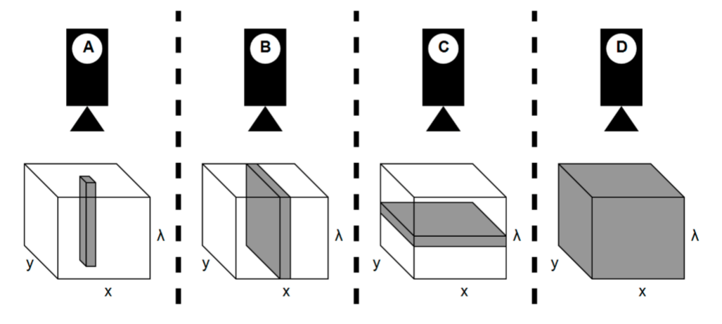
Fuente: Tomado de “Hyperspectral Imaging: A Review on UAV-Based Sensors, Data Processing and Applications for Agriculture and Forestry” (Adão et al., 2017)

Una vez la luz es capturada por los sensores, se utiliza un prisma o rejilla de difracción para dividirla en sus longitudes de onda constituyentes (bandas). Cada elemento del sensor detecta una longitud de onda diferente. El cubo HSI se representa matemáticamente como un tensor tridimensional $X∈R^{B×N×M}$, donde $B$ corresponde al número de bandas espectrales y $N×M$ a las dimensiones espaciales de la imagen. Este tensor puede expresarse como el apilamiento de imágenes bidimensionales asociadas a cada banda espectral, tal como se muestra en la Ecuación ( 1).
$$X={\left[x_{1}, x_{2}, …, x_{b}\right]}^{T}ϵ R^{B ×(N × M)}$$ | ( 1)
donde N x M es el número total de píxeles y B es el número de canales. A medida que el número de bandas aumenta y los intervalos de longitud de onda se vuelven más estrechos, se puede obtener una curva casi continua que representa la información espectral de cada píxel (Zhao et al., 2025).
- Calibración y correcciones
Las HSI capturan un espectro casi continuo, sin embargo, los datos brutos adquiridos suelen estar afectados por diversos factores que introducen ruido y distorsiones. Por ello, la fase de "Calibración y Correcciones" es crucial para transformar estos datos crudos en información fiable y utilizable para el análisis posterior, incluyendo los algoritmos de AI. Este paso de preprocesamiento asegura la utilidad de los datos hiperespectrales, abordando problemas como el ruido radiométrico, la interferencia atmosférica y las distorsiones geométricas, que pueden degradar la calidad de la imagen y ocultar detalles importantes. El objetivo final es obtener cubos hiperespectrales espacial y espectralmente fiables, a menudo denominados datos de nivel uno (Adão et al., 2017).
- Calibración Radiométrica (RC): La calibración radiométrica (RC) es un proceso esencial para transformar los valores brutos de los píxeles de una imagen, conocidos como Números Digitales Crudos (RDN), en unidades físicas significativas como la radiancia o la reflectancia. Este paso es fundamental porque los RDN se ven afectados por múltiples factores externos, como la iluminación solar, las condiciones atmosféricas y las características propias del sensor. Al realizar esta corrección, se eliminan estas distorsiones y se garantiza el rigor científico de los datos, lo que permite una comparación fiable entre imágenes adquiridas en diferentes momentos o incluso con distintos sensores. Una RC adecuada es vital para obtener cubos hiperespectrales confiables que puedan ser utilizados en etapas posteriores de análisis (Tejasree & Agilandeeswari, 2024).
Para llevar a cabo la calibración existen varios métodos, como el uso de paneles de referencia con reflectancia conocida en el campo o la calibración en laboratorio. A pesar de su importancia, el proceso enfrenta desafíos como el ruido radiométrico, especialmente en sistemas aéreos no tripulados (UAS) donde las condiciones de luz varían, y la posible pérdida de calibración del sensor por su transporte e instalación. También es crucial corregir el ruido inherente del sensor, como la "corriente oscura". Para facilitar esta tarea, muchos fabricantes de sensores hiperespectrales proporcionan herramientas de software especializadas que ayudan a realizar estas correcciones y a georreferenciar los datos (Adão et al., 2017).
- Corrección Atmosférica (AC): La Corrección Atmosférica es un proceso esencial que elimina los efectos atmosféricos sobre las firmas espectrales de los materiales en una imagen. Los gases y partículas presentes en la atmósfera pueden distorsionar estas firmas espectrales a través de la absorción y dispersión de la luz. Esta corrección asegura que los investigadores puedan identificar y clasificar materiales con precisión en la imagen, sin impedimentos.

Algunas técnicas de implementación común son:

  - Modelo de Transferencia Radiativa (RTM): Es un método comúnmente utilizado que consiste en un modelo computacional que replica la trayectoria de la luz a través de la atmósfera. El modelo estima la cantidad de luz absorbida y dispersada por la atmósfera, lo que permite a los investigadores eliminar estos efectos de la imagen (Tejasree & Agilandeeswari, 2024). Por ejemplo, el modelo SMARTS (Simple Model Of The Atmospheric Radiative Transfer Of Sunshine) ha sido utilizado para la corrección atmosférica, simulando la irradiancia total entrante en intervalos de 1 nm (Adão et al., 2017).
  - Espectro de Referencia: Otra técnica implica el uso de un espectro de referencia. Un espectro de referencia es la firma espectral de un material conocido, como un panel de referencia blanco. Los investigadores comparan la firma espectral de un píxel en la imagen con el espectro de referencia para estimar la cantidad de luz absorbida y dispersada por la atmósfera y así eliminar estos efectos de la imagen (Tejasree & Agilandeeswari, 2024).

- Corrección Geométrica (GC): Busca rectificar las distorsiones geométricas en la imagen. Su objetivo principal es asegurar que la imagen hiperespectral se alinee con precisión con otros datos geoespaciales, como imágenes satelitales y mapas. Este proceso es crucial porque las distorsiones pueden surgir de diversos factores, incluyendo la plataforma del sensor, la curvatura y rotación de la Tierra, y la refracción atmosférica (Tejasree & Agilandeeswari, 2024). Para lograr estas correcciones, (Adão et al., 2017) menciona algunos puntos clave:
    - Calibración de Hardware: Antes de adquirir datos hiperespectrales, es necesario calibrar todo el hardware, incluyendo la unidad de medida inercial (IMU) y el sensor de imagen. La calibración de la IMU, por ejemplo, debe realizarse con respecto al campo magnético local de la Tierra, ya que, de lo contrario, la orientación del UAV podría verse comprometida.
    - Puntos de Control en Tierra (GCPs): El uso de GCPs es absolutamente necesario para mejorar la georreferenciación. Como se demostró en (Dong et al., 2021) se necesita control terrestre para mejorar la precisión altimétrica, ya que se notaron menos discrepancias para los GCPs colocados en el borde de la imagen en lugar de en sus esquinas. Los resultados preliminares mostraron una discrepancia de alrededor de 40 cm en la coordenada Z, lo cual es suficiente para aplicaciones forestales, pero podría no serlo para otras.
    - Sistemas de Georreferenciación Directa: A pesar de la importancia de los GCPs, los avances recientes en las tecnologías de georreferenciación directa y de imágenes, como la integración de sistemas globales de navegación por satélite (GNSS) y sistemas de navegación inercial (INS), han permitido una cartografía precisa con un número mínimo de GCPs.
    - Desafíos en UAVs: La baja calidad de la georreferenciación en UAVs, especialmente en espectrómetros de barrido de línea (pushbroom), ha sido señalada por su impacto negativo. De hecho, los sensores GPS de grado de navegación no facilitan el escaneo hiperespectral de tipo pushbroom en un UAV.
    - Efectos Angulares: (Adão et al., 2017) demostró en su estudio que el uso de un sistema de goniómetro basado en UAV para caracterizar la dependencia angular de las mediciones hiperespectrales sobre el trigo podría ser un paso útil hacia el desarrollo de técnicas de corrección para atenuar los efectos de las reflexiones angulares en los espectros.

- Corrección Espectral: La Corrección Espectral es un proceso esencial cuyo propósito fundamental es eliminar las distorsiones y variaciones en las firmas espectrales de los materiales capturadas en una imagen hiperespectral. En esencia, busca asegurar que los valores espectrales registrados para cada píxel representen con la mayor precisión posible la reflectancia o emisividad real de la superficie terrestre, libre de influencias externas no deseadas.

Componentes y Métodos Clave de la Corrección Espectral:

- Calibración Radiométrica (CR): Aunque a menudo se considera un paso separado, la calibración radiométrica es un pilar fundamental de la corrección espectral. Al normalizar los valores de los píxeles, la CR asegura que las firmas espectrales de los materiales sean precisas y consistentes, transformando los valores digitales brutos del sensor en unidades de radiancia o reflectancia, lo cual es esencial para el análisis cuantitativo.
- Corrección Atmosférica (CA): Es un proceso vital que elimina los efectos de la atmósfera —principalmente la absorción y dispersión de la luz por gases y partículas— sobre las firmas espectrales (Previamente explicado).
- Matriz de Corrección Espectral (SCM) y Normalización de Datos: En algunos casos, se utiliza una matriz de corrección espectral (SCM), donde cada banda individual es un conjunto de constantes de corrección espectral de bandas virtuales. Esto implica un ajuste directo o una normalización de los valores espectrales. Además, la normalización de datos reduce los niveles de brillo causados por la iluminación, manteniendo el valor RMS (Root Mean Square) de las firmas espectrales, lo que asegura que los valores espectrales sean consistentes independientemente de las variaciones de iluminación (Tejasree & Agilandeeswari, 2024).
- Calibración Espectral del Sensor: Este paso garantiza que el sensor esté capturando las longitudes de onda correctas para cada banda. En ocasiones, si el fabricante ya proporciona las longitudes de onda centrales y el ancho a media altura (FWHM) de las bandas, la calibración espectral específica podría no ser necesaria (Adão et al., 2017).

- Reducción de Ruido y Mejora de la Señal (Restauración): La Reducción de Ruido y Mejora de la Señal (Restauración) es un conjunto de procesos críticos cuyo objetivo fundamental es mitigar o eliminar el ruido inherente y las distorsiones que se introducen en las imágenes hiperespectrales durante su adquisición y transmisión, y simultáneamente potenciar la información espectral y espacial útil (Adão et al., 2017). Estas imperfecciones pueden degradar significativamente la calidad de la imagen, difuminar detalles importantes y causar distorsiones, afectando la precisión de la información cuantitativa que se puede extraer.

La necesidad de este proceso radica en las múltiples fuentes de ruido y los desafíos inherentes a la adquisición de datos hiperespectrales:

  - Ruido del sensor y de la plataforma: Los sensores, independientemente de su sofisticación, introducen ruido. Fenómenos como la corriente oscura (dark current), dependiente de la temperatura, pueden generar "píxeles defectuosos" (blemish pixels) que contaminan las lecturas del sensor (Adão et al., 2017). La baja calidad de la georreferenciación en plataformas como los UAV, especialmente en espectrómetros de barrido lineal (pushbroom), también impacta negativamente.
  - Interferencias ambientales y atmosféricas: Aunque las plataformas UAV vuelan más cerca de la superficie terrestre, reduciendo la influencia atmosférica en comparación con los satélites, las condiciones de iluminación variables y la influencia del micro-relieve en la iluminación pueden dificultar el preprocesamiento y causar diferencias radiométricas significativas entre imágenes. La atmósfera también puede introducir ruido atmosférico, especialmente en imágenes satelitales(Adão et al., 2017).
  - Características inherentes a los datos hiperespectrales: Las HSI a menudo contienen cientos o miles de bandas espectrales, algunas de las cuales pueden ser redundantes o ruidosas. Una baja relación señal-ruido (SNR) debe ser eliminada por su efecto negativo en los datos, ya que una evaluación precisa de la SNR es crucial para el análisis cuantitativo (Richter et al., 2011a).

Técnicas de ML y DL aplicadas en el sector agrícola
Como se ha mencionado anteriormente, uno de los desafíos relevantes en el uso de HSI es la alta dimensionalidad dada tanto por el escaneo de la zona del cultivo, así como por la adquisición casi continue de bandas espectrales, siendo esta última la de mayor impacto, aumentando así la complejidad computacional y poniendo de manifiesto el llamado “fenómeno de Hughes” (Hughes, 1968). Esta alta dimensionalidad hace que poseamos un número limitado de etiquetas dado el alto costo en términos de tiempo e incluso económicos, por lo cual, el uso de técnicas de ML y más recientemente de DL, incluso en etapas iniciales del procesamiento ha tomado fuerza. Algunas de los algoritmos de aprendizaje automático que se han empleado son:
- Análisis de Componentes Principales (PCA): Transforma las bandas de imágenes correlacionadas en un conjunto de variables linealmente no correlacionadas para extraer información de las bandas informativas (S. Li et al., 2019; Licciardi et al., 2012; Prasad & Bruce, 2008).
- Análisis de Componentes Independientes (ICA): Segrega eficientemente los datos en componentes independientes, utilizado para extraer características esenciales ocultas en los datos hiperespectrales(S. Li et al., 2019; Villa et al., 2011).
- Análisis Discriminante Lineal (LDA): Una técnica de extracción de características que identifica combinaciones lineales de características que maximizan la separación entre diferentes clases (Bandos et al., 2009; S. Li et al., 2019).
- t-distributed Stochastic Neighbor Embedding (t-SNE): Reduce los datos de alta dimensión a un espacio de baja dimensión manteniendo la estructura de similitud de los datos(K. Gao et al., 2020; Tejasree & Agilandeeswari, 2024).
- Kernel PCA: Una extensión de PCA que utiliza una función kernel para mapear los datos de entrada a un espacio de mayor dimensión, facilitando la distinción entre diferentes tipos de datos (Liao et al., 2010; Tejasree & Agilandeeswari, 2024).

Ahora bien, los algoritmos de aprendizaje automático también han sido ampliamente empleados para la clasificación en diferentes problemas de toda índole, yendo desde campos como la salud y la agricultura hasta uso en sectores financieros o deportivos (Adão et al., 2017). Estos métodos se suelen subdividir en métodos de clasificación supervisada, es decir que requieren etiquetas con las clases a identificar durante el entrenamiento del algoritmo, y clasificación no supervisada que buscan agrupar la información al encontrar patrones en su interior.
Dentro de los métodos de clasificación supervisada podemos encontrar los siguientes (Bal & Kayaalp, 2021; Benos et al., 2021; Motta et al., 2025; Tejasree & Agilandeeswari, 2024):
- Regresión logística: Modelo estadístico lineal ampliamente utilizado como línea base en problemas de clasificación binaria. Modela la probabilidad de pertenencia a una clase mediante una función logística aplicada a una combinación lineal de las variables de entrada. Su simplicidad, interpretabilidad y eficiencia computacional la convierten en un referente para comparar modelos más complejos, especialmente en escenarios de alta dimensionalidad.
- Stochastic Gradient Descent (SGD): Algoritmo de optimización que permite entrenar modelos lineales (como regresión logística o máquinas de soporte vectorial lineales) de forma eficiente sobre grandes volúmenes de datos. Su principal ventaja radica en la escalabilidad y en la posibilidad de incorporar regularización, lo que lo hace adecuado para datos hiperespectrales de alta dimensionalidad.
- Máquinas de Soporte Vectorial (SVM): Ampliamente utilizadas por su capacidad para manejar datos de alta dimensión y relaciones no lineales, identificando un hiperplano óptimo para separar las clases. Pueden emplear diversas funciones kernel como la función de base radial gaussiana (RBF), polinomial o basadas en SAM (Spectral Angle Mapper).
- Árboles de Decisión (Decision Trees - DT): Construyen un modelo de clasificación con una estructura similar a un árbol, dividiendo los datos en subconjuntos basados en valores de atributos
- Bosques Aleatorios (Random Forest - RF): Método de aprendizaje en conjunto que combina múltiples árboles de decisión entrenados sobre subconjuntos aleatorios de datos y variables. Esta estrategia mejora la robustez y la capacidad de generalización del modelo, siendo ampliamente utilizada en clasificación de imágenes multiespectrales e hiperespectrales
- Gradient Boosting y variantes modernas: Dentro de esta familia se destacan algoritmos como Light Gradient Boosting Machine (LGBM) y Extreme Gradient Boosting (XGBoost). Ambos se basan en el entrenamiento secuencial de árboles de decisión, donde cada nuevo árbol corrige los errores del conjunto previo. LGBM introduce optimizaciones orientadas a la eficiencia computacional y al manejo de grandes volúmenes de datos, mientras que XGBoost incorpora regularización explícita y estrategias avanzadas de poda, lo que le confiere un alto rendimiento predictivo en problemas complejos y no lineales.
- K-Vecinos Más Cercanos (k-NN): Clasifica un punto de datos en función de las clases de sus k vecinos más cercanos en el espacio de características.
- Máquinas de Aprendizaje Extremo (Extreme Learning Machine - ELM): Redes neuronales de una sola capa oculta con pesos inicializados aleatoriamente y entrenamiento extremadamente rápido. Han mostrado buen desempeño en tareas de clasificación hiperespectral, aunque con menor flexibilidad que modelos más profundos.
- Clasificación de Máxima Verosimilitud (Maximum Likelihood Classification - MLC): Método estadístico clásico que asigna cada muestra a la clase con mayor probabilidad de pertenencia, asumiendo que los datos de entrenamiento siguen una distribución normal multivariada. A pesar de sus limitaciones frente a distribuciones complejas, ha sido históricamente relevante en teledetección

En el caso de la clasificación no supervisada, (Tejasree & Agilandeeswari, 2024) describe, entre otros, los siguientes algoritmos:
- k-means: Un algoritmo de agrupación popular que divide los datos en k clústeres basándose en distintas métricas de similitud para agrupar la información
- Mapas Auto-Organizativos (Self-Organizing Maps - SOM): Redes neuronales artificiales que mapean datos de alta dimensión a un espacio de menor dimensión, preservando la distribución de los datos de entrada.
- ISODATA: Un algoritmo de clustering que permite un número variable de clústeres y es una extensión de k-means.
- Autoencoders (AE): Aunque son modelos de DL, las versiones tempranas de Autoencoders Apilados (SAE) se usaron de manera no supervisada para la extracción de características y reducción de dimensionalidad, actuando como pre-procesamiento para clasificadores tradicionales (Zhao et al., 2025).

Una variación muy interesante de estos 2 mundos es el uso de métodos semisupervisados que abordan el problema de escasez de datos etiquetados, empleando una pequeña cantidad de datos y un gran conjunto de datos sin etiquetas, para encontrar y generalizar patrones (Cui et al., 2019; Wu & Prasad, 2018). Algunos métodos de este tipo son:
- Transductive SVM (TSVM): Extiende la SVM en algoritmos que buscan de forma iterativa un hiperplano de separación óptimo en el espacio de características, incorporando muestras no etiquetadas durante la fase de entrenamiento. (Adão et al., 2017)
- Laplacian SVM (LapSVM): También es una extensión de las SVM que introducen un término de regularización adicional basado en el Laplaciano de un grafo, empleando tantos datos etiquetados como sin etiqueta. (Wu & Prasad, 2018)

Al respecto, también se han empleado métodos basados en grafos para el desarrollo de modelos semisupervisados (Zhao et al., 2025) puesto que abordan problemas como la dimensionalidad y la clasificación; estos emplean los nodos para representar muestras de datos y las aristas para representar similitudes, propagando información de etiquetas a través del grafo para clasificar muestras no etiquetadas.
A pesar de su alto potencial, los métodos tradicionales de ML en algunas ocasiones pueden ser pobres para abordar las problemáticas de la dimensionalidad, por lo cual, cada vez ha venido en aumento la implementación de metodologías de Deep Learning (DL) ya que han demostrado ser particularmente potentes para abordar información de carácter no lineal como la obtenida de las firmas espectrales a través de las HSI. Dentro del mundo del Deep Learning podemos encontrar los siguientes enfoques para el procesamiento de imágenes hiperespectrales:
- Redes Neuronales Convolucionales (CNNs): Las CNNs son un pilar fundamental en el procesamiento de imágenes debido a su capacidad para extraer características locales mediante operaciones de convolución (Tejasree & Agilandeeswari, 2024). Son más adecuadas para el procesamiento y la extracción de características de HSI en comparación con modelos DL anteriores que requerían la transformación de HSI a vectores (Stacked AutoEncoder (SAE), recurrent neural network (RNN), and deep belief networks (DBN)) (K. Gao et al., 2020).
  - CNNs 1D: Se utilizan para extraer características espectrales directamente de los vectores de píxeles, operando principalmente en el dominio espectral, sin embargo, inicialmente, ignoraban el contexto espacial.
  - CNNs 2D: A menudo combinadas con técnicas de reducción de dimensionalidad como PCA, se aplican para explotar la información espacial en la región vecina de un píxel, ya que la convolución 2D opera en el dominio espacial (S. Li et al., 2019). Modelos como AlexNet y GoogLeNet han sido adaptados para extraer características espaciales profundas.
  - CNNs 3D: Son especialmente adecuadas para las HSI, ya que pueden procesar el cubo de datos tridimensional (espacial y espectral) directamente, extrayendo características espectro-espaciales de manera conjunta y haciendo pleno uso de la información espacial y espectral (K. Gao et al., 2020).

Algunas de las variaciones y mejoras mencionadas por (Zhao et al., 2025), que han tenido las CNN en los últimos años incluyen:
  - Redes con Aprendizaje Residual (ResNets): Incorporan aprendizaje residual para construir redes más profundas y amplias, permitiendo la extracción de características más discriminativas y abordando problemas como el desvanecimiento del gradiente
  - Redes Densely Connected (DenseNets): Mejoran el flujo de información y la reutilización de características en redes profundas
  - Redes Neuronales Convolucionales Totalmente Conectadas (FCN): Originalmente utilizadas en segmentación semántica, se han aplicado para reconstruir datos hiperespectrales y aprender características profundas de manera supervisada o no supervisada (S. Li et al., 2019).
  - CNNs con Atención (Attention-aided CNNs): Integran mecanismos de atención para que la red se enfoque en las bandas espectrales más relevantes y suprima la información irrelevante, mejorando el rendimiento y reduciendo la complejidad computacional(K. Gao et al., 2020).

- Redes Neuronales Recurrentes (RNNs): Las RNNs son efectivas para manejar datos secuenciales, lo que las hace adecuadas para las HSI si se consideran los píxeles hiperespectrales como secuencias espectrales (S. Li et al., 2019; Tejasree & Agilandeeswari, 2024).
  - Long Short-Term Memory (LSTM) y Gated Recurrent Units (GRU): Estas son arquitecturas de RNN más sofisticadas que abordan el problema del desvanecimiento del gradiente en secuencias largas, lo que les permite capturar dependencias a largo plazo en los datos espectrales.
  - Redes Neuronales Recurrentes Convolucionales (CRNNs): Combinan capas convolucionales y recurrentes. Las capas convolucionales extraen características locales invariantes de la secuencia hiperespectral de entrada, y las capas recurrentes extraen información contextual de estas características (Wu & Prasad, 2018).

- Autoencoders (AEs) y Redes de Creencia Profunda (DBNs): Estos modelos fueron de los primeros en ser aplicados para la extracción de características y la reducción de dimensionalidad en HSI (K. Gao et al., 2020).
En el case de los autoencoders, algunas variaciones que se encuentran en la literatura son:
  - Autoencoders (AEs): Redes simétricas no supervisadas que aprenden a reconstruir sus datos de entrada a partir de una representación comprimida, lo que ayuda a reducir el ruido y a aprender características (Zhao et al., 2025).
  - Stacked Autoencoders (SAEs): Apilan múltiples AEs para aprender representaciones jerárquicas profundas (S. Li et al., 2019).
  - Stacked Denoising Autoencoder (SDA): Una variante que aprende representaciones robustas a partir de entradas corruptas, útil para el pre-entrenamiento en entornos semi-supervisados (Wu & Prasad, 2018).

Respecto a las Redes de Creencia Profunda (DBNs), estas son compuestas por múltiples capas de Máquinas de Boltzmann Restringidas (RBMs) y buscar aprender una representación jerárquica profunda de los datos de entrenamiento; además, pueden usarse como clasificadores al añadir una capa de regresión logística al final de la red (S. Li et al., 2019). Se han propuesto modelos mejorados para regularizar los procedimientos de pre-entrenamiento y ajuste fino (Zhong et al., 2017).
- Redes Generativas Antagónicas (GANs): Las GANs consisten en una red generadora y una discriminadora que compiten entre sí, la red discriminadora aprende a distinguir entre muestras reales y generadas, mientras la red generadora intenta crear muestras que engañen al discriminador, mejorando la capacidad de generalización (S. Li et al., 2019). Han sido utilizadas para aumentar datos (K. Gao et al., 2020), generar muestras sintéticas y para la clasificación.
- Modelos de Transformadores (Transformers): Recientemente, los modelos de transformadores, originalmente desarrollados para procesamiento de lenguaje natural (Vaswani et al., 2017), han demostrado un gran potencial en la visión por computadora y en HSI, aprovechando sus mecanismos de autoatención para capturar características globales, por ejemplo, el Vision Transformer (ViT) (Dosovitskiy et al., 2020; Tejasree & Agilandeeswari, 2024) adapta la arquitectura del transformador para tareas de visión, incluyendo la clasificación de HSI, al tratar las imágenes como secuencias de "parches".
- Redes Neuronales Gráficas (GNNs): Las GNNs han surgido como una solución prometedora para HSI, ya que pueden manejar la información espectral y espacial de manera conjunta, especialmente en estructuras de datos no euclidianas. Han mostrado una capacidad superior para capturar relaciones complejas y requieren menos muestras etiquetadas en comparación con otros métodos de DL. En el trabajo de (Zhao et al., 2025) se detallan las siguientes variantes:

  - Redes Neuronales Recurrentes Gráficas (GRNNs): Extienden las RNNs a estructuras de grafos, utilizando mecanismos de paso de mensajes para actualizar las representaciones de los nodos. Incluyen variantes como Graph LSTM y Graph GRU. Son eficaces para capturar información secuencial y contextual, y pueden ayudar a reducir la dimensionalidad de los datos.
  - Redes Convolucionales Gráficas (GCNs): Aplicadas para extraer características y adaptarse a datos estructurados en grafos. Capturan tanto las características espectrales como las relaciones espaciales mediante operaciones de convolución en el grafo. Dentro de ellas encontramos:
    - GCNs basados en el dominio espectral
    - GCNs basados en el dominio espacial
    - Graph Attention Networks (GATs): Introducen mecanismos de atención para ponderar la información de los vecinos, permitiendo a la red aprender la importancia de cada conexión.
    - GraphSAGE: Un método inductivo que muestrea y agrega características de vecindarios locales de nodos, reduciendo la complejidad espacia.
  - Autoencoders Gráficos (GAEs): Aprovechan estrategias de auto-supervisión para extraer características valiosas de grandes volúmenes de datos no etiquetados, abordando la escasez de muestras etiquetadas. Modelos como el Variational Graph Autoencoder (VGAE) son ejemplos.
  - Redes Neuronales Gráficas Híbridas: Combinan GNNs con otros modelos de Deep Learning (como CNNs o Transformers) para aprovechar sus fortalezas complementarias y capturar diversas características espectrales y espaciales

- Meta-Learning y Few-Shot Learning: Estas estrategias abordan directamente el problema de la escasez de datos etiquetados en HSI, permitiendo que los modelos aprendan a clasificar nuevas clases con muy pocas muestras de entrenamiento. (K. Gao et al., 2020) aborda ampliamente estos conceptos. Aquí se presentan algunos apartados:

  - Redes de Relación (Relation Networks - RN-FSC): Un modelo basado en meta-aprendizaje que compara la similitud entre muestras para clasificar nuevas HSI con solo unas pocas muestras etiquetadas. Incluyen módulos de aprendizaje de características (a menudo 3D CNN) y módulos de aprendizaje de relación.
  - Aprendizaje Semi-supervisado con Pseudo-etiquetas (PL-SSDL): Utiliza datos no etiquetados con "pseudo-etiquetas" (generadas por algoritmos de clustering, como el modelo de mezcla de procesos de Dirichlet - DPMM) para pre-entrenar redes neuronales profundas (como CRNNs), y luego se ajustan con una cantidad limitada de datos etiquetados reales. Esto ayuda a la inicialización y reduce el sobreajuste (Wu & Prasad, 2018)
  - Aprendizaje por Transferencia (Transfer Learning): Se utiliza información aprendida de conjuntos de datos fuente más grandes (a menudo de visión por computadora general o de HSI relacionadas) para inicializar o pre-entrenar modelos para tareas específicas de HSI con datos etiquetados limitados(S. Li et al., 2019).

Antecedentes
Como se mencionó en la sección 2.1 “Agricultura de precisión”, los trabajos que versan sobre la aplicación de imágenes hiperespectrales en conjunto con implementaciones de Machine Learning y Deep Learning, han venido creciendo exponencialmente en los últimos años (Saini et al., 2025) como resultado de la introducción de nuevas tecnologías, metodologías y arquitecturas, así como del potencial que han mostrado los estudios para impulsar campos como la agricultura, la salud, la minería, entre otros.
La historia reciente de la clasificación HSI comenzó con la consolidación de técnicas de machine learning robustas. En 2005, la investigación sobre el marco de Random Forest desarrollada por (Ham et al., 2005) demostró la eficacia de los clasificadores de conjunto para manejar la alta dimensionalidad de los datos hiperespectrales (Bandos et al., 2009; Zhao et al., 2025; Zhong et al., 2017). Paralelamente, en(Zhao et al., 2025), también se destacan los estudios tempranos de (Gori et al., 2005) y (Scarselli et al., 2008) sobre modelos de aprendizaje en dominios de grafos sentando una base teórica para las Redes Neuronales de Grafos (GNNs) que, aunque muy reciente y poco profundizada para ese tiempo, resultaría como una dirección prometedora más de una década después.
Durante este período, las aplicaciones eran diversas; un ejemplo notable de 2007 fue el uso de algoritmos de mapeo de ángulo espectral para clasificar contaminantes en aves de corral (Park et al., 2007; Yan et al., 2010), demostrando el potencial de la tecnología para la detección de anomalías biológicas. Hacia 2010, el campo reconoció una necesidad crítica: la integración de información espacial-espectral, como investigaron (Yan et al., 2010), para mejorar la precisión de la clasificación, un concepto que se convertiría en un pilar para los desarrollos futuros.
La segunda década del siglo XXI fue testigo de la llegada del deep learning como fuerza dominante. Si bien el desarrollo de infraestructuras clave como el programa alemán EnMAP , fundamental en el estudio de (Richter et al., 2011b), prometía una nueva generación de datos hiperespectrales de alta calidad; y enfoques más de carácter militar como el tratado en (Ma et al. 2012) llamado “Characterization of hyperspectral reconnaissance technology and analysis of its threat to military targets on the ground” citado por (Zhao et al., 2025) tuvieron parte en la evolución del HSI y su integración con ML y DL, fueron los avances algorítmicos los que cambiaron el paradigma. La introducción de las Generative Adversarial Nets (GANs) por (Goodfellow et al., 2014) abrió nuevas vías para el aumento de datos y el aprendizaje no supervisado. Otros trabajos como los realizados por (Y. Li et al., 2015) donde se abordaron los problemas de convergencia de las GNNs integrando Unidades Recurrentes de Compuerta (GRU) en el proceso de paso de mensajes, y los desarrollos de (Hong et al., 2015) para el reconocimiento de las huellas de palma empleando enfoques jerárquicos basados en imágenes multiespectrales, seguían solidificando la teoría y la aplicación práctica a diferentes campos de estudio; así mismo, aplicaciones como las realizadas por (Sun et al., 2015) demostraron el potencial al combinar las HSI con técnicas como PCA para el manejo de la alta dimensionalidad, y con ello lograr altas tasas en procesos de clasificación de fríjol negro.
Poco después, el campo de la HSI comenzó a adoptar directamente arquitecturas de redes neuronales profundas. En 2017, un año clave como lo mencionan (S. Li et al., 2019; Zhao et al., 2025), (Mou et al., 2017), aplicaron Redes Neuronales Recurrentes Profundas (RNNs), mientras que (Zhong et al., 2017) utilizó Redes Neuronales de Creencia Profunda (DBN) para la clasificación; y (Hamilton et al., 2017) propusieron un marco de red semi-supervisado inductivo, denominado GrpahSAGE, que lo diferencia de las GCNs espectrales, ya que opera en el dominio espacial, agregando información directamente de los nodos vecinos. Sin embargo, el avance más disruptivo de ese año en todos los campos de la inteligencia artificial fue la publicación del paper "Attention Is All You Need" (Vaswani et al., 2017), que introdujo la arquitectura Transformer. Aunque su impacto inicial fue en el procesamiento del lenguaje natural, su mecanismo de atención sentaría las bases para futuras innovaciones en la visión por computadora y la HSI.
A partir de este punto, como se mencionó anteriormente y se evidencia en la figura 2, el interés por las aplicaciones y el desarrollo de HSI creció exponencialmente (Saini et al., 2025). La sinergia entre la teoría de grafos y el deep learning se materializó en una explosión de investigación sobre las Redes Neuronales de Grafos (GNNs) y, en particular, las Redes Convolucionales de Grafos (GCNs). (Shahraki & Prasad, 2018) aplicaron GCNs directamente a la clasificación de datos hiperespectrales en 2018, similarmente (H. Wang et al., 2018) trabajaron en un enfoque que combinada el aprendizaje de representación de grafos con las Redes Generativas Adversarias (GANs). A su vez, las aplicaciones en el campo de la agricultura se comenzó a desarrollar con más índole, por ejemplo, en Brasil (Martínez-Martínez et al., 2018) utilizaron un sistema basado en ANN y Análisis de Componentes Principales (PCA) para estimar la severidad de la enfermedad de la Mancha Angular de la Hoja (ALS, por sus siglas en inglés) en cultivos de fríjol común (Phaseolus vulgaris) logrando R2 de hasta 0.87, así mismo, (Phuangsombut et al., 2018) desarrollaron un estudio que se centró en el fríjol mungo, utilizando HSI en el infrarrojo cercano (NIR-HSI) junto con PLS-DA para separar los granos duros y no germinativos de los normales, logrando un coeficiente de correlación (R) de 0.919. Este trabajo destacó una conclusión a tener en cuenta: la orientación física del grano en el momento de la medición afectaba los resultados de la clasificación, una lección importante para el diseño de sistemas de inspección automatizados.
Las anteriores aplicaciones y teorías desarrolladas demostraron un hecho importante para el avance del uso de las HSI en los diferentes campos, en particular en la agricultura, poniendo de manifiesto la necesidad de combinar las características espaciales y espectrales ya que superaban significativamente a cualquiera de las dos por separado. Así pues, a partir del año 2020 se comenzaron a explorar aplicaciones que abordaran ambas características, por ejemplo, se introdujo GraphSAGE en el campo de la clasificación HSI de manera aplicada por parte de (P. Yang et al., 2020), utilizando la distancia espectral-espacial para construir la adyacencia de los grafos. Modelos como las redes de atención de grafos (Sha et al., 2020)y las redes convolucionales de grafos no locales (Mou et al., 2020) demostraron la flexibilidad y potencia de tratar los píxeles de una imagen y sus relaciones espectrales como un grafo. A su vez, estas consideraciones de dependencia espectro-espacial llevaron a evolucionar los conceptos de las 1D CNNs, pasando por la 2D CNNs, hasta llegar a las 3D CNNs como es relatado por (Bera et al., 2022).
Es en este contexto de madurez tecnológica que los avances comenzaron a tener un impacto tangible y documentado en la agricultura de precisión, especialmente en Latinoamérica. Un hito clave ocurrió en 2021, cuando (Marin et al., 2021) utilizaron imágenes de drones (UAV) y modelos de machine learning para la detección de la roya de la hoja del café. Este trabajo marcó una de las primeras aplicaciones directas de estas técnicas a un problema crítico para la economía agrícola de la región.
El año 2023 consolidó esta tendencia de manera definitiva. Mientras los modelos teóricos a nivel global continuaban refinándose con arquitecturas que fusionaban GCNs y Transformers (GTFN) (A. Yang et al., 2023), o proponían nuevos enfoques como Mamba (Gu & Dao, 2023), una serie de estudios en Latinoamérica se enfocaron en la caficultura: (Motta et al., 2025) describen a profundidad la serie de estudios que se dieron alrededor del cultivo de café, por ejemplo, (Nogueira Martins et al., 2023) aplicaron imágenes multiespectrales de UAV para el mapeo digital de la madurez del café. En Perú, (Tuesta-Monteza et al., 2023) crearon Coleaf-DB, un conjunto de datos público de imágenes de hojas de café, un recurso fundamental para entrenar y validar nuevos modelos de detección de deficiencias nutricionales. Simultáneamente, la investigación de (Suarez et al., 2023) se centraron específicamente en los métodos de detección de la roya en cultivos de café, un problema de enorme relevancia para Colombia y países vecinos.
Recientemente, la investigación teórica continuó con lo ya mencionado en 2023, avanzando cada vez hacia modelos más sofisticados como las redes convolucionales de grafos difusas (Fuzzy GCN) (J. Liu et al., 2024; J. Xu et al., 2024) y duales (Dual GCN) (J. Liu et al., 2024); aplicaciones pensadas para arquitecturas tipo transformer (Scheibenreif et al., 2023; H. Wang & Wang, 2025; Y. Xu et al., 2024)

Metodología

Conjunto de datos
El conjunto de datos utilizado en este estudio se construyó a partir de información adquirida en condiciones reales de campo y datos derivados de imágenes hiperespectrales, en el marco de un experimento controlado diseñado para evaluar el estrés nutricional por deficiencia de fósforo (P) en cultivo de fríjol (Phaseolus vulgaris L.). La adquisición y el procesamiento de los datos se documentan detalladamente en los Anexos 32 y 41, así como en los notebooks desarrollados para el preprocesamiento y el análisis exploratorio de datos. En la Figura 3-1 se puede observar una representación RGB del conjunto de datos.

Origen y condiciones del experimento
Los ensayos de campo se establecieron en el Centro de Investigación La Selva (C.I. La Selva), ubicado en el municipio de Rionegro, Antioquia, Colombia (06°08’06’’N; 75°25’03’’W; 2093 m s.n.m.), en una zona caracterizada por una temperatura media anual de 17 °C, precipitación promedio de 1917 mm, humedad relativa del 78 % y suelos clasificados como Typic Endoaquand, desarrollados a partir de cenizas volcánicas (Anexo 32).
El experimento se implementó bajo un diseño de bloques completos al azar, con parcelas divididas y tres repeticiones, considerando cuatro niveles de fertilización fosfórica: 25 %, 50 %, 75 % y 100 % de la dosis óptima de P₂O₅ para el cultivo, estimada con base en un rendimiento esperado de 2,5 t/ha. La unidad experimental estuvo conformada por 30 plantas, y se evaluaron ocho genotipos de fríjol voluble: seis experimentales y dos comerciales, seleccionados por su comportamiento agronómico y tolerancia a enfermedades.
Como resultado de la configuración descrita, se obtuvo un conjunto de datos que consiste en un cubo hiperespectral con dimensiones y, x, n-bandas igual a (3660, 3438, 379), lo cual da una imagen con un total de 12’583.080 pixeles.
Figura 3-1: Representación RGB del experimento. Para la construcción se tomaron las bandas identificadas con ids 79 (Red), 48 (Green) y 18 (Blue) que corresponden a longitudes de onda aproximadas de 637.79 nm, 547.67nm y 460.46 nm respectivamente
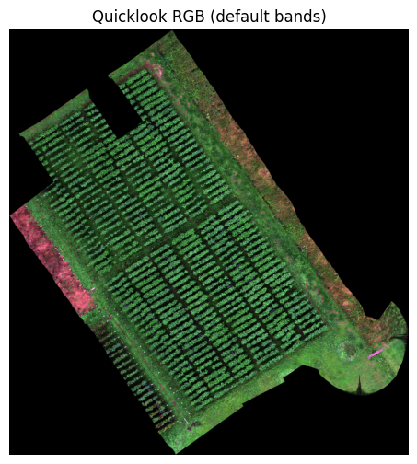
Fuente: Elaboración propia

Imágenes hiperespectrales e índices de vegetación
La información espectral se obtuvo mediante 1 sensor hiperespectral tipo HYSPEX montado en plataformas aéreas no tripuladas (UAV), siguiendo los protocolos descritos en el Anexo 41. Las campañas de adquisición se realizaron en dos fechas clave del ciclo del cultivo (3 y 19 de noviembre de 2021), lo que permitió capturar variaciones fisiológicas asociadas al estrés nutricional.
Las imágenes hiperespectrales fueron procesadas para generar productos corregidos radiométricamente y geométricamente. Posteriormente, se extrajeron bandas espectrales individuales y se calcularon índices de vegetación relevantes, tales como el NDVI y otros índices derivados, con el fin de resaltar la respuesta espectral de las plantas ante la deficiencia de fósforo. En este estudio se calcularon cinco índices ampliamente reportados en la literatura: NDVI, NDRE, CIgreen, PRI y PSRI (Adão et al., 2017; Omia et al., 2023; Sishodia et al., 2020), seleccionados por su sensibilidad a la clorofila, la eficiencia fotosintética, la estructura del dosel y procesos de senescencia, todos ellos potencialmente afectados por deficiencias nutricionales de fósforo.
El cálculo de los índices se realizó a partir de las bandas espectrales más cercanas a las longitudes de onda canónicas definidas para cada índice, respetando la tolerancia espectral impuesta por la resolución del sensor. Las expresiones empleadas fueron las siguientes:
- NDVI (Normalized Difference Vegetation Index)
$$NDVI=\frac{NIR-Red}{NIR+Red}$$ | ( 2)
- NDRE (Normalized Difference Red Edge Index)
$$NDRE=\frac{NIR-RedEdge}{NIR+RedEdge}$$ | ( 3)
- CIgreen (Chlorophyll Index Green)
$$CI_{green}=\frac{NIR}{Green}-1$$ | ( 4)
- PRI (Photochemical Reflectance Index)
$$PRI=\frac{R_{531}-R_{570}}{R_{531}+R_{570}}$$ | ( 5)
- PSRI (Plant Senescence Reflectance Index)
$$PSRI=\frac{Red-Green}{RedEdge}$$ | ( 6)

Estos índices fueron calculados de forma consistente para todos los píxeles válidos, posteriormente normalizados y almacenados junto con las bandas seleccionadas dentro del cubo de datos final utilizado para el modelado.

Preprocesamiento
El preprocesamiento de los datos constituyó una etapa crítica del presente estudio, debido tanto a la naturaleza multiespectral de la información como al volumen de datos generado durante las campañas de adquisición. El objetivo principal de esta fase fue transformar los datos originales provenientes del experimento de campo en un conjunto estructurado, escalable y computacionalmente manejable, apto para su análisis posterior mediante técnicas de aprendizaje automático y de aprendizaje profundo.
Con el fin de garantizar la reproducibilidad del proceso de preprocesamiento y el control de versiones del código, los datos transformados y los experimentos, todo el flujo de trabajo fue gestionado mediante un repositorio versionado alojado en la plataforma DAGsHub (https://dagshub.com/johnma96/thesis) (Solo código en GitHub). Dicho repositorio integra el código fuente, los proyectos de etiquetado en QGIS, los conjuntos de datos intermedios y los artefactos generados durante el entrenamiento de los modelos, permitiendo la trazabilidad completa de los resultados obtenidos. Tenga en cuenta que DAGsHub proporciona un servicio de tracking de datos mediante la librería DVC, además de tracking de modelos con la librería MLflow, por lo que puede clonar tanto el código como los datos y modelos desarrollados, siempre y cuando cuente con los permisos de acceso necesarios al repositorio.

Lectura y organización de los datos originales
Los datos espectrales originales fueron suministrados en formato ENVI, específicamente como archivos binarios .bsq acompañados de su respectivo archivo de cabecera .hdr, correspondientes al mosaico multiespectral corregido geométrica y atmosféricamente del área experimental en Rionegro, Antioquia. Estos archivos se encuentran almacenados en las rutas:
  - data/raw/rionegro01_mosaic_geom_atm.bsq
  - data/raw/rionegro01_mosaic_geom_atm.hdr

La lectura de esta información se realizó mediante la librería Spectral Python (SPy), ampliamente utilizada para el manejo de imágenes hiperespectrales y multiespectrales en entornos científicos. Esta librería permitió acceder de manera eficiente a las bandas espectrales y a la metadata asociada, incluida información radiométrica esencial para el escalado físico de los datos.

Transformación a formato Zarr y manejo de grandes volúmenes de datos
Dado el tamaño del mosaico hiperespectral y la limitada capacidad de memoria disponible en la estación de trabajo utilizada —un equipo HP con procesador Intel vPro, Intel Core Ultra 7 165U y 32 GB de memoria RAM—, se optó por transformar los datos originales a formato Zarr. Este formato permite almacenar arreglos multidimensionales de gran tamaño de forma fragmentada (chunked) y comprimida, facilitando el acceso parcial a los datos sin necesidad de cargarlos por completo en memoria.
La conversión a Zarr permitió:
- Procesar subconjuntos espaciales y espectrales de la imagen bajo demanda.
- Reducir el consumo de memoria durante las etapas de análisis exploratorio y entrenamiento de modelos.
- Integrar el flujo de trabajo con librerías modernas de análisis científico en Python.

Escalado radiométrico y enmascaramiento de píxeles
A partir de la metadata contenida en los archivos originales y preservada durante la conversión a Zarr, los valores digitales fueron escalados a reflectancia real, garantizando que las variables de entrada representaran magnitudes físicas comparables entre bandas y fechas de adquisición. Este paso es fundamental para evitar sesgos derivados de diferencias instrumentales o de adquisición. Adicionalmente, se aplicaron múltiples máscaras para depurar la información:
- Se eliminaron píxeles correspondientes a valores no data, asociados a bordes del mosaico o zonas sin información válida. Así pues, se ignoraron valores iguales a 15000 y -1 (background)
- Se generaron máscaras de vegetación con el fin de conservar únicamente los píxeles correspondientes al dosel del cultivo, descartando suelo desnudo, sombras y otros elementos ajenos al objeto de estudio.

Este proceso permitió reducir significativamente el ruido en los datos y enfocar el análisis exclusivamente en la respuesta espectral de las plantas. Cabe resaltar que del total de pixeles en la imagen (12’583.080) se tienen 6’055,113 pixeles válidos para el análisis (máscara no-data y vegetación), lo que representa el 48.12%.

Etiquetado manual de los datos y desbalance de clases
El conjunto de datos original descrito en los Anexos 32 y 41 no contenía etiquetas explícitas asociadas a cada píxel que permitieran identificar el estado nutricional de las plantas. Por esta razón, fue necesario realizar un proceso de etiquetado manual supervisado, empleando el software QGIS versión 3.40.14. El etiquetado se realizó mediante la herramienta de selección por polígono, definiendo regiones de interés en el mosaico hiperespectral. Todos los píxeles contenidos dentro de cada polígono, incluyendo los correspondientes al borde, fueron asignados a una etiqueta específica de acuerdo con el nivel de estrés por deficiencia de fósforo observado en campo y conforme la distribución del experimento descrita en el anexo 32 (Ver Figura A-1). Esta estrategia garantizó coherencia espacial en la asignación de etiquetas y redujo la ambigüedad en las zonas de transición.
El proyecto de etiquetado y los datos generados se encuentran almacenados en:
- Proyecto QGIS: data/raw/labels_to_ml.qgz
- Geometrías exportadas: data/raw/labels_export.gpkg

Estas etiquetas fueron posteriormente integradas al dataset espectral, permitiendo construir un conjunto de datos supervisado para el entrenamiento y validación de los modelos de clasificación como se puede ver en la Figura 3-2, además a partir de este mismo etiquetado se pudo obtener las etiquetas binarias (Ver Figura 3-3). Cabe resaltar que del conjunto total de pixeles disponibles (12’583.080) se tiene un total de 1’748.639 etiquetados y válidos para el entrenamiento (ya han sido pasados por máscara de no-data y de vegetación) lo que representa el 13.9% del total de pixeles.
Como se evidencia en la Figura 3-3, existe un fuerte desbalance entre las clases binarias producto de la decisión de unificar las clases 1, 2 y 3 bajo la etiqueta “estresado”, generando así una distribución donde la clase negativa “No estresado” tiene el 28.7% de información mientras que la clase positiva “Estresado” tiene el 71.3% de información.
Figura 3-2: Etiquetas multiclase asignadas a las parcelas en función de su nivel de fertilización a base de fósforo
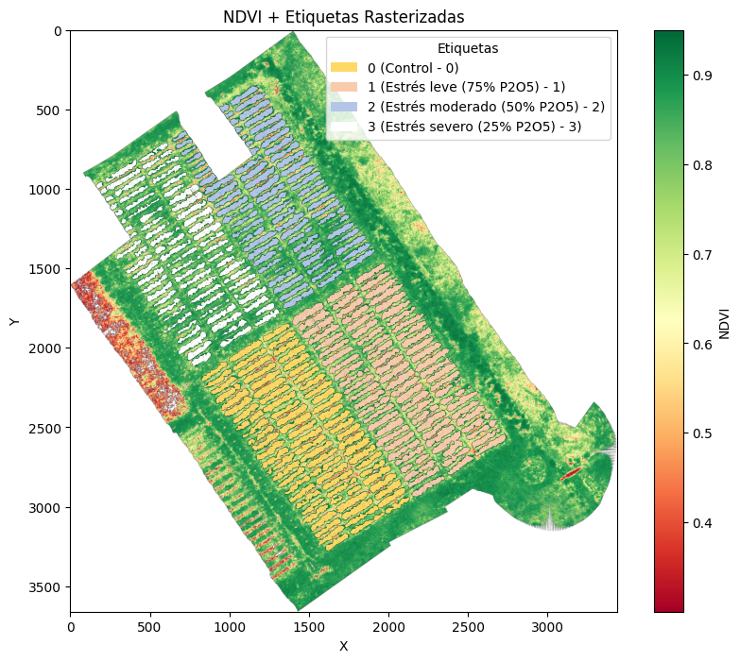
Fuente: Elaboración propia

Figura 3-3: Etiquetas binarias generadas a partir del etiquetado multiclase
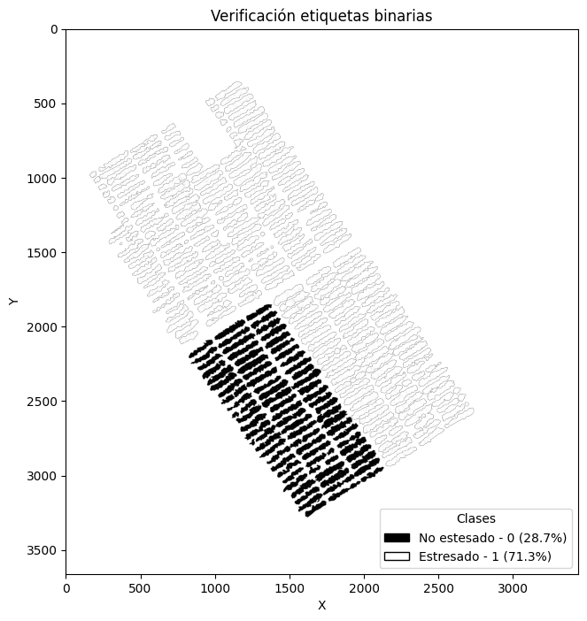
Fuente: Elaboración propia

Resultado del preprocesamiento
Como resultado de esta etapa, se obtuvo un conjunto de datos hiperespectrales estructurado, escalado a reflectancia real, depurado de píxeles irrelevantes y etiquetado manualmente, listo para ser utilizado en las etapas de selección de bandas, diseño experimental y entrenamiento de modelos. Este proceso permitió transformar datos crudos de alta complejidad en un recurso analítico robusto y reproducible, adecuado para abordar el problema de clasificación binaria del estrés por deficiencia de fósforo en fríjol.

Selección de bandas espectrales relevantes
El cubo hiperespectral original utilizado en este estudio contiene 379 bandas espectrales distribuidas en el rango de 411 a 2449 nm. Si bien esta alta resolución espectral permite capturar variaciones sutiles en la respuesta espectral de la vegetación, también introduce una fuerte redundancia espectral, incrementa el costo computacional y puede afectar negativamente el desempeño de los modelos de aprendizaje automático debido a la multicolinealidad entre variables.
Por esta razón, se implementó un procedimiento sistemático de selección de bandas espectrales, cuyo objetivo fue reducir la dimensionalidad del problema preservando la información relevante para la detección de estrés por deficiencia de fósforo en frijol. Este procedimiento integró análisis exploratorio, métricas estadísticas y criterios fisiológicos, y fue implementado de forma reproducible mediante la función select_bands (Notebook 202).

Análisis exploratorio inicial y proxy de relación señal/ruido (SNR)

Como primer paso, se realizó un análisis descriptivo de la reflectancia media y su desviación estándar por banda, considerando únicamente píxeles de vegetación válidos (Notebook 102). A partir de estas estadísticas se definió un proxy de relación señal/ruido (SNR):
$${\text{SNR}}_{\text{proxy}}=\frac{μ_{ρ}}{σ_{ρ}}$$ | ( 7)
donde $μ_{ρ}$ representa la reflectancia media y $σ_{ρ}$ la desviación estándar de la reflectancia. Este proxy no corresponde a un SNR físico del sensor, sino a una medida relativa para identificar bandas potencialmente problemáticas debido a alta variabilidad o baja estabilidad espectral.

Estrategia de selección de bandas
La función select_bands, desarrollada en el notebook 202-jmmz-select-bands-by-correlation.ipynb, integra los análisis anteriores en un proceso de selección greedy (estrategia algorítmica que construye una solución paso a paso tomando en cada iteración la mejor decisión local posible, sin reconsiderar decisiones pasadas, con el objetivo de aproximar una solución globalmente buena) y reproducible, basado en los siguientes criterios principales:
- Espaciamiento espectral objetivo por segmento (L_target), derivado de L90/L95 y ajustado según relevancia fisiológica.
- Filtros duros de calidad: cobertura mínima de píxeles válidos en vegetación (valid_ratio) y SNR proxy mayor que un cuantil segmental.
- Márgenes de exclusión asimétricos cerca de los bordes de las ventanas de absorción del agua.
- Backstop de colinealidad, descartando bandas altamente correlacionadas (>0.999 en seg0–3 y >0.98 en seg4) evaluadas solo en vecindad espectral.
- Anclas fisiológicas, forzando la inclusión de bandas cercanas a longitudes de onda canónicas asociadas a índices de vegetación (PRI, NDRE, CIgreen, PSRI), con criterios de calidad relajados.
- Bonus espectral en red-edge, priorizando bandas en 680–750 nm debido a su alta sensibilidad a cambios en clorofila y vigor vegetal.

Diseño experimental
El diseño experimental de este estudio fue concebido para evaluar de manera rigurosa y reproducible la capacidad de distintos enfoques de aprendizaje automático (ML) y aprendizaje profundo (DL) para detectar estrés por deficiencia de fósforo en frijol a partir de información espectral hiperespectral. Para ello, se estructuró un flujo metodológico progresivo que abarca la selección de características, la partición espacial de los datos, la comparación sistemática de algoritmos, y la optimización de hiperparámetros, asegurando en todo momento la separación espacial entre los conjuntos de entrenamiento, validación y prueba.
El proceso se desarrolló en cinco etapas principales: (i) partición espacial del conjunto de datos y definición de las variables de entrada, (ii) selección preliminar de algoritmos mediante evaluación exploratoria, (iii) entrenamiento de modelos base con validación cruzada y seguimiento experimental, (iv) optimización bayesiana de hiperparámetros, y (v) exploración de arquitecturas de aprendizaje profundo para capturar relaciones espectrales no lineales de mayor complejidad.
El diseño experimental, así como la ejecución y comparación de los modelos de aprendizaje automático y profundo fue gestionado en el repositorio de desarrollo mediante MLflow integrado a la plataforma DAGsHub, lo que permitió el registro sistemático de hiperparámetros, métricas, artefactos y versiones de los modelos evaluados.

Justificación de la selección de PR-AUC (Average Precision) para evaluación general del desempeño de modelos
En problemas de clasificación binaria con fuerte desbalance de clases (como en este estudio, donde la clase positiva “estresada” está sobrerrepresentada en relación con la negativa en algunas particiones), la curva Precisión-Recall (PR) y su área bajo la curva (PR-AUC o Average Precision) proporcionan una evaluación más informativa que la curva ROC / ROC-AUC. Esto se debe a que:
- Sensibilidad al desbalance de clases. La ROC se basa en la tasa de verdaderos positivos (TPR) frente a la tasa de falsos positivos (FPR). En conjuntos muy desbalanceados, una baja tasa absoluta de falsos positivos puede todavía corresponder a un FPR pequeño y generar una ROC-AUC optimista que no refleja adecuadamente el comportamiento sobre la clase minoritaria. La PR se focaliza en la precisión (positive predictive value) y la recuperación (recall) sobre la clase positiva, por lo que es más sensible a los errores que importan en escenarios desbalanceados. Esta recomendación está bien documentada en la literatura técnica sobre evaluación de clasificadores (Davis & Goadrich, 2006; Saito & Rehmsmeier, 2015).
- Interpretabilidad práctica. En aplicaciones agronómicas como la detección de estrés nutricional por píxel, interesa especialmente minimizar falsos positivos (alertas incorrectas) y mantener buena precisión cuando se reportan píxeles como “estresados”. PR-AUC resume la relación entre precisión y recall a lo largo de umbrales, facilitando la selección de umbrales operativos (por ejemplo, el umbral que maximiza F1_macro o que balancea recall/precision) según las necesidades prácticas del uso final del modelo.
- Uso en optimización de modelos y comparación. Al optimizar hiperparámetros (Optuna) y durante la validación cruzada, loggear PR-AUC (o average_precision) garantiza que las decisiones de diseño y selección de modelos están alineadas con la métrica que mejor refleja el objetivo real (detección correcta de estrés) bajo desbalance. En la práctica, se registró PR-AUC en CV folds y en validación para seleccionar modelos y umbrales (tal como se implementó en este trabajo).
Por las razones anteriores (sensibilidad al desbalance, foco en la clase positiva y utilidad operativa al elegir umbrales), se eligió PR-AUC / average_precision como métrica principal para comparar y optimizar los clasificadores en este estudio. Como métricas complementarias se reportan ROC-AUC, precisión, recall, F1_macro y la matriz de confusión para ofrecer una visión completa del rendimiento.

Selección de características y partición espacial del conjunto de datos

Selección de variables espectrales
Con base en el análisis de redundancia espectral, la relación señal–ruido y la decorrelación adyacente descritos en la Sección 3.3, se seleccionó un subconjunto de 58 bandas espectrales representativas del cubo hiperespectral original. Este subconjunto preserva información clave en las regiones VNIR, red-edge, NIR y SWIR, reduciendo significativamente la dimensionalidad del problema y mitigando los efectos de multicolinealidad, sin sacrificar contenido fisiológicamente relevante.
Adicionalmente, se incorporaron cinco índices de vegetación ampliamente utilizados en estudios de estrés vegetal y fisiología foliar, calculados a partir de las bandas seleccionadas:
  - NDVI (Normalized Difference Vegetation Index)
  - NDRE (Normalized Difference Red Edge Index)
  - CIgreen (Chlorophyll Index – Green)
  - PRI (Photochemical Reflectance Index)
  - PSRI (Plant Senescence Reflectance Index)

Estos índices fueron calculados durante la etapa de preprocesamiento (Sección 3.2) y añadidos como variables adicionales al conjunto de entrada, lo que resultó en un total de 63 características por píxel (58 bandas + 5 índices). La inclusión de estos índices permite complementar la información espectral cruda con descriptores fisiológicos explícitos relacionados con el contenido de clorofila, la eficiencia fotosintética y la senescencia, los cuales son sensibles a deficiencias nutricionales, como la de fósforo.

Partición espacial del conjunto de datos
Con el fin de evitar sesgos derivados de autocorrelación espacial y garantizar una evaluación realista de la capacidad de generalización de los modelos, se implementó una partición espacial explícita del conjunto de datos, en lugar de un muestreo aleatorio a nivel de píxel. Este procedimiento se desarrolló siguiendo el flujo descrito en el notebook 302-jmmz-spatial-split.ipynb.
Dado que las etiquetas de estrés por deficiencia de fósforo fueron asignadas manualmente a nivel de parcela (Sección 3.2.4), se definió como unidad mínima de partición el par (clase binaria, parcela experimental). Para ello, a partir del archivo vectorial labels_export.gpkg, se construyó una tabla de grupos únicos identificados por un group_id, definido como la concatenación de la clase binaria (estresada / no estresada) y el identificador de parcela.
Este enfoque asegura que:
- Todos los píxeles pertenecientes a una misma parcela y clase binaria se asignen al mismo subconjunto.
- No exista fuga de información espacial (spatial leakage) entre entrenamiento, validación y prueba.
- Se preserve la coherencia agronómica y experimental del diseño de campo original.

La partición se realizó de forma estratificada por clase binaria, de modo que las proporciones relativas entre plantas estresadas y no estresadas se mantuvieran en los tres subconjuntos. Se definieron explícitamente las siguientes proporciones globales:
- Conjunto de entrenamiento: 60 %
- Conjunto de validación: 20 %
- Conjunto de prueba: 20 %

El proceso se llevó a cabo en dos etapas secuenciales:

- Entrenamiento vs. conjunto temporal (validación + prueba):
Se separó el 60 % de los grupos para entrenamiento y el 40 % restante para validación y prueba, manteniendo la estratificación por clase.
- Validación VS prueba:
El conjunto temporal se dividió nuevamente de forma estratificada, asignando el 50 % a validación y el 50 % a prueba, lo que equivale a un 20 % del total para cada subconjunto.

Este procedimiento garantiza que las proporciones finales respeten exactamente el diseño experimental definido y que cada subconjunto contenga representación de ambas clases.
Una vez asignado el subconjunto (train, val o test) a cada grupo (parcela–clase), dicha información se rasterizó para generar un mapa espacial de asignación del split. Cada píxel del área de estudio heredó el identificador del subconjunto correspondiente a su parcela, utilizando los siguientes códigos:
1: entrenamiento
2: validación
3: prueba
0: fuera de área etiquetada
La rasterización se realizó empleando la librería rasterio, utilizando la transformación espacial original del dataset (CRS EPSG:32618 y resolución espacial de 0.02 m), y asegurando que todos los píxeles cubiertos por las geometrías de las parcelas fueran incluidos (all_touched = True). El resultado es un ráster de asignación espacial que permite filtrar de forma directa los píxeles correspondientes a cada subconjunto durante las etapas de entrenamiento y evaluación, manteniendo la consistencia espacial en todo el flujo experimental (Ver Figura 3-4 y Tabla 3-1).
Tabla 3-1: Distribución espacial de parcelas (pixeles) en conjuntos de entrenamiento (train), validación (val) y prueba (test), con proporciones aproximadas a 60%, 20% y 20% respectivamente
Clase binaria | Train (%) | Val (%) | Test (%) | Pixeles Train | Pixeles Val | Pixeles Test | Total pixeles
No estresada (0) | 62.05 | 19.02 | 18.93 | 311,422 | 95,478 | 95,022 | 501,922
Estresada (1) | 57.59 | 20.41 | 21.99 | 717,994 | 254,469 | 274,254 | 1,246,717
Fuente: Elaboración propia

Aunque existen ligeras variaciones respecto a las proporciones teóricas (60/20/20), estas diferencias son atribuibles a la geometría irregular de las parcelas y a la distribución espacial heterogénea de los píxeles válidos. No obstante, las desviaciones se mantienen dentro de márgenes aceptables y confirman que la partición respeta el diseño experimental planteado.
La adopción de una partición espacial estratificada a nivel de parcela constituye un elemento clave del diseño experimental, ya que permite evaluar el desempeño de los modelos en condiciones más cercanas a un escenario operativo real, en el que las predicciones se realizan sobre áreas no observadas durante el entrenamiento. Este enfoque reduce el riesgo de sobreestimación del desempeño y fortalece la validez externa de los resultados obtenidos en las etapas posteriores del entrenamiento y de la comparación de algoritmos.
De este modo, todos los píxeles de una misma parcela fueron asignados al mismo subconjunto, asegurando que no hubiera solapamiento espacial entre entrenamiento, validación y prueba. Este enfoque es fundamental en estudios de teledetección agrícola, ya que los píxeles adyacentes suelen presentar una alta dependencia espacial y espectral, lo que puede conducir a estimaciones optimistas del desempeño si no se controla adecuadamente. Es de resaltar que la partición propuesta mantiene el desbalance mencionado en la sección 3.2.4 a nivel de dataset (Ver Tabla 3-2), lo cual permite que los modelos aprendan en un entorno desbalanceado y, a su vez, sean evaluados en un entorno similar.
Figura 3-4: Distribución espacial de las parcelas para el entrenamiento de modelos en los conjuntos de datos train, val y test
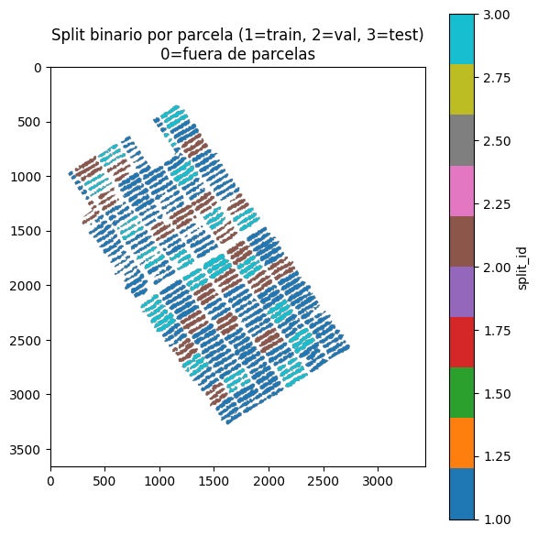
Fuente: Elaboración propia

La partición espacial permitió además preservar la variabilidad intra-parcela asociada a genotipos, niveles de fertilización y condiciones microambientales, mientras que la evaluación en el conjunto de prueba refleja de forma más fiel un escenario de predicción sobre áreas no observadas durante el entrenamiento.
Tabla 3-2: Desbalance de clases presentado en cada uno de los conjuntos de datos resultantes del proceso de división espacial
Clase binaria | Train (%) | Val (%) | Test (%)
No estresada (0) | 30.25 | 27.28 | 25.73
Estresada (1) | 69.75 | 72.72 | 74.27
Fuente: Elaboración propia

Selección de algoritmos de aprendizaje automático
Una vez definida la partición espacial del conjunto de datos y establecida la matriz final de características (58 bandas espectrales seleccionadas y 5 índices de vegetación), se procedió a seleccionar algoritmos de aprendizaje automático para su evaluación en el problema de clasificación binaria de estrés por deficiencia de fósforo en frijol.
Dado el carácter exploratorio inicial de esta etapa y la necesidad de comparar múltiples enfoques de manera eficiente, se empleó la librería LazyPredict, que permite entrenar y evaluar automáticamente un amplio conjunto de clasificadores estándar con configuraciones por defecto, proporcionando métricas comparables en un tiempo computacional reducido.

Conjunto inicial de modelos evaluados
En esta fase se evaluaron 12 algoritmos de clasificación representativos de diferentes familias de modelos, incluyendo:
- Modelos lineales (Logistic Regression, RidgeClassifier, SGDClassifier - por default se implementa un SVM regularizado en la librería SKlearn, Perceptron),
- Métodos basados en vecinos (K-Nearest Neighbors),
- Métodos probabilísticos (Gaussian Naive Bayes),
- Árboles de decisión y ensambles (Decision Tree, Random Forest, AdaBoost),
- Métodos de boosting basados en gradiente (XGBoost, LightGBM),
- Modelos base de referencia (DummyClassifier).
Todos los modelos fueron entrenados exclusivamente con el conjunto de entrenamiento definido mediante la partición espacial descrita en la Sección 3.4.1, asegurando que la comparación inicial no estuviera afectada por fuga de información espacial. Las métricas de desempeño se calcularon sobre el conjunto de validación, manteniendo una evaluación homogénea para todos los algoritmos.

Métricas de evaluación y criterio de selección
Dado el alto desbalance de clases, donde la clase positiva (plantas estresadas) es mayoritaria, se priorizaron métricas robustas frente al desbalance, en particular:
- AUC de la curva ROC, como medida de separabilidad global,
- F1-score macro, para equilibrar precisión y exhaustividad entre clases,
- Balanced Accuracy, para evitar sesgos inducidos por la clase dominante,
- Tiempo de entrenamiento, como criterio práctico de viabilidad computacional.
La precisión (accuracy) estándar se consideró únicamente como referencia secundaria, dado que puede resultar engañosa en contextos de desbalance severo.

Entrenamiento, validación y optimización de hiperparámetros – Modelos ML
Con el fin de evaluar de manera sistemática el desempeño de los algoritmos de aprendizaje automático seleccionados, se definió un protocolo experimental homogéneo aplicable a todos los modelos considerados: regresión logística, SGDClassifier, LightGBM (LGBMClassifier) y XGBoost. Este protocolo fue diseñado para garantizar la comparabilidad, la trazabilidad de los experimentos y el control sobre posibles fuentes de sobreajuste, teniendo en cuenta la alta dimensionalidad del conjunto de datos hiperespectrales y el desbalance de clases presente.
El proceso de modelado para cada algoritmo se estructuró en cuatro etapas principales:
  - Entrenamiento de un modelo línea base,
  - Optimización de hiperparámetros mediante búsqueda bayesiana
  - Entrenamiento del modelo final con los hiperparámetros óptimos
  - Evaluación del modelo óptimo sobre el conjunto de prueba (test)

Todas las etapas fueron integradas con un sistema de tracking experimental basado en MLflow, lo que permitió registrar parámetros, métricas y artefactos de manera consistente.

Modelos línea base y estrategia de entrenamiento
En la primera etapa, para cada algoritmo se entrenó un modelo línea base, empleando configuraciones iniciales basadas en valores recomendados en la literatura o en implementaciones estándar de las librerías correspondientes. El objetivo de esta etapa fue establecer un punto de referencia que permitiera evaluar posteriormente el impacto de la optimización de hiperparámetros.

Durante el entrenamiento de los modelos base se aplicó validación cruzada estratificada sobre el conjunto de entrenamiento, respetando la partición espacial definida previamente. La métrica principal utilizada para la evaluación interna fue el área bajo la curva de precisión-recall (PR-AUC), seleccionada por su mayor robustez frente al desbalance de clases. En los algoritmos que lo permiten (LightGBM y XGBoost), se incorporó un mecanismo de early stopping basado en el desempeño en el conjunto de validación, con el fin de evitar entrenamientos innecesarios y reducir el riesgo de sobreajuste. Para los algoritmos lineales, en los que el early stopping no está intrínsecamente definido en el mismo sentido, se utilizó un número máximo de iteraciones y criterios de convergencia.

Optimización de hiperparámetros
En la segunda etapa se optimizó el conjunto de hiperparámetros utilizando la librería Optuna, que implementa estrategias de optimización bayesiana basadas en modelos probabilísticos. Para cada algoritmo se definió un espacio de búsqueda específico, ajustado a su naturaleza y a las recomendaciones metodológicas existentes, incluyendo parámetros relacionados con la regularización, la complejidad del modelo y las tasas de aprendizaje, cuando correspondía.
Cada iteración de Optuna (trial) se ejecutó como un run anidado en MLflow, lo que permitió registrar de forma independiente los hiperparámetros evaluados y las métricas obtenidas en el conjunto de validación. La función objetivo maximizó la métrica PR-AUC, y se incorporaron mecanismos de pruning para detener de manera anticipada aquellas configuraciones que mostraban bajo desempeño, reduciendo así el costo computacional del proceso.
Durante esta etapa no se empleó validación cruzada adicional para limitar el costo computacional, dado que la optimización se realiza sobre un gran número de configuraciones. La validación se efectuó exclusivamente sobre el conjunto de validación definido en la partición espacial.

Entrenamiento del modelo final y evaluación
En la tercera etapa, una vez identificados los hiperparámetros óptimos para cada algoritmo, se entrenó un modelo final utilizando la combinación de los conjuntos de entrenamiento y validación, manteniendo intacto el conjunto de prueba (test). Este modelo fue posteriormente evaluado en el conjunto de test, reservado exclusivamente para estimar el desempeño final de generalización.
El modelo final, junto con los parámetros utilizados, las métricas obtenidas y los artefactos generados (curvas ROC y PR, matrices de confusión), fue registrado y versionado en MLflow. Este procedimiento asegura la reproducibilidad completa del experimento y facilita la comparación posterior entre algoritmos.
En conjunto, este esquema experimental permitió evaluar de forma controlada y comparable el impacto del entrenamiento base, la optimización de hiperparámetros y el ajuste final de cada algoritmo de aprendizaje automático, sentando las bases para el análisis de resultados presentado en la siguiente sección.

Entrenamiento, validación y optimización de hiperparámetros – Modelos DL
Dado que los modelos de aprendizaje automático tradicionales presentaron un desempeño limitado ante la complejidad espectral y espacial del problema, se exploraron modelos de aprendizaje profundo (Deep Learning, DL) con el objetivo de capturar relaciones no lineales de mayor orden y aprovechar de manera más eficiente la estructura intrínseca de los datos hiperespectrales. En particular, se implementaron arquitecturas basadas en redes neuronales convolucionales (CNN), tanto en su variante unidimensional (CNN-1D) como bidimensional (CNN-2D).
El diseño experimental seguido para los modelos de DL mantuvo la misma lógica general aplicada en los modelos de ML, estructurándose en tres etapas: (i) entrenamiento de un modelo de línea base, (ii) optimización de hiperparámetros y (iii) entrenamiento del modelo final con la configuración óptima. No obstante, se introdujeron ajustes metodológicos específicos, motivados por el alto costo de computación asociado al entrenamiento de redes profundas.

Representación de los datos y arquitecturas evaluadas
Con el fin de explorar la capacidad de los modelos de deep learning para capturar relaciones espectrales y espaciales asociadas al estrés por deficiencia de fósforo en frijol, se evaluaron dos enfoques de redes neuronales convolucionales: CNN-1D y CNN-2D, que difieren tanto en la representación de los datos de entrada como en los patrones que pueden modelar.
Representación de los datos
En el caso de las CNN-1D, cada muestra fue representada a nivel de píxel como un vector espectral unidimensional, compuesto por las 58 bandas espectrales seleccionadas mediante el proceso de reducción de redundancia descrito en la Sección 3.3, junto con cinco índices de vegetación derivados (NDVI, NDRE, CIgreen, PRI y PSRI). Esta representación preserva el orden espectral de las bandas y permite modelar explícitamente las transiciones espectrales entre longitudes de onda adyacentes, lo cual resulta particularmente relevante en regiones como el red-edge y el SWIR, sensibles a cambios fisiológicos inducidos por estrés nutricional.
Por su parte, las CNN-2D emplearon una representación basada en parches espaciales multibanda, centrados en cada píxel de interés. Cada parche integra simultáneamente información espectral (a lo largo de las bandas seleccionadas) e información espacial proveniente de la vecindad inmediata del píxel, permitiendo capturar patrones locales asociados a la estructura del dosel, la heterogeneidad intra-parcela y la distribución espacial del estrés. Esta aproximación resulta especialmente adecuada para datos hiperespectrales adquiridos en campo, donde los efectos espaciales y la autocorrelación local juegan un papel relevante.
Arquitecturas CNN-1D evaluadas
Las arquitecturas CNN-1D evaluadas se diseñaron para extraer características jerárquicas a lo largo del eje espectral. De manera general, estas arquitecturas estuvieron compuestas por (Ver Figura 3-5):
- Una o más capas convolucionales 1D, aplicadas sobre el vector espectral, con kernels pequeños para capturar variaciones locales entre bandas adyacentes.
- Capas de normalización por lotes (Batch Normalization), utilizadas para estabilizar la distribución de activaciones y acelerar la convergencia del entrenamiento.
- Funciones de activación no lineales (ReLU), que introducen capacidad de modelado no lineal.
- Capas de reducción de dimensionalidad, mediante pooling o aplanamiento (flatten), para condensar la información espectral aprendida.
- Capas densas finales, encargadas de realizar la clasificación binaria (planta estresada vs. no estresada).
- Dropout, como mecanismo de regularización para mitigar el sobreajuste, especialmente relevante dado el desbalance de clases y la alta correlación entre bandas.

Estas arquitecturas permiten explotar la continuidad espectral de la firma reflectiva de cada píxel, pero no incorporan información espacial explícita.
Figura 3-5: Arquitectura propuesta para la CNN-1D con parámetros default. Las arquitecturas fueron esquematizadas a partir de la implementación en PyTorch. Los valores de canales y dimensiones corresponden a la configuración utilizada en este estudio
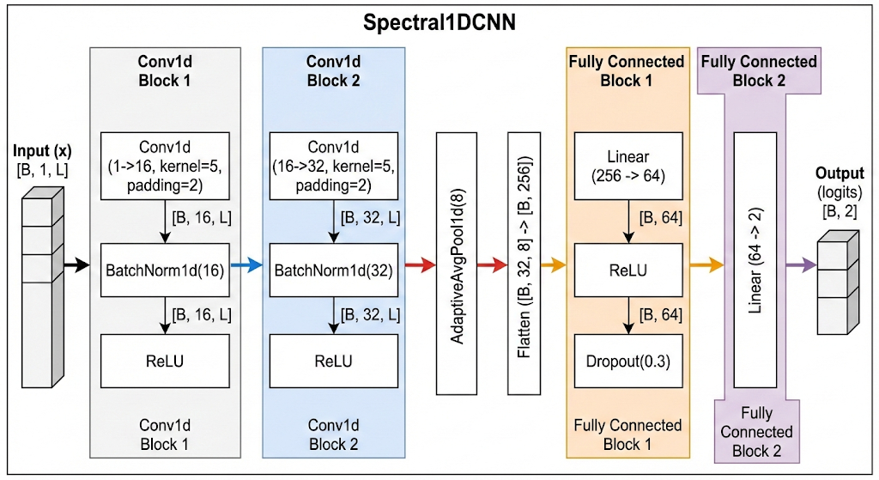
Fuente: Elaboración propia

Arquitecturas CNN-2D evaluadas
Las arquitecturas CNN-2D extendieron el enfoque anterior al dominio espacial, utilizando convoluciones bidimensionales aplicadas sobre parches multibanda. De forma general, estas arquitecturas incluyeron (Ver Figura 3-6):
- Capas convolucionales 2D, capaces de aprender filtros que combinan simultáneamente variaciones espectrales y espaciales.
- Batch Normalization y activaciones ReLU, para mejorar la estabilidad y expresividad del modelo.
- Capas de pooling espacial, destinadas a capturar patrones invariantes a pequeñas traslaciones y reducir la dimensionalidad.
- Capas densas finales, responsables de la clasificación binaria.
- Regularización mediante dropout, aplicada tanto en las capas convolucionales como en las densas.

Este enfoque permite modelar interacciones espaciales locales que no pueden ser capturadas por las CNN-1D, como la coherencia espectral entre píxeles vecinos, bordes de hojas y variaciones estructurales del cultivo asociadas al estrés.
Figura 3-6: Arquitectura propuesta para la CNN-2D con parámetros default. Las arquitecturas fueron esquematizadas a partir de la implementación en PyTorch. Los valores de canales y dimensiones corresponden a la configuración utilizada en este estudio
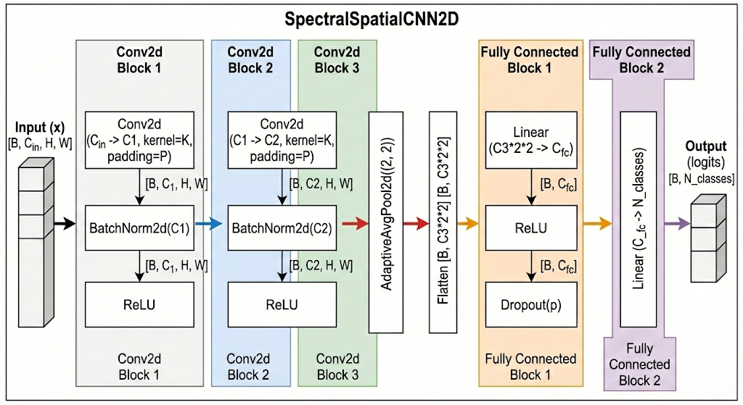
Fuente: Elaboración propia

Consideraciones comparativas
En términos conceptuales, las CNN-1D se enfocan en modelar la firma espectral individual del píxel, mientras que las CNN-2D integran información espectral y espacial, lo que potencialmente mejora la discriminación en escenarios donde el estrés se manifiesta de forma heterogénea a nivel de parcela. Por esta razón, ambas arquitecturas fueron evaluadas de manera sistemática bajo un esquema común de entrenamiento, optimización de hiperparámetros y evaluación, con el objetivo de determinar su contribución relativa al desempeño predictivo final.

Modelos línea base y estrategia de entrenamiento
En la primera etapa se entrenaron modelos de línea base para cada arquitectura (CNN-1D y CNN-2D), utilizando configuraciones iniciales de hiperparámetros basadas en prácticas comunes reportadas en la literatura. A diferencia de los modelos de ML, no se aplicó validación cruzada, ya que el costo computacional de entrenar múltiples redes profundas por cada fold resultaba prohibitivo. En su lugar, se utilizó exclusivamente el conjunto de validación definido en la partición espacial.
El entrenamiento se realizó de manera iterativa por épocas, empleando funciones de pérdida adecuadas para la clasificación binaria con desbalance de clases y optimizadores basados en el descenso de gradiente. En todos los casos se incorporó un mecanismo de early stopping, monitoreando el desempeño sobre el conjunto de validación, con el fin de detener el entrenamiento cuando no se dieran mejoras significativas durante un número predefinido de épocas consecutivas.

Optimización de hiperparámetros
En la segunda etapa se llevó a cabo la optimización de hiperparámetros mediante Optuna, siguiendo un enfoque de optimización bayesiana similar al aplicado en los modelos de ML. Los hiperparámetros considerados incluyeron, entre otros, la tasa de aprendizaje, el tamaño del batch, el número de filtros convolucionales, el tamaño del kernel, la profundidad de la red y las tasas de dropout.
Cada trial de Optuna fue registrado como un run anidado en MLflow, permitiendo el seguimiento detallado de las configuraciones evaluadas y de las métricas obtenidas. Se implementaron estrategias de pruning para descartar de forma temprana aquellas configuraciones que mostraban un desempeño inferior en el conjunto de validación, reduciendo el tiempo total de búsqueda.

Entrenamiento del modelo final y evaluación
Una vez identificados los hiperparámetros óptimos para cada arquitectura, se entrenó un modelo final utilizando los conjuntos de entrenamiento y validación, manteniendo separado el conjunto de prueba. Este último fue reservado exclusivamente para la evaluación final del desempeño, asegurando una estimación imparcial de la capacidad de generalización del modelo.
En conjunto, esta estrategia permitió evaluar de manera controlada el potencial de los modelos de aprendizaje profundo para mejorar la detección de estrés por deficiencia de fósforo en frijol, manteniendo coherencia metodológica con los experimentos de aprendizaje automático y respetando las limitaciones computacionales del estudio.

Resultados y análisis
En este capítulo se presentan y analizan los resultados obtenidos a partir de los experimentos realizados para la detección de estrés por deficiencia de fósforo en plantas de frijol, empleando información espectral hiperespectral y técnicas de aprendizaje automático y profundo. Los resultados expuestos corresponden exclusivamente a evaluaciones realizadas sobre conjuntos de datos independientes, definidos mediante una partición espacial estricta, con el fin de garantizar la validez estadística de las conclusiones y evitar sesgos derivados de autocorrelación espacial.
El análisis se estructura de acuerdo con las distintas familias de modelos evaluadas a lo largo del desarrollo experimental. En primer lugar, se presentan los resultados de los modelos de Machine Learning tradicionales, los cuales fueron entrenados utilizando un conjunto de características compuesto por bandas espectrales seleccionadas y por índices de vegetación derivados. Para cada algoritmo se reporta el desempeño del modelo base, los efectos de la optimización de hiperparámetros mediante técnicas de optimización bayesiana y la evaluación final sobre el conjunto de prueba, empleando métricas adecuadas para problemas de clasificación binaria con clases desbalanceadas.
Posteriormente, se exponen los resultados obtenidos con modelos de Deep Learning, en particular redes neuronales convolucionales en una y dos dimensiones. Estos modelos fueron explorados con el objetivo de capturar relaciones no lineales complejas tanto en el dominio espectral como en el espacial, superando las limitaciones observadas en los enfoques tradicionales. De manera análoga a los modelos de Machine Learning, se describen las fases de entrenamiento base, optimización de hiperparámetros y evaluación final en datos no vistos.
Finalmente, se realiza una comparación global entre los enfoques evaluados, destacando sus ventajas y limitaciones relativas en términos de capacidad predictiva, robustez frente al desbalance de clases y complejidad computacional. El capítulo concluye con una discusión de los resultados, en la cual se interpretan los hallazgos a la luz del problema agronómico abordado y se reflexiona sobre su relevancia para la detección temprana de estrés nutricional en cultivos agrícolas.

Máscara de vegetación
La definición de la máscara de vegetación (Ver Sección 3.2.3) se hizo con base en el análisis del NDVI calculado a partir de la información, en donde se estableció como umbral de clasificación el valor de 0.3 de manera empírica a partir de la observación del dataset, procurando que los pixeles que quedaran dentro de la máscara efectivamente pertenecieran a vegetación con un grado de bienestar alto (Ver Figura 4-1).
Figura 4-1: Representación gráfica del índice NDVI. Para la construcción se tomaron las bandas cuyos valores de reflectancia se encontraban más cerca de los valores 660 nm (Red) y 800 nm (NIR)
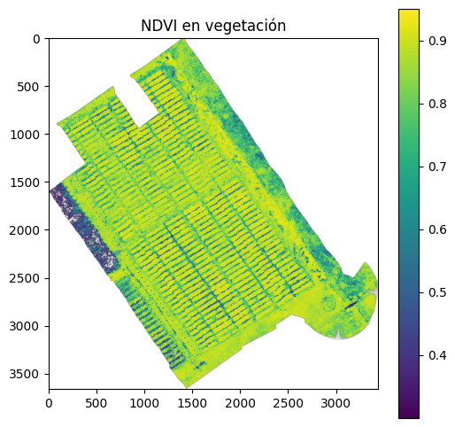
Fuente: Elaboración propia

SNR proxy y selección final de bandas
El análisis del SNR proxy mencionado en la Sección 3.3.1 permitió identificar patrones coherentes con la fisiología vegetal y con la instrumentación, tales como: (i) baja confiabilidad relativa en la región azul (400–500 nm), (ii) mínimos en la región roja asociados a absorción de clorofila, (iii) mejor comportamiento en el red-edge (≈705–740 nm) y (iv) estabilidad relativa en NIR y SWIR, con especial interés en SWIR2 (>2000 nm). Asimismo, se confirmó la presencia de gaps espectrales asociados a absorción de vapor de agua (≈1.4 y 1.9 µm), los cuales fueron explícitamente excluidos del proceso de selección y pueden ser vistos en la Figura 4-2.
Figura 4-2: Signal-to-Noise Ratio SNR-proxy para estimar conjuntos de bandas problemáticos dada su alta variabilidad o baja estabilidad espectral
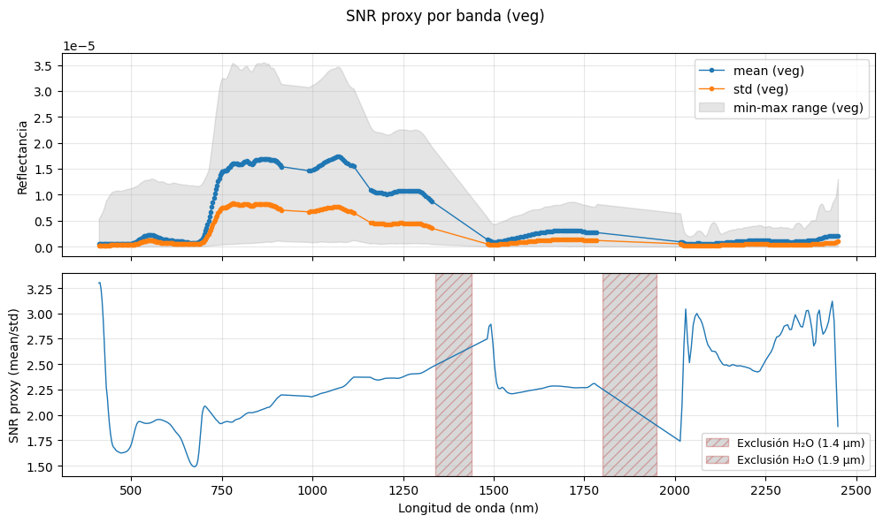
Fuente: Elaboración propia

Segmentación espectral y análisis de correlación adyacente
Con base en la distribución espectral y los gaps identificados, el espectro se dividió en cinco segmentos continuos (seg0–seg4). Sobre estos segmentos se evaluó la correlación entre bandas adyacentes (Ver Figura 4-3) en consonancia con estudios previos que abordan la dependencia espectral entre bandas (por ejemplo, métodos que explotan relaciones de correlación para seleccionar subconjuntos de bandas no redundantes (Deb & Verma, 2025) y la longitud de decorrelación espectral, definida como la separación espectral mínima en nanómetros a la cual la correlación mediana cae por debajo de umbrales de 0.95 (L95) y 0.90 (L90).
Este análisis mostró que los segmentos VNIR, NIR y SWIR1 (seg0–seg3) presentan sobremuestreo extremo, con correlaciones superiores a 0.99 incluso para separaciones espectrales de decenas de nanómetros. En contraste, el segmento SWIR2 (seg4) muestra que la correlación cae rápidamente con Δλ (paso o salto en la longitud de onda), con L90 alrededor de 6.3 nm, lo que sugiere una decorrelación espectral más rápida y mayor contenido de información independiente entre bandas cercanas. Este comportamiento es consistente con tendencias observadas en la literatura donde se aprovecha la correlación espectral para reducir redundancia manteniendo bandas representativas.
Figura 4-3: Correlación adyacente por segmentos
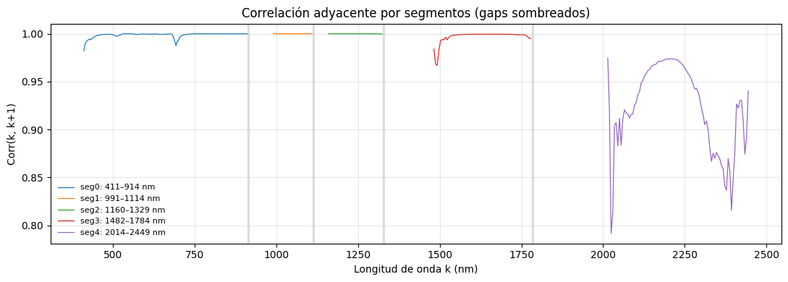
Fuente: Elaboración propia

Los valores de L90/L95 y la estructura de correlación observada justifican dos decisiones metodológicas principales:
- Submuestreo agresivo en regiones con alta correlación persistente (VNIR, NIR, SWIR1), dado que la información espectral no cambia rápidamente entre bandas adyacentes.
- Submuestreo fino en regiones donde la decorrelación es rápida (SWIR2 y red-edge), reteniendo mayor densidad espectral donde el contenido informativo cambia más abruptamente con λ y puede ser fisiológicamente relevante.

Así pues, como resultado del análisis, se seleccionaron 58 bandas espectrales distribuidas de la siguiente manera:

- VNIR / red-edge (seg0): 15 bandas (413–914 nm).
- NIR (seg1): 5 bandas (≈1011–1113 nm).
- SWIR1 (seg2): 6 bandas (≈1159–1328 nm).
- SWIR1b (seg3): 8 bandas (≈1497–1773 nm).
- SWIR2 (seg4): 24 bandas (≈2060–2428 nm).

Esta configuración reduce significativamente la dimensionalidad del problema respecto al cubo original, minimiza la redundancia espectral y preserva regiones críticas para la detección de estrés nutricional, garantizando además la posibilidad de calcular índices fisiológicos relevantes. Todos los parámetros y decisiones del proceso fueron registrados, asegurando la trazabilidad y reproducibilidad de la selección de bandas.

Nota: Los artefactos pueden ser consultados en data/interim/ en el repositorio.

Resultados experimentales
En esta sección se presentan los resultados obtenidos a partir del entrenamiento y evaluación de los modelos de ML y DL seleccionados para la clasificación binaria del estrés por deficiencia de fósforo en frijol. Los experimentos se desarrollaron siguiendo estrictamente el diseño experimental descrito en la Sección 3.4, empleando una partición espacial del conjunto de datos en subconjuntos de entrenamiento (60%), validación (20%) y prueba (20%), con el objetivo de garantizar independencia espacial entre los conjuntos y evaluar la capacidad real de generalización de los modelos.
Cabe recordar que la clase positiva corresponde a plantas estresadas por deficiencia de fósforo, mientras que la clase negativa agrupa plantas con niveles óptimos de fósforo. Como se mencionó previamente en la Sección 3.2.4, el conjunto de datos presenta un desbalance significativo, con una mayor proporción de píxeles pertenecientes a la clase positiva, lo cual motivó el uso de métricas robustas como el área bajo la curva precisión–recobrado (AUC-PR), el F1 macro y la curva ROC como criterios principales de evaluación.

Resultados exploratorios y descarte de algoritmos
Conforme lo planteado en la Sección 3.4.3, los resultados obtenidos, que se pueden observar en la Tabla 4-1, muestran que varios algoritmos presentaban un desempeño cercano al azar (AUC ≈ 0.5), a pesar de alcanzar valores de accuracy relativamente altos. Este comportamiento se observó, por ejemplo, en modelos como DummyClassifier, AdaBoostClassifier y algunos clasificadores lineales sin una regularización adecuada, lo que evidencia que la precisión aparente estaba dominada por la clase mayoritaria.
Asimismo, algoritmos como K-Nearest Neighbors y Random Forest, aunque conceptualmente adecuados para datos no lineales, presentaron altos costos computacionales y un desempeño marginalmente superior o incluso inferior a alternativas más simples, lo que motivó su descarte en esta etapa.
Tabla 4-1: Comparación del desempeño mostrado por 12 algoritmos de clasificación candidatos para realizar la clasificación binaria del estado de salud del fríjol común
Model | Accuracy | Balanced Accuracy | ROC AUC | F1 Score | Time Taken (seg)
GaussianNB | 0.53 | 0.53 | 0.53 | 0.56 | 3.81
DecisionTreeClassifier | 0.60 | 0.51 | 0.51 | 0.61 | 99.25
KNeighborsClassifier | 0.66 | 0.51 | 0.51 | 0.64 | 356.06
AdaBoostClassifier | 0.74 | 0.50 | 0.50 | 0.63 | 220.29
DummyClassifier | 0.74 | 0.50 | 0.50 | 0.63 | 2.67
LogisticRegression | 0.71 | 0.50 | 0.50 | 0.64 | 14.12
Perceptron | 0.62 | 0.52 | 0.52 | 0.62 | 6.91
XGBClassifier | 0.73 | 0.51 | 0.51 | 0.65 | 10.44
LGBMClassifier | 0.74 | 0.50 | 0.50 | 0.64 | 11.06
RandomForestClassifier | 0.74 | 0.50 | 0.50 | 0.64 | 754.32
RidgeClassifier | 0.73 | 0.50 | 0.50 | 0.64 | 3.93
SGDClassifier | 0.74 | 0.50 | 0.50 | 0.63 | 7.99
Fuente: Elaboración propia

Algoritmos seleccionados para el estudio comparativo
Con base en el análisis conjunto de desempeño predictivo, estabilidad frente al desbalance, interpretabilidad y costo computacional, se seleccionaron cuatro algoritmos base para el desarrollo completo del flujo experimental:
- Regresión logística, como modelo lineal de referencia, interpretable y robusto.
- SGDClassifier, como extensión escalable de modelos lineales optimizados mediante descenso de gradiente estocástico.
- LightGBM (LGBMClassifier), como método de gradient boosting eficiente para grandes volúmenes de datos tabulares.
- XGBoost (XGBClassifier), como modelo de referencia de alto desempeño en problemas de clasificación estructurada.

Estos algoritmos representan un espectro amplio de complejidad, desde modelos lineales hasta ensambles no lineales avanzados, lo que permite analizar de manera sistemática el impacto de la complejidad del modelo en un problema hiperespectral con fuerte redundancia espectral y desbalance de clases.

Resultados de los modelos de Machine Learning

Resultados de validación cruzada
Durante la etapa de entrenamiento, todos los modelos fueron evaluados mediante validación cruzada estratificada de cinco pliegues, calculando el AUC-PR en cada pliegue como métrica principal. Los resultados muestran una alta estabilidad entre pliegues, con desviaciones estándar extremadamente bajas en todos los modelos finales (σ < 0.001 en la mayoría de los casos), lo que indica que el desempeño no depende de una partición particular de los datos.
En términos de desempeño medio en validación cruzada:
- XGBoost presentó los valores más altos de AUC-PR (≈ 0.844), seguido por
- Regresión logística y SGDClassifier, ambos con valores cercanos a 0.817, y
- LGBMClassifier, con valores ligeramente inferiores (≈ 0.780).

Estos resultados sugieren que, si bien los modelos lineales regularizados logran capturar una proporción importante de la señal discriminante, los métodos basados en gradient boosting presentan una mayor capacidad para modelar relaciones no lineales entre las bandas espectrales y los índices de vegetación.

Resultados en el conjunto de prueba (Test)
La evaluación final se realizó sobre el conjunto de prueba, compuesto por píxeles nunca vistos durante el entrenamiento ni la validación. En todos los casos, se ajustó un umbral de decisión óptimo a partir del conjunto de validación, maximizando el F1 macro, y dicho umbral se mantuvo fijo para la evaluación en test (Ver Tabla 4-2).
Tabla 4-2: Umbrales óptimos encontrados a partir de la maximización del F1 score macro medido con el dataset de validación para los modelos de ML
Algoritmo | Mejor umbral basado en F1 macro (Validación)
LogReg | 0.445
SGD | 0.435
LGBM | 0.695
XGBoost | 0.45
Fuente: Elaboración propia
Los resultados (Ver Figura 4-4) muestran que no se observaron caídas abruptas en las métricas al pasar del entrenamiento/validación al conjunto de prueba, lo cual constituye un indicador claro de ausencia de sobreajuste. En particular:
- Los valores de AUC-PR en test se mantuvieron cercanos a los obtenidos en validación cruzada para todos los modelos.
- Las métricas de ROC-AUC siguieron la misma tendencia, con valores consistentemente superiores a 0.55 y alcanzando ≈ 0.615 en el caso de XGBoost.
- El F1 macro se mantuvo estable entre validación y prueba, reflejando un equilibrio razonable entre ambas clases pese al desbalance existente.
Este comportamiento indica que las características aprendidas por los modelos capturan patrones espectrales y fisiológicos generalizables, y no artefactos específicos del conjunto de entrenamiento.
Figura 4-4: Comparación del desempeño en el dataset de pruebas de los cuatro algoritmos de ML (LogReg, SGD, LGBM y XGBoost) entrenados con parámetros de línea base (baseline) VS parámetros optimizados
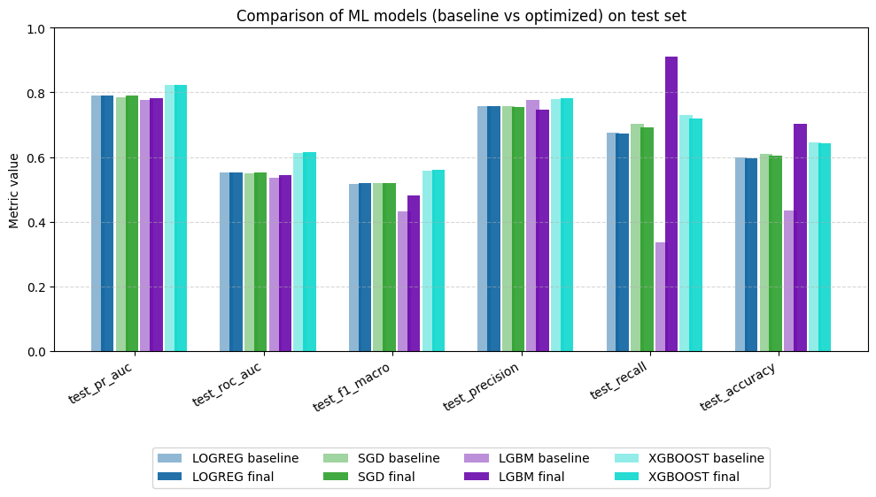
Fuente: Elaboración propia

Análisis de matrices de confusión
El análisis de las matrices de confusión (Ver Figura 4-5) correspondientes a los modelos finales evaluados en el dataset de prueba (test) permite profundizar en el tipo de errores cometidos. En términos generales, todos los modelos muestran una alta capacidad de detección de la clase positiva (estrés), reflejada en valores elevados de recall, particularmente en los modelos basados en boosting.
El modelo XGBoost logra un balance favorable entre precisión y recobrado, minimizando falsos negativos sin incrementar de manera excesiva los falsos positivos. Por su parte, LGBMClassifier presenta un comportamiento más agresivo hacia la clase positiva, con un recall muy elevado, pero a costa de una reducción en precisión y F1 macro, lo cual sugiere una tendencia a sobreclasificar la condición de estrés.
Los modelos lineales (regresión logística y SGDClassifier) exhiben comportamientos intermedios, con matrices de confusión más balanceadas, aunque con menor capacidad para capturar patrones complejos en comparación con los modelos basados en árboles.
Figura 4-5: Matrices de confusión obtenidas para los cuatro algoritmos de ML entrenados con los hiperparámetros óptimos y evaluados en el dataset de prueba (test) para clasificar el estado de salud del fríjol común
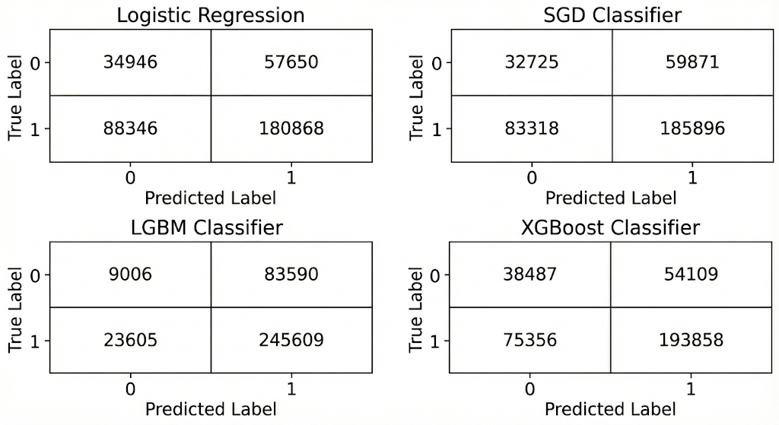
Fuente: Elaboración propia

Síntesis de los resultados de ML
En conjunto, los resultados experimentales demuestran que:
- Todos los modelos entrenados presentan comportamientos estables y generalizables, sin evidencia de sobreajuste.
- El uso de un split espacial permitió evaluar de manera realista el desempeño predictivo.
- XGBoost emerge como el modelo con mejor desempeño global entre los algoritmos de ML, especialmente en métricas sensibles al desbalance de clases.
- Los modelos lineales, aunque más simples, ofrecen resultados competitivos y constituyen líneas base sólidas para el problema abordado.

Estos hallazgos sientan las bases para la comparación sistemática entre modelos (Sección 4.4) y para la discusión de las implicaciones fisiológicas y metodológicas de los resultados obtenidos (Sección 4.5), así como para la motivación del uso de arquitecturas de DL presentadas posteriormente.

Resultados de los modelos de Deep Learning
Con el objetivo de evaluar si la incorporación explícita de información espectral–espacial permitía mejorar el desempeño alcanzado por los modelos de Machine Learning, se exploraron arquitecturas de Deep Learning basadas en redes convolucionales unidimensionales (CNN-1D) y bidimensionales (CNN-2D). A diferencia de los algoritmos de ML, en este caso no se aplicó validación cruzada debido al alto costo computacional asociado al entrenamiento de redes profundas sobre un conjunto de datos de gran tamaño. En su lugar, se adoptó una estrategia consistente de modelo base → optimización de hiperparámetros → modelo final, evaluando siempre el rendimiento en los conjuntos de validación y prueba.
Cabe destacar que, durante el entrenamiento, no se detectaron señales de sobreajuste en ninguno de los modelos de DL, ya que las métricas obtenidas en validación y prueba se mantuvieron en rangos comparables a las observadas durante el entrenamiento (Ver Figura 4-6), lo que sugiere una adecuada capacidad de generalización.
De forma análoga a los modelos de ML, se ajustó un umbral de decisión óptimo a partir del conjunto de validación, maximizando el F1 macro, y dicho umbral se mantuvo fijo para la evaluación en test (Ver Tabla 4-3).
Figura 4-6: Comparación del desempeño en los datasets de validación y prueba de las dos arquitecturas de DL (CNN-1D y CNN-2D) entrenados con parámetros de línea base (baseline) VS parámetros optimizados
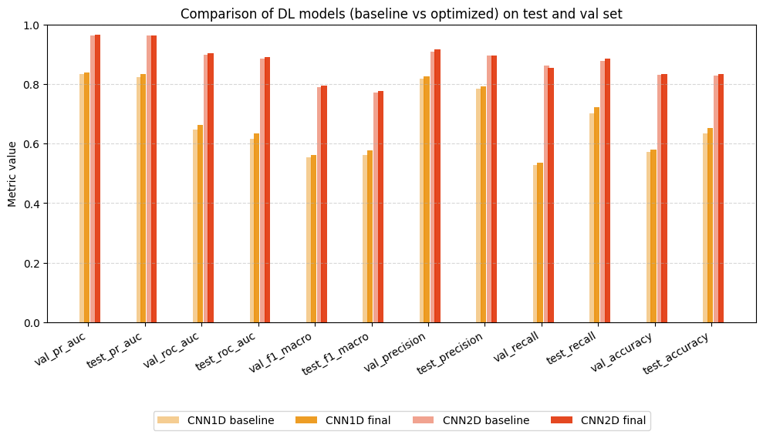
Fuente: Elaboración propia
Tabla 4-3: Umbrales óptimos encontrados a partir de la maximización del F1 score macro medido con el dataset de validación para los modelos de DL
Algoritmo | Mejor umbral basado en F1 macro (Validación)
CNN-1D | 0.451
CNN-2D | 0.322
Fuente: Elaboración propia

Resultados de los modelos CNN-1D
Las arquitecturas CNN-1D modelaron cada píxel como una secuencia espectral unidimensional, compuesta por las 58 bandas seleccionadas y los cinco índices de vegetación derivados. Esta aproximación permitió capturar dependencias locales a lo largo del eje espectral, preservando el orden de las longitudes de onda.
En el conjunto de prueba, el modelo CNN-1D final, tras la optimización de hiperparámetros, mostró una mejora consistente respecto a su versión base (ver Figura 4-6). En particular, se observó un incremento en la PR-AUC (0.834 frente a 0.824), en el F1-macro (0.577 frente a 0.562) y en el recall (0.721 frente a 0.701), lo que indica una mejor capacidad para identificar píxeles correspondientes a plantas estresadas por deficiencia de fósforo. No obstante, el desempeño global de las CNN-1D se mantuvo en un rango moderado, con valores de ROC-AUC cercanos a 0.63, lo que sugiere que la información puramente espectral, aun modelada de forma no lineal, resulta limitada para capturar completamente la complejidad del fenómeno.
Los resultados en prueba mostraron un comportamiento coherente con los obtenidos en validación, tanto en términos de PR-AUC como de precisión y recall, reforzando la ausencia de sobreajuste y la estabilidad del modelo entrenado. Igualmente, el comportamiento de la función de pérdida durante el entrenamiento indicó una convergencia estable, sin degradación del rendimiento en datos no vistos como se observa en Figura 4-7.
Figura 4-7: Evolución de la función de pérdida para el modelo final entrenado con la arquitectura CNN-1D
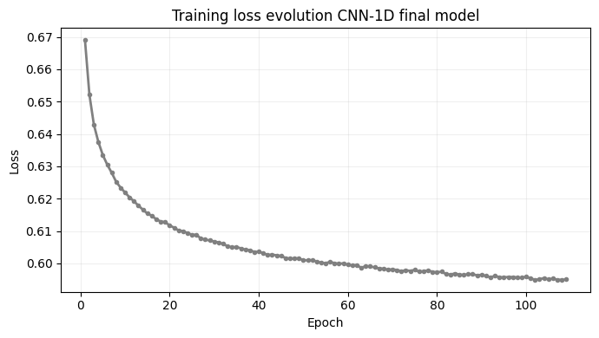
Fuente: Elaboración propia

Resultados de los modelos CNN-2D
Las CNN-2D incorporaron explícitamente información espacial mediante parches centrados en cada píxel con un tamaño de parche de 5 pixeles, integrando simultáneamente las dimensiones espectral y espacial. Esta representación permitió capturar patrones locales asociados a la estructura del dosel vegetal y a la distribución espacial del estrés nutricional.
Los resultados obtenidos por las CNN-2D superaron de forma clara a los de las CNN-1D y a los modelos de ML (Ver Figura 4-6 y Figura 4-4 respectivamente). El modelo CNN-2D final alcanzó una PR-AUC en prueba de 0.963, junto con un F1-macro de 0.775, una precisión de 0.895 y un recall de 0.886, evidenciando una alta capacidad para discriminar entre plantas sanas y estresadas. Asimismo, la ROC-AUC (0.889) confirma un desempeño robusto en distintos umbrales de decisión.
La comparación entre el modelo base y el modelo final optimizado muestra mejoras sistemáticas en prácticamente todas las métricas, aunque de menor magnitud que en el caso de CNN-1D, lo cual sugiere que incluso la configuración base de CNN-2D ya capturaba de forma eficaz la información relevante del problema. Los valores obtenidos en validación fueron muy cercanos a los de prueba, y, similarmente a la arquitectura CNN-1D, el comportamiento de la función de pérdida (Ver Figura 4-8) durante el entrenamiento indicó una convergencia estable, sin degradación del rendimiento en datos no vistos.
Figura 4-8: Evolución de la función de pérdida para el modelo final entrenado con la arquitectura CNN-2D
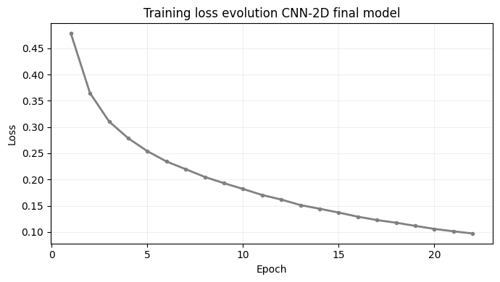
Fuente: Elaboración propia

Análisis de las matrices de confusión
En el caso del modelo CNN-1D, se observa una alta tasa de verdaderos positivos, lo que indica una buena sensibilidad hacia la detección de estrés. Sin embargo, este comportamiento se acompaña de un número considerable de falsos positivos, reflejando una menor capacidad del modelo para discriminar correctamente plantas sanas cuando la información espacial no está disponible. Este patrón es consistente con modelos que aprenden firmas espectrales discriminantes, pero que carecen de contexto espacial para resolver ambigüedades locales como lo fueron los modelos de ML.
Por su parte, el modelo CNN-2D presenta una mejora sustancial en la identificación de la clase negativa, reduciendo significativamente los falsos positivos en comparación con la CNN-1D y los modelos de ML. Esto evidencia la contribución de la información espacial incorporada mediante parches espectro-espaciales, que permite al modelo capturar patrones estructurales del dosel vegetal y relaciones espaciales entre píxeles vecinos. Al mismo tiempo, el modelo mantiene una elevada tasa de verdaderos positivos, lo que confirma su capacidad para detectar estrés sin sacrificar sensibilidad.
Figura 4-9: Matrices de confusión obtenidas para las dos arquitecturas de CNN entrenadas con los hiperparámetros óptimos y evaluadas en el dataset de prueba (test) para clasificar el estado de salud del fríjol común
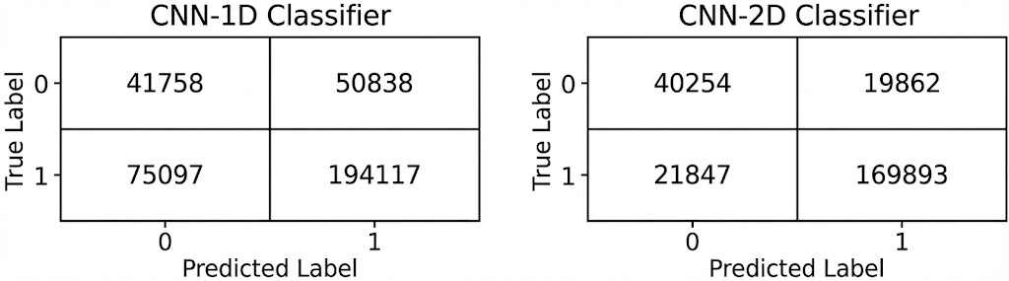
Fuente: Elaboración propia

Síntesis de los resultados de Deep Learning
En conjunto, los resultados experimentales demuestran que:
- Los modelos CNN-2D evidenciaron que la incorporación explícita del contexto espacial alrededor de cada píxel permite capturar patrones asociados a la estructura del dosel y a la distribución espacial del estrés por deficiencia de fósforo.
- Tanto en CNN-1D como en CNN-2D, los modelos finales optimizados superaron consistentemente a sus versiones baseline. Este comportamiento valida el proceso de optimización bayesiana empleado y confirma que las arquitecturas iniciales, aunque razonables, se beneficiaron de un ajuste fino de parámetros como tasa de aprendizaje, tamaño de kernel, dropout y tamaño de parches espaciales.
- El análisis conjunto de las curvas de pérdida y de las métricas en validación y test indica que no se observaron signos de sobreajuste y los resultados son generalizables. Las pérdidas decrecieron de manera estable y monótona durante el entrenamiento, y los valores obtenidos en test fueron coherentes con los alcanzados en validación.
- Las matrices de confusión muestran que la CNN-2D logra un mejor equilibrio entre falsos positivos y falsos negativos, reduciendo de forma notable los errores de clasificación en la clase negativa sin sacrificar la capacidad de detección de plantas estresadas

Comparación entre modelos
En este estudio se consideraron cuatro algoritmos de Machine Learning (Regresión Logística, SGDClassifier, LightGBM y XGBoost) y dos arquitecturas de Deep Learning (CNN-1D y CNN-2D), entrenados bajo un diseño experimental homogéneo y evaluados sobre un conjunto de prueba espacialmente independiente.
En primer lugar, los modelos de Machine Learning mostraron un comportamiento consistente entre sí. Los algoritmos lineales (Regresión Logística y SGDClassifier) ofrecieron resultados comparables, evidenciando que una parte importante de la separabilidad entre clases puede explicarse mediante combinaciones lineales de las bandas espectrales seleccionadas y los índices de vegetación. No obstante, su capacidad para capturar interacciones no lineales complejas es limitada, lo que se refleja en métricas de desempeño moderadas, especialmente en escenarios con alto desbalance de clases.
Por su parte, los modelos basados en árboles de decisión y boosting (LightGBM y XGBoost) introdujeron mejoras claras frente a los modelos lineales. Estos algoritmos demostraron una mayor capacidad para modelar relaciones no lineales entre variables espectrales, así como interacciones de mayor orden. Entre ellos, XGBoost presentó un desempeño más robusto y estable, beneficiándose del uso de regularización explícita y de la estrategia de early stopping, lo que permitió controlar la complejidad del modelo y mejorar su generalización.
A pesar de estas mejoras, los modelos de Machine Learning comparten una limitación estructural: todos operan bajo una representación puramente espectral y pixel-a-pixel, ignorando la información espacial inherente a los datos hiperespectrales. Esta restricción motivó la exploración de arquitecturas de Deep Learning.
En el caso de Deep Learning, la CNN-1D, basada únicamente en la firma espectral de cada píxel, superó a los modelos de Machine Learning tradicionales, confirmando su mayor capacidad para capturar patrones no lineales complejos. Sin embargo, su desempeño siguió estando condicionado por la ausencia de contexto espacial, lo que limita su discriminación en regiones donde la respuesta espectral es ambigua o ruidosa.
La CNN-2D representó un avance sustancial frente a todos los modelos anteriores. Al incorporar parches espaciales multicanal, esta arquitectura logró explotar simultáneamente información espectral y espacial, capturando patrones locales asociados a la estructura del dosel, la continuidad espacial del estrés y la heterogeneidad intra-parcela. Esta integración se tradujo en mejoras sistemáticas en todas las métricas relevantes, así como en un mejor equilibrio entre errores de clasificación, particularmente en la clase minoritaria, hechos que se ven corroborados analíticamente (Ver Sección 4.3) así como gráficamente (Ver Figura 4-10).
Finalmente, la optimización de hiperparámetros mediante Optuna tuvo un impacto positivo en todos los algoritmos, tanto de Machine Learning como de Deep Learning. Este resultado valida el diseño experimental adoptado y confirma que las configuraciones finales no responden a elecciones arbitrarias, sino a un proceso sistemático de búsqueda y validación.
En conjunto, los resultados permiten concluir que el modelo CNN-2D optimizado constituye el mejor enfoque evaluado en este estudio, al combinar:
- la mayor capacidad predictiva,
- una adecuada generalización a datos no vistos,
- y una representación más fiel del fenómeno agronómico subyacente.

Este modelo se posiciona, por tanto, como la alternativa más adecuada para la detección del estrés por deficiencia de fósforo en frijol bajo las condiciones experimentales y da lugar hacia futuros escenarios multiclase, multitemporales o de mayor escala espacial.
Figura 4-10: Comparativa visual de las etiquetas binarias reales asignadas a cada píxel respecto de las etiquetas binarias predichas para el conjunto de prueba (test) por el modelo final optimizado para la arquitectura CNN-2D.
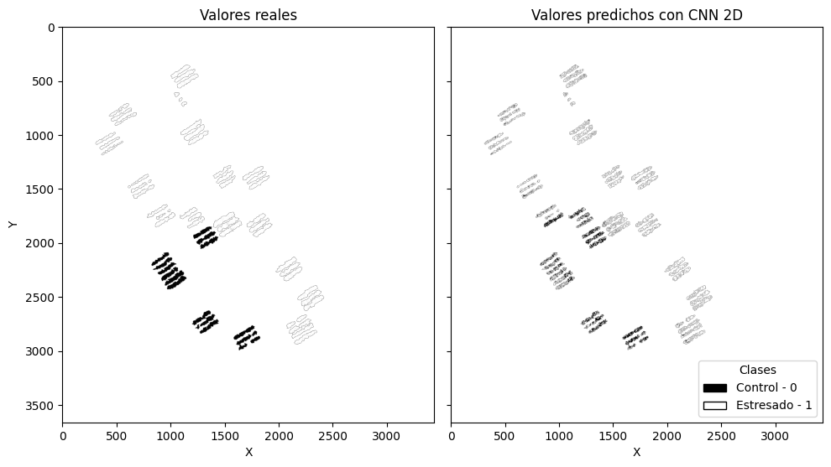
Fuente: Elaboración propia

Discusión de resultados
Los resultados obtenidos en este estudio se enmarcan directamente dentro del paradigma de la agricultura de precisión (AP), cuyo objetivo central es optimizar la gestión de los cultivos mediante el uso intensivo de datos, considerando explícitamente la variabilidad espacial y fisiológica intra-parcela (Kushwaha et al., 2024; Mahanto et al., 2024). En este contexto, la detección temprana del estrés por deficiencia de fósforo en frijol representa un caso de uso altamente relevante, dado el rol crítico de este nutriente en procesos metabólicos fundamentales como la fotosíntesis, la transferencia energética (ATP/ADP) y el desarrollo radicular, los cuales influyen de manera directa en la arquitectura del dosel y en la respuesta espectral de la planta.
Desde una perspectiva de teledetección, los resultados confirman que las imágenes hiperespectrales adquiridas a muy alta resolución espacial mediante plataformas UAV contienen información suficiente para discriminar estados nutricionales contrastantes, aun cuando estos no se manifiestan de manera evidente a simple vista. Esto es coherente con lo reportado en la literatura, donde se destaca que la HSI permite capturar variaciones sutiles en propiedades bioquímicas y biofísicas de la vegetación, gracias a su alta resolución espectral y a la disponibilidad de firmas espectrales casi continuas por píxel (Bhargava et al., 2024; Kganyago et al., 2024; Z. Zhang & Zhu, 2023).
El análisis espectral desarrollado en esta investigación mostró que regiones clave como el red-edge, el infrarrojo cercano (NIR) y el infrarrojo de onda corta (SWIR) desempeñan un papel determinante en la detección del estrés por fósforo. Desde el punto de vista agronómico, esto es consistente con el hecho de que la deficiencia de fósforo afecta indirectamente el contenido de clorofila, la eficiencia fotosintética y la estructura interna de las hojas, lo cual se refleja en cambios en la pendiente del red-edge y en la reflectancia del NIR. Adicionalmente, la relevancia del SWIR, particularmente en el rango 2000–2400 nm, sugiere que el estrés nutricional también se manifiesta mediante alteraciones en la composición bioquímica del tejido vegetal y en la dinámica del contenido de agua, tal como ha sido reportado en estudios previos sobre monitoreo nutricional y fisiológico con HSI (Lu et al., 2020; Miras et al., 2023).
En cuanto a la modelación, los resultados evidencian diferencias claras entre enfoques basados exclusivamente en información espectral por píxel (modelos de Machine Learning tradicional y CNN-1D) y aquellos que integran explícitamente el contexto espacial (CNN-2D). Los modelos espectrales demostraron ser capaces de capturar patrones globales asociados al estrés por fósforo, lo que valida el uso de firmas espectrales e índices de vegetación como herramientas efectivas en AP. Sin embargo, sus limitaciones se hacen evidentes en escenarios de alta heterogeneidad espacial, característicos de imágenes UAV de ultra-alta resolución, donde factores como sombras, variabilidad del dosel, presencia de suelo expuesto y ruido entre hileras introducen ambigüedad a nivel de píxel individual (Kganyago et al., 2024; Sishodia et al., 2020).
La mejora sustancial observada con la CNN-2D pone de manifiesto la importancia de incorporar información espectro-espacial en aplicaciones de AP. Desde un punto de vista agronómico, el estrés nutricional no se distribuye de manera aleatoria, sino que responde a patrones espaciales relacionados con la aplicación de fertilizantes, la variabilidad del suelo, la topografía y el microclima. Al analizar parches espaciales, la CNN-2D logra capturar estas dependencias locales, reduciendo errores de clasificación y mejorando la capacidad de generalización. Este resultado está alineado con tendencias recientes en teledetección agrícola, donde se enfatiza el uso de modelos profundos para integrar múltiples escalas de información y superar las limitaciones de enfoques puramente espectrales (Bal & Kayaalp, 2021; Benos et al., 2021).
Otro aspecto clave de la discusión se relaciona con la selección de métricas y el manejo del desbalance de clases, una problemática común en escenarios reales de agricultura de precisión. La adopción de PR-AUC como métrica principal permitió evaluar de forma más adecuada la capacidad de los modelos para identificar plantas estresadas, priorizando la recuperación de la clase positiva frente a métricas globales como la exactitud. Este enfoque resulta particularmente pertinente desde una perspectiva operativa, ya que los falsos negativos —plantas estresadas no detectadas— pueden traducirse en pérdidas productivas y decisiones agronómicas subóptimas (Saini et al., 2025).
Finalmente, la ausencia de señales claras de sobreajuste, evidenciada por la consistencia entre métricas de entrenamiento, validación y prueba, sugiere que las características aprendidas por los modelos son generalizables dentro del dominio experimental considerado. Esto refuerza la validez del diseño experimental adoptado, en particular el uso de partición espacial del conjunto de datos, que evitó la fuga de información y simuló de manera más realista un escenario de aplicación en campo, tal como se recomienda en estudios recientes de AP y teledetección (Huang et al., 2018; Z. Zhang & Zhu, 2023).
En conjunto, los resultados de esta investigación demuestran que la integración de imágenes hiperespectrales UAV, selección informada de bandas, métricas adecuadas para datos desbalanceados y modelos de aprendizaje profundo con capacidad espectro-espacial constituye una estrategia sólida para la detección temprana del estrés por deficiencia de fósforo en frijol. Estos hallazgos aportan evidencia empírica al creciente cuerpo de investigación en agricultura de precisión y resaltan el potencial de estas tecnologías para apoyar la toma de decisiones agronómicas, optimizar el uso de fertilizantes y reducir el impacto ambiental, aspectos particularmente relevantes para contextos agrícolas como el colombiano, donde la variabilidad espacial y las limitaciones de recursos representan desafíos significativos (Debnath et al., 2024; Saini et al., 2025).

Conclusiones y recomendaciones

Conclusiones
El presente trabajo demostró que es posible detectar de manera confiable el estrés nutricional por deficiencia de fósforo en cultivos de frijol mediante el uso de imágenes hiperespectrales de muy alta resolución espacial adquiridas desde plataformas UAV, combinadas con técnicas avanzadas de aprendizaje automático y aprendizaje profundo. Los resultados confirman que la información espectral y espectro-espacial contenida en este tipo de datos es altamente informativa para caracterizar estados fisiológicos de la planta, incluso en escenarios reales de campo caracterizados por una elevada variabilidad espacial.
Desde el punto de vista metodológico, la transformación y gestión eficientes del cubo hiperespectral original en formato zarr permitieron manejar un volumen considerable de información en un entorno computacional limitado, garantizando escalabilidad, trazabilidad y reproducibilidad del flujo de trabajo. El preprocesamiento aplicado —que incluyó el escalado a reflectancia real, el enmascaramiento de píxeles no válidos y la segmentación específica de vegetación— fue determinante para asegurar la calidad de los datos empleados durante el entrenamiento y la evaluación de los modelos.
El análisis exploratorio y la selección informada de bandas espectrales evidenciaron que el cubo hiperespectral original presentaba una marcada redundancia espectral en los rangos VNIR y NIR, mientras que el segmento SWIR2 mostró una decorrelación rápida y una mayor densidad de información relevante. La estrategia de selección de bandas, basada en el análisis de correlación adyacente, la longitud de decorrelación y la relación señal-ruido, permitió reducir significativamente la dimensionalidad del problema sin comprometer el contenido informativo esencial, dando lugar a un conjunto compacto y fisiológicamente interpretable de 58 bandas espectrales.
En cuanto al modelado, los algoritmos de Machine Learning tradicionales demostraron un desempeño consistente y estable, lo que valida el uso de firmas espectrales e índices de vegetación como descriptores efectivos del estrés por fósforo. No obstante, sus capacidades se vieron limitadas por la alta heterogeneidad espacial inherente a las imágenes adquiridas con UAV. En contraste, los modelos de Deep Learning, en particular la arquitectura CNN-2D, alcanzaron un desempeño sustancialmente superior al integrar conjuntamente información espectral y espacial, lo que permitió capturar patrones locales asociados a la estructura del dosel y a la distribución espacial del estrés nutricional. Este modelo obtuvo valores destacados en el conjunto de prueba, con un PR-AUC cercano a 0.96, una exactitud superior al 83%, un F1-macro alrededor de 0.78 y un ROC-AUC cercano a 0.89, lo que evidencia una elevada capacidad discriminativa y un equilibrio adecuado entre precisión y sensibilidad. Estos resultados confirman que la incorporación explícita del contexto espacial resulta determinante para mejorar la detección de deficiencias de fósforo a nivel de píxel en condiciones reales de campo.
La comparación entre modelos base y modelos optimizados mediante búsqueda bayesiana con Optuna evidenció mejoras sistemáticas en el desempeño, lo que resalta la importancia de una selección rigurosa de hiperparámetros y valida las configuraciones finales adoptadas. Asimismo, la consistencia observada entre las métricas de entrenamiento, validación y prueba, junto con el uso de una partición espacial del conjunto de datos, indicó una adecuada capacidad de generalización y la ausencia de sobreajuste, lo que fortaleció la validez experimental del estudio.
Finalmente, desde una perspectiva agronómica y de agricultura de precisión, los resultados obtenidos resaltan el alto potencial de las imágenes hiperespectrales adquiridas mediante UAV y de los modelos de aprendizaje profundo como herramientas de apoyo a la toma de decisiones en campo. La capacidad de detectar de manera temprana y localizada deficiencias nutricionales de fósforo permite implementar esquemas de manejo diferencial de la fertilización, optimizando el uso de insumos, reduciendo costos y minimizando impactos ambientales. Este enfoque resulta particularmente relevante para contextos productivos como el colombiano, donde la heterogeneidad espacial del suelo y del cultivo representa un desafío significativo para los esquemas tradicionales de manejo agrícola.

Recomendaciones y trabajo futuro
A partir de los resultados obtenidos y de las limitaciones metodológicas y operativas identificadas durante el desarrollo del presente trabajo, se proponen las siguientes líneas de investigación futuras y recomendaciones:
- Automatización del proceso de etiquetado: Profundizar en el uso de estrategias de pseudoetiquetado, self-training y semi-supervised learning que permitan reducir significativamente el esfuerzo manual asociado a la generación de etiquetas a nivel de píxel. Estas técnicas podrían aprovechar modelos entrenados previamente para generar etiquetas confiables en nuevas áreas del cultivo, disminuyendo los costos y el tiempo de preparación de datos.
- Reducción de dimensionalidad y representación latente: Explorar métodos analíticos y estadísticos de reducción de dimensionalidad, tales como PCA, ICA, LDA y t-SNE, con el objetivo de disminuir la carga computacional y evaluar si representaciones latentes más compactas permiten mantener o mejorar el desempeño de los modelos. Esta línea podría ser especialmente relevante para facilitar la transferencia del modelo a plataformas con recursos limitados.
- Evaluación de arquitecturas profundas más avanzadas: Investigar arquitecturas de Deep Learning más complejas y expresivas, como U-Net y variantes encoder–decoder para segmentación semántica, modelos basados en Transformers espectrales o espectro-espaciales, y enfoques basados en grafos (Graph Neural Networks), que podrían capturar relaciones espaciales y contextuales de mayor alcance.
- Manejo de píxeles de borde en arquitecturas CNN-2D: Dado que la arquitectura CNN-2D empleó parches centrados en cada píxel, algunos píxeles ubicados en los bordes de parcelas o de la imagen fueron excluidos por no cumplir con el tamaño completo del parche. Se recomienda evaluar estrategias alternativas, como padding por reflexión (mirror padding), padding circular o esquemas adaptativos de tamaño de parche, para permitir el uso de la totalidad de los píxeles disponibles y analizar su impacto en el desempeño del modelo.
- Extensión al problema multiclase: Ampliar el enfoque binario abordado en esta tesis hacia un esquema de clasificación multiclase que permita diferenciar explícitamente entre los distintos niveles de deficiencia de fósforo (25 %, 50 %, 75 % y 100 %). Esta extensión permitiría una caracterización más detallada del estado nutricional del cultivo y habilitaría estrategias de fertilización aún más precisas.
- Validación temporal y multisitio: Evaluar la robustez y generalización de los modelos entrenados mediante su aplicación en campañas agrícolas adicionales, diferentes momentos fenológicos del cultivo y en otros sitios con condiciones edafoclimáticas contrastantes. Esto permitiría analizar la estabilidad temporal del modelo y su capacidad de transferencia espacial.
- Integración con otras fuentes de información: Incorporar datos adicionales, como variables meteorológicas, sensores de suelo, información topográfica o datos multitemporales, para explorar esquemas de fusión de datos multisensoriales que puedan mejorar la detección del estrés nutricional y reducir la incertidumbre en la predicción.
- Puesta en producción y despliegue operativo del modelo: Avanzar hacia la puesta en producción del modelo binario mediante prácticas de MLOps, incluyendo versionamiento de modelos (Ya incorporada en el repositorio), monitoreo de desempeño, automatización del pipeline de inferencia y despliegue en infraestructuras en la nube o en el borde (edge computing). Esta línea es clave para una adopción real en entornos productivos.
- Evaluación agronómica en campo: Realizar validaciones en campo bajo condiciones controladas y no controladas del cultivo de frijol común, integrando la salida del modelo con decisiones reales de manejo agronómico. Esto permitiría cuantificar el impacto práctico del sistema propuesto en términos de eficiencia en el uso de fertilizantes, rendimiento del cultivo y sostenibilidad ambiental.
- Interpretabilidad y adopción por parte del agricultor: Desarrollar mecanismos de interpretabilidad de los modelos, como mapas de activación, análisis de sensibilidad espectral y visualizaciones intuitivas, que faciliten la comprensión de los resultados por parte de técnicos y productores, promoviendo la confianza y adopción de estas tecnologías en el sector agrícola.

- Anexo 32: Reporte técnico. Adquisición de datos espectrales y datos de campo. Proyecto P70704
El Anexo 32 presenta el reporte técnico asociado a la adquisición de datos espectrales y datos de campo utilizados en los experimentos de estrés abiótico y biótico en cultivos de maíz y fríjol. En este documento se describen de manera detallada los sitios experimentales, los diseños de los ensayos, los tratamientos de fertilización, los genotipos evaluados y las condiciones agronómicas bajo las cuales se llevó a cabo la captura de información espectral. Asimismo, se documenta la instrumentación empleada, los protocolos de adquisición, las fechas de muestreo y las variables agronómicas, fisiológicas y espectrales medidas en cada experimento, proporcionando el contexto experimental necesario para la correcta interpretación de los resultados del modelamiento.
Adicionalmente, el anexo describe la organización y estructura de las bases de datos generadas, incluyendo el preprocesamiento de las firmas espectrales, la distribución de muestras por tratamiento y genotipo, y el formato de los archivos utilizados para su posterior análisis computacional. Este reporte constituye un respaldo metodológico clave del estudio, asegurando trazabilidad, reproducibilidad y transparencia en el uso de los datos. El Anexo 32 puede ser consultado en la carpeta references/technical_reports del repositorio, donde se encuentra disponible para su revisión completa.
Figura A-1: Distribución de ensayos de frijol bajo distintos niveles de fertilización a base de fosforo. Aplicación de la dosis de fosforo al 100% (color amarillo), 75% (color rosado), 50% (color azul) y 25% (color blanco) según los requerimientos del cultivo
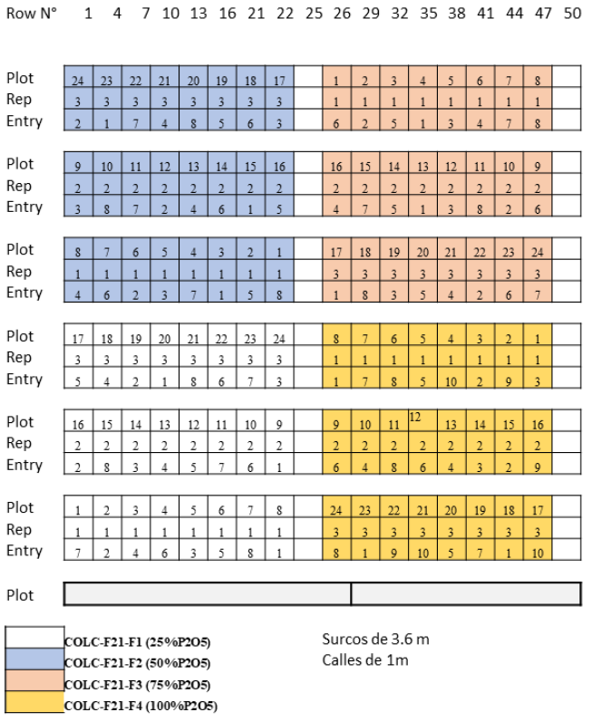
Fuente: Tomado del Anexo 32

- Anexo 41: Reporte técnico. Adquisición de imágenes multiespectrales e hiperespectrales en cultivos de maíz y fríjol. Proyecto 70704.
El Anexo 41 documenta de manera detallada el proceso de adquisición de imágenes multiespectrales e hiperespectrales en cultivos de maíz y frijol, desarrolladas en el marco del Proyecto 70704. En este anexo se describen los equipos empleados (principalmente cámaras multiespectrales MicaSense y sensores hiperespectrales como Mjolnir), las plataformas de adquisición (trípode y UAV), y la organización de la base de datos generada. Asimismo, se presentan tablas resumen con las fechas de captura, tipos de cámara, plataformas utilizadas y descripciones de los experimentos, incluyendo escenarios de estrés nutricional (deficiencia de nitrógeno en maíz y fósforo en frijol) y estrés biótico. Se muestran ejemplos representativos de las imágenes adquiridas por banda espectral, así como mosaicos construidos para distintos tratamientos y genotipos, lo que permite evidenciar la variabilidad espectral y espacial capturada en condiciones reales de campo.
Adicionalmente, el anexo establece la relación directa entre las imágenes multiespectrales e hiperespectrales y el diseño experimental descrito en el Anexo 32, asegurando la coherencia entre la toma de datos de campo y la adquisición remota. Este documento constituye una referencia clave para comprender la estructura, el alcance y la calidad de los datos de imagen utilizados en el presente estudio, así como su potencial para aplicaciones de análisis espectral y modelado basado en aprendizaje automático y profundo. El Anexo 41 puede ser consultado en la carpeta references/technical_reports del repositorio.

Bibliografía
Acevedo Pérez, Y. T., & Zuluaga Sánchez, G. P. (2021). Custodios de variedades de frijol (Phaseolus lunatus, P. coccineus, P. vulgaris) y prácticas de conservación en Antioquia, Colombia. Sociedad y Ambiente, 24, 1–28. https://doi.org/10.31840/sya.vi24.2230
Adão, T., Hruška, J., Pádua, L., Bessa, J., Peres, E., Morais, R., & Sousa, J. J. (2017). Hyperspectral imaging: A review on UAV-based sensors, data processing and applications for agriculture and forestry. Remote Sensing, 9(11). https://doi.org/10.3390/RS9111110
Agencia UNAL. (2022, October 20). Agricultura de precisión, más eficiente y amigable con el campo. https://agenciadenoticias.unal.edu.co/detalle/agricultura-de-precision-mas-eficiente-y-amigable-con-el-campo
Agronegocios. (2025, February 12). Informe del Dane revela que Colombia tiene una población campesina de 11,3 millones | Agronegocios.co. https://www.agronegocios.co/agricultura/informe-del-dane-revela-que-colombia-tiene-una-poblacion-campesina-de-11-337-personas-4061154
Allu, A. R., & Mesapam, S. (2025). Impact of remote sensing data fusion on agriculture applications: A review. European Journal of Agronomy, 164, 127478. https://doi.org/10.1016/J.EJA.2024.127478
Añazco, C., Ojeda, P. G., & Guerrero-Wyss, M. (2023). Common Beans as a Source of Amino Acids and Cofactors for Collagen Biosynthesis. In Nutrients (Vol. 15, Issue 21, pp. 45–61). Multidisciplinary Digital Publishing Institute (MDPI). https://doi.org/10.3390/nu15214561
Bal, F., & Kayaalp, F. (2021). Review of machine learning and deep learning models in agriculture. International Advanced Researches and Engineering Journal, 5(2), 309–323. https://doi.org/10.35860/iarej.848458
Bandos, T. V., Bruzzone, L., & Camps-Valls, G. (2009). Classification of hyperspectral images with regularized linear discriminant analysis. IEEE Transactions on Geoscience and Remote Sensing, 47(3), 862–873. https://doi.org/10.1109/TGRS.2008.2005729
Barbosa Duran, W. A. (2022). The Gap in Access to Information and Communication Technologies in Rural Colombia. International Journal of Advanced Research in Science, Communication and Technology, 513–515. https://doi.org/10.48175/ijarsct-5713
Benos, L., Tagarakis, A. C., Dolias, G., Berruto, R., Kateris, D., & Bochtis, D. (2021). Machine learning in agriculture: A comprehensive updated review. Sensors, 21(11). https://doi.org/10.3390/s21113758
Bera, S., Shrivastava, V. K., & Satapathy, S. C. (2022). Advances in Hyperspectral Image Classification Based on Convolutional Neural Networks: A Review. In CMES - Computer Modeling in Engineering and Sciences (Vol. 133, Issue 2, pp. 219–250). Tech Science Press. https://doi.org/10.32604/cmes.2022.020601
Bhargava, A., Sachdeva, A., Sharma, K., Alsharif, M. H., Uthansakul, P., & Uthansakul, M. (2024). Hyperspectral imaging and its applications: A review. In Heliyon (Vol. 10, Issue 12). Elsevier Ltd. https://doi.org/10.1016/j.heliyon.2024.e33208
Cheng, M.-F., Mukundan, A., Karmakar, R., Valappil, M. A. E., Jouhar, J., & Wang, H.-C. (2025). Modern Trends and Recent Applications of Hyperspectral Imaging: A Review. Technologies, 13(5), 170. https://doi.org/10.3390/technologies13050170
Corrales, D. C., Peña, A. J., León, C., Figueroa, A., & Carlos Corrales, J. (2014). Early warning system for coffee rust disease based on error correcting output codes: a proposal. Revista Ingenierías Universidad de Medellín, 13, 57–64. http://www.scielo.org.co/scielo.php?script=sci_arttext&pid=S1692-33242014000200005&lng=en&nrm=iso
Cui, Y., Ji, X., Wang, H., Xu, K., Wu, S., & Wang, L. (2019). A new framework for hyperspectral image classification using multiple semisupervised collaborative classification algorithm. IEEE Access, 7, 125155–125175. https://doi.org/10.1109/ACCESS.2019.2933589
DANE. (2018). info-CNPC-2018total-nal-colombia. https://www.dane.gov.co/files/censo2018/infografias/info-CNPC-2018total-nal-colombia.pdf
DANE. (2024, December). DANE - Históricos Producto Interno Bruto -PIB-. https://www.dane.gov.co/index.php/estadisticas-por-tema/cuentas-nacionales/cuentas-nacionales-trimestrales/historicos-producto-interno-bruto-pib
DANE. (2025). DANE - Exportaciones Históricos. https://www.dane.gov.co/index.php/estadisticas-por-tema/comercio-internacional/exportaciones/exportaciones-historicos
Davis, J., & Goadrich, M. (2006). The relationship between precision-recall and ROC curves. ACM International Conference Proceeding Series, 148, 233–240. https://doi.org/10.1145/1143844.1143874
Debnath, J., Kumar, K., Roy, K., Choudhury, R. D., & U, A. K. P. (2024). Precision Agriculture: A Review of AI Vision and Machine Learning in Soil, Water, and Conservation Practice. International Journal for Research in Applied Science and Engineering Technology, 12(12), 2130–2141. https://doi.org/10.22214/ijraset.2024.66166
Diao, Z., Chen, L., Yang, Y., Liu, Y., Yan, J., He, S., & Zhang, B. (2025). Localization technologies for smart agriculture and precision farming: A review. In Computers and Electronics in Agriculture (Vol. 236). Elsevier B.V. https://doi.org/10.1016/j.compag.2025.110464
Dong, W., Zhou, C., Wu, F., Wu, J., Shi, G., & Li, X. (2021). Model-Guided Deep Hyperspectral Image Super-Resolution. IEEE Transactions on Image Processing, 30, 5754–5768. https://doi.org/10.1109/TIP.2021.3078058
Dosovitskiy, A., Beyer, L., Kolesnikov, A., Weissenborn, D., Zhai, X., Unterthiner, T., Dehghani, M., Minderer, M., Heigold, G., Gelly, S., Uszkoreit, J., & Houlsby, N. (2020). An Image is Worth 16x16 Words: Transformers for Image Recognition at Scale. http://arxiv.org/abs/2010.11929
Gao, K., Liu, B., Yu, X., Qin, J., Zhang, P., & Tan, X. (2020). Deep relation network for hyperspectral image few-shot classification. Remote Sensing, 12(6). https://doi.org/10.3390/rs12060923
Gao, Y., Xu, D., Ren, H., Shang, Q., Wang, F., Jiang, C., & Huang, W. (2016). Effects of Water and Fertilization Treatments on Water Consumption and Yield of Common Bean. Crops, 32(6), 124–127. https://doi.org/10.16035/J.ISSN.1001-7283.2016.06.021
Goodfellow, I. J., Pouget-Abadie, J., Mirza, M., Xu, B., Warde-Farley, D., Ozair, S., Courville, A., & Bengio, Y. (2014). Generative Adversarial Nets. Proceedings of the 27th International Conference on Neural Information Processing Systems, 2, 2672–2680. https://doi.org/10.5555/2969033.2969125
Gori, M., Monfardini, G., & Scarselli, F. (2005, August 4). A New Model for earning in raph Domains. Proceedings. 2005 IEEE International Joint Conference on Neural Networks, 2005. https://doi.org/10.1109/IJCNN.2005.1555942
Goyal, R., Singha, P., & Singh, S. K. (2024). Spectroscopic food adulteration detection using machine learning: Current challenges and future prospects. Trends in Food Science and Technology, 146. https://doi.org/10.1016/J.TIFS.2024.104377
Gu, A., & Dao, T. (2023). Mamba: Linear-Time Sequence Modeling with Selective State Spaces. https://arxiv.org/pdf/2312.00752
Ham, J. S., Chen, Y., Crawford, M. M., & Ghosh, J. (2005). Investigation of the random forest framework for classification of hyperspectral data. IEEE Transactions on Geoscience and Remote Sensing, 43(3), 492–501. https://doi.org/10.1109/TGRS.2004.842481
Hamilton, W. L., Ying, R., & Leskovec, J. (2017). Inductive Representation Learning on Large Graphs. In Advances in Neural Information Processing Systems (Vol. 30). Curran Associates, Inc. https://papers.nips.cc/paper_files/paper/2017/hash/5dd9db5e033da9c6fb5ba83c7a7ebea9-Abstract.html
Hong, D., Liu, W., Su, J., Pan, Z., & Wang, G. (2015). A novel hierarchical approach for multispectral palmprint recognition. Neurocomputing, 151(P1), 511–521. https://doi.org/10.1016/j.neucom.2014.09.013
Huang, Y., CHEN, Z. xin, YU, T., HUANG, X. zhi, & GU, X. fa. (2018). Agricultural remote sensing big data: Management and applications. Journal of Integrative Agriculture, 17(9), 1915–1931. https://doi.org/10.1016/S2095-3119(17)61859-8
Hughes, G. (1968). On the mean accuracy of statistical pattern recognizers. IEEE Transactions on Information Theory, 14(1), 55–63. https://doi.org/10.1109/TIT.1968.1054102
Jaramillo, S., & Jaramillo-Jiménez Alexander. (2025). Nuevas variedades de fríjol arbustivo biofortificado adaptadas al sistema intercalado con café. Avances Técnicos Cenicafé, 571, 1–8. https://doi.org/10.38141/10779/0571
Kganyago, M., Adjorlolo, C., Mhangara, P., & Tsoeleng, L. (2024). Optical remote sensing of crop biophysical and biochemical parameters: An overview of advances in sensor technologies and machine learning algorithms for precision agriculture. Computers and Electronics in Agriculture, 218. https://doi.org/10.1016/J.COMPAG.2024.108730
Khanal, S., Kushal, K. C., Fulton, J. P., Shearer, S., & Ozkan, E. (2020). Remote sensing in agriculture—accomplishments, limitations, and opportunities. Remote Sensing, 12(22), 1–29. https://doi.org/10.3390/RS12223783
Kim, Y., Glenn, D. M., Park, J., Ngugi, H. K., & Lehman, B. L. (2011). Hyperspectral image analysis for water stress detection of apple trees. Computers and Electronics in Agriculture, 77(2), 155–160. https://doi.org/10.1016/J.COMPAG.2011.04.008
Krishna, G., Sahoo, R. N., Singh, P., Bajpai, V., Patra, H., Kumar, S., Dandapani, R., Gupta, V. K., Viswanathan, C., Ahmad, T., & Sahoo, P. M. (2019). Comparison of various modelling approaches for water deficit stress monitoring in rice crop through hyperspectral remote sensing. Agricultural Water Management, 213, 231–244. https://doi.org/10.1016/J.AGWAT.2018.08.029
Kushwaha, M., Singh, S., Singh, V., & Dwivedi, S. (2024). Precision Farming: A Review of Methods, Technologies, and Future Prospects. International Journal of Environment, Agriculture and Biotechnology, 9(2). https://doi.org/10.22161/ijeab
Lamos-Díaz, H., Puentes-Garzón, D. E., & Zarate-Caicedo, D. A. (2020). Comparison Between Machine Learning Models for Yield Forecast in Cocoa Crops in Santander, Colombia. Revista Facultad de Ingeniería, 29(54), e10853. https://doi.org/10.19053/01211129.v29.n54.2020.10853
Li, N., Huo, L., & Zhang, X. (2024). Using only the red-edge bands is sufficient to detect tree stress: A case study on the early detection of PWD using hyperspectral drone images. Computers and Electronics in Agriculture, 217. https://doi.org/10.1016/J.COMPAG.2024.108665
Li, S., Song, W., Fang, L., Chen, Y., Ghamisi, P., & Benediktsson, J. A. (2019). Deep learning for hyperspectral image classification: An overview. IEEE Transactions on Geoscience and Remote Sensing, 57(9), 6690–6709. https://doi.org/10.1109/TGRS.2019.2907932
Li, Y., Tarlow, D., Brockschmidt, M., & Zemel, R. (2015). Gated Graph Sequence Neural Networks. https://doi.org/10.48550/arXiv.1511.05493
Li, Z., Xu, D., & Guo, X. (2014). Remote sensing of ecosystem health: Opportunities, Challenges, and future perspectives. Sensors (Switzerland), 14(11), 21117–21139. https://doi.org/10.3390/S141121117
Liao, W., Pizurica, A., Philips, W., & Pi, Y. (2010, September 29). A fast iterative kernel PCA feature extraction for hyperspectral images. https://doi.org/10.1109/ICIP.2010.5651670
Licciardi, G., Marpu, P. R., Chanussot, J., & Benediktsson, J. A. (2012). Linear versus nonlinear PCA for the classification of hyperspectral data based on the extended morphological profiles. IEEE Geoscience and Remote Sensing Letters, 9(3), 447–451. https://doi.org/10.1109/LGRS.2011.2172185
Liu, J., Li, T., Zhao, F., & Liu, Y. (2024). Dual Graph Convolutional Network for Hyperspectral Images with Spatial Graph and Spectral Multigraph. IEEE Geoscience and Remote Sensing Letters, 21, 1–5. https://doi.org/10.1109/LGRS.2024.3398439
Liu, Y., Luo, Y., Yu, R., Ren, L., Jiang, Q., He, S., Chen, X., & Yang, G. (2025). Combined Use of Spectral and Structural Features for Improved Early Detection of Pine Shoot Beetle Attacks in Yunnan Pines. Remote Sensing, 17(7). https://doi.org/10.3390/RS17071109
Lowe, A., Harrison, N., & French, A. P. (2017). Hyperspectral image analysis techniques for the detection and classification of the early onset of plant disease and stress. In Plant Methods (Vol. 13, Issue 1). BioMed Central Ltd. https://doi.org/10.1186/s13007-017-0233-z
Lu, B., Dao, P. D., Liu, J., He, Y., & Shang, J. (2020). Recent advances of hyperspectral imaging technology and applications in agriculture. In Remote Sensing (Vol. 12, Issue 16). MDPI AG. https://doi.org/10.3390/RS12162659
Mahanto, S., Chattopadhyay, R., Kundu, S., & Kanthal, S. (2024). Precision farming: Innovations, techniques and sustainability. International Journal of Agriculture Extension and Social Development, 7(4), 42–47. https://doi.org/10.33545/26180723.2024.v7.i4a.513
Marin, D. B., Ferraz, G. A. e. S., Santana, L. S., Barbosa, B. D. S., Barata, R. A. P., Osco, L. P., Ramos, A. P. M., & Guimarães, P. H. S. (2021). Detecting coffee leaf rust with UAV-based vegetation indices and decision tree machine learning models. Computers and Electronics in Agriculture, 190, 106476. https://doi.org/10.1016/J.COMPAG.2021.106476
Martínez-Martínez, V., Gomez-Gil, J., Machado, M. L., & Pinto, F. A. C. (2018). Leaf and canopy reflectance spectrometry applied to the estimation of angular leaf spot disease severity of common bean crops. PLOS ONE, 13(4), e0196072. https://doi.org/10.1371/JOURNAL.PONE.0196072
Martínez-Reina, A. M., Grandett-Martínez, L. M., Tordecilla-Zumaqué, L., Rodríguez-Pinto, M. D. V., Cordero-Cordero, C. C., & Tofiño-Rivera, A. P. (2021). Technological and socio-economic analysis of the local production system of the pink Zaragoza bean (Phaseolus vulgaris L.) in the Caribbean of Colombia. Revista Colombiana de Ciencias Horticolas, 15(1). https://doi.org/10.17584/rcch.2021v15i1.11520
Merchán Hernández, C. A. (2015). Sector rural colombiano: dinámica laboral y opciones de afiliación a la seguridad social. In Coyuntura Económica: Vol. XLV (Issue 2). Fedesarrollo.
MinAgricultura. (2025, February 17). El sector Agricultura, protagonista en 2024 de la reactivación económica del país. https://www.minagricultura.gov.co/noticias/Paginas/El-sector-Agricultura,-protagonista-en-2024-de-la-reactivaci%C3%B3n-econ%C3%B3mica-del-pa%C3%ADs.aspx
MinAgricultura, Colciencias, & Corpoica. (2016). Plan Estratégico de Ciencia, Tecnología e Innovación del Sector Agropecuario Colombia (PECTIA). https://minciencias.gov.co/sites/default/files/upload/noticias/pectia-2017-actualizado.pdf
MinTIC. (2015, August 31). A través de las TIC, Gobierno impulsará proyectos para el agro colombiano. https://mintic.gov.co/portal/inicio/Sala-de-prensa/Noticias/12897:A-traves-de-las-TIC-Gobierno-impulsara-proyectos-para-el-agro-colombiano
Miras, J. A., González-Portillo, L. F., & Abbas, R. (2023). Analysis of the absorptance and emittance in particle curtains by means of a discrete MCRT method. Results in Engineering, 19. https://doi.org/10.1016/j.rineng.2023.101241
Morchid, A., Marhoun, M., El Alami, R., & Boukili, B. (2024). Intelligent detection for sustainable agriculture: A review of IoT-based embedded systems, cloud platforms, DL, and ML for plant disease detection. Multimedia Tools and Applications, 83(28), 70961–71000. https://doi.org/10.1007/S11042-024-18392-9
Motta, I. V. C., Vuillerme, N., Pham, H. H., & de Figueiredo, F. A. P. (2025). Machine learning techniques for coffee classification: a comprehensive review of scientific research. Artificial Intelligence Review, 58(1). https://doi.org/10.1007/s10462-024-11004-w
Mou, L., Ghamisi, P., & Zhu, X. X. (2017). Deep recurrent neural networks for hyperspectral image classification. IEEE Transactions on Geoscience and Remote Sensing, 55(7), 3639–3655. https://doi.org/10.1109/TGRS.2016.2636241
Mou, L., Lu, X., Li, X., & Zhu, X. X. (2020). Nonlocal Graph Convolutional Networks for Hyperspectral Image Classification. IEEE Transactions on Geoscience and Remote Sensing, 58(12), 8246–8257. https://doi.org/10.1109/TGRS.2020.2973363
Nogueira Martins, R., de Assis de Carvalho Pinto, F., Marçal de Queiroz, D., Sárvio Magalhães Valente, D., Tadeu Fim Rosas, J., Fagundes Portes, M., & Sânzio Aguiar Cerqueira, E. (2023). Digital mapping of coffee ripeness using UAV-based multispectral imagery. Computers and Electronics in Agriculture, 204, 107499. https://doi.org/10.1016/J.COMPAG.2022.107499
Omia, E., Bae, H., Park, E., Kim, M. S., Baek, I., Kabenge, I., & Cho, B. K. (2023). Remote Sensing in Field Crop Monitoring: A Comprehensive Review of Sensor Systems, Data Analyses and Recent Advances. In Remote Sensing (Vol. 15, Issue 2). MDPI. https://doi.org/10.3390/rs15020354
Pandey, P. C., & Pandey, M. (2023). Highlighting the role of agriculture and geospatial technology in food security and sustainable development goals. Sustainable Development, 31(5), 3175–3195. https://doi.org/10.1002/SD.2600
Park, B., Windham, W. R., Lawrence, K. C., & Smith, D. P. (2007). Contaminant Classification of Poultry Hyperspectral Imagery using a Spectral Angle Mapper Algorithm. Biosystems Engineering, 96(3), 323–333. https://doi.org/10.1016/j.biosystemseng.2006.11.012
Patiluna, V., Owen, J., Maja, J. M., Neupane, J., Behmann, J., Bohnenkamp, D., Borra-Serrano, I., Peña, J. M., Robbins, J., & de Castro, A. (2025). Using Hyperspectral Imaging and Principal Component Analysis to Detect and Monitor Water Stress in Ornamental Plants. Remote Sensing, 17(2). https://doi.org/10.3390/RS17020285
Pfordt, A., & Paulus, S. (2025). A review on detection and differentiation of maize diseases and pests by imaging sensors. Journal of Plant Diseases and Protection, 132(1). https://doi.org/10.1007/S41348-024-01019-4
Phuangsombut, K., Ma, T., Inagaki, T., Tsuchikawa, S., & Terdwongworakul, A. (2018). Near-infrared hyperspectral imaging for classification of mung bean seeds. International Journal of Food Properties, 21(1), 799–807. https://doi.org/10.1080/10942912.2018.1476378
Prasad, S., & Bruce, L. M. (2008). Limitations of principal components analysis for hyperspectral target recognition. IEEE Geoscience and Remote Sensing Letters, 5(4), 625–629. https://doi.org/10.1109/LGRS.2008.2001282
Ram, B. G., Oduor, P., Igathinathane, C., Howatt, K., & Sun, X. (2024). A systematic review of hyperspectral imaging in precision agriculture: Analysis of its current state and future prospects. Computers and Electronics in Agriculture, 222. https://doi.org/10.1016/J.COMPAG.2024.109037
Richter, R., Schlapfer, D., & Muller, A. (2011a). Operational atmospheric correction for imaging spectrometers accounting for the smile effect. IEEE Transactions on Geoscience and Remote Sensing, 49(5), 1772–1780. https://doi.org/10.1109/TGRS.2010.2089799
Richter, R., Schlapfer, D., & Muller, A. (2011b). Operational atmospheric correction for imaging spectrometers accounting for the smile effect. IEEE Transactions on Geoscience and Remote Sensing, 49(5), 1772–1780. https://doi.org/10.1109/TGRS.2010.2089799
Saini, A. K., Yadav, A. K., & Dhiraj. (2025). A Comprehensive review on technological breakthroughs in precision agriculture: IoT and emerging data analytics. European Journal of Agronomy, 163. https://doi.org/10.1016/j.eja.2024.127440
Saito, T., & Rehmsmeier, M. (2015). The precision-recall plot is more informative than the ROC plot when evaluating binary classifiers on imbalanced datasets. PLoS ONE, 10(3). https://doi.org/10.1371/journal.pone.0118432
Scarselli, F., Gori, M., Tsoi, A. C., Hagenbuchner, M., & Monfardini, G. (2008). The graph neural network model. IEEE Transactions on Neural Networks, 20(1), 61–80. https://doi.org/10.1109/TNN.2008.2005605
Scheibenreif, L., Mommert, M., & Borth, D. (2023). Masked Vision Transformers for Hyperspectral Image Classification. IEEE Computer Society Conference on Computer Vision and Pattern Recognition Workshops, 2023-June, 2166–2176. https://doi.org/10.1109/CVPRW59228.2023.00210
Sha, A., Wang, B., Wu, X., & Zhang, L. (2020). Semisupervised Classification for Hyperspectral Images Using Graph Attention Networks. IEEE Geoscience and Remote Sensing Letters, 18(1), 157–161. https://doi.org/10.1109/LGRS.2020.2966239
Shahraki, F. F., & Prasad, S. (2018, November 28). Graph convolutional neural networks for hyperspectral data classification. 2018 IEEE Global Conference on Signal and Information Processing (GlobalSIP). https://doi.org/10.1109/GlobalSIP.2018.8645969
Sheen, Y. J., Wang, H. C., Sung, C. C., Fu, Y. W., Pan, K. J., Chen, J. P., Hao, T. Te, & Chen, H. M. (2025). Advanced diabetic peripheral neuropathy detection: Validation of expert models and development of active short-wave infrared multispectral imaging techniques. Expert Systems with Applications, 269. https://doi.org/10.1016/J.ESWA.2025.126462
Sherkhane, P. D., & Ratnaparkhi, N. S. (2024). Deep Learning Techniques Used in Agriculture: A Review. International Journal for Research in Applied Science and Engineering Technology, 12(3), 1–5. https://doi.org/10.22214/ijraset.2024.58567
Sishodia, R. P., Ray, R. L., & Singh, S. K. (2020). Applications of remote sensing in precision agriculture: A review. Remote Sensing, 12(19), 1–31. https://doi.org/10.3390/RS12193136
Suarez, J. A. H., Trujillo, J. L. A., & Perez-Ruiz, A. (2023). Research on the methods used for the detection of rust in coffee crops in different parts of the world. AmITIC 2023 - 6th Congreso Internacional En Inteligencia Ambiental, Ingenieria de Software y Salud Electronica y Movil. https://doi.org/10.1109/AMITIC60194.2023.10366355
Sun, J., Jiang, S., Mao, H., Wu, X., & Li, Q. (2015). Classification of black beans using visible and near infrared hyperspectral imaging. International Journal of Food Properties, 19(8), 1687–1695. https://doi.org/10.1080/10942912.2015.1055760
Talero-Sarmiento, L., Roa-Prada, S., Caicedo-Chacon, L., & Gavanzo-Cardenas, O. (2025). A Data-Driven Approach to Improve Cocoa Crop Establishment in Colombia: Insights and Agricultural Practice Recommendations from an Ensemble Machine Learning Model. AgriEngineering, 7(1). https://doi.org/10.3390/agriengineering7010006
Tan, K., Wang, H., Chen, L., Du, Q., Du, P., & Pan, C. (2020). Estimation of the spatial distribution of heavy metal in agricultural soils using airborne hyperspectral imaging and random forest. Journal of Hazardous Materials, 382. https://doi.org/10.1016/J.JHAZMAT.2019.120987
Tang, X., Kuang, F., Fu, G., Yan, L., Huang, Q., Wang, X., Wang, B., & Ou, Q. (2024). Hyperspectral estimation for nitrogen and phosphorus content in Camellia oleifera leaves based on machine learning algorithms. Journal of Applied Remote Sensing, 18(03). https://doi.org/10.1117/1.JRS.18.038502
Tejasree, G., & Agilandeeswari, L. (2024). An extensive review of hyperspectral image classification and prediction: techniques and challenges. Multimedia Tools and Applications. https://doi.org/10.1007/s11042-024-18562-9
Tian, C., Chen, Y., Liu, Y., Wang, X., Lv, Q., Li, Y., Deng, J., Liu, Y., & Li, W. (2024). Accurate classification of glomerular diseases by hyperspectral imaging and transformer. Computer Methods and Programs in Biomedicine, 254. https://doi.org/10.1016/J.CMPB.2024.108285
Tuesta-Monteza, V. A., Mejia-Cabrera, H. I., & Arcila-Diaz, J. (2023). CoLeaf-DB: Peruvian coffee leaf images dataset for coffee leaf nutritional deficiencies detection and classification. Data in Brief, 48, 109226. https://doi.org/10.1016/J.DIB.2023.109226
Vaswani, A., Brain, G., Shazeer, N., Parmar, N., Uszkoreit, J., Jones, L., Gomez, A. N., Kaiser, Ł., & Polosukhin, I. (2017). Attention Is All You Need.
Villa, A., Benediktsson, J. A., Chanussot, J., & Jutten, C. (2011). Hyperspectral image classification with Independent component discriminant analysis. IEEE Transactions on Geoscience and Remote Sensing, 49(12 PART 1), 4865–4876. https://doi.org/10.1109/TGRS.2011.2153861
Wang, C., Liu, B., Liu, L., Zhu, Y., Hou, J., Liu, P., & Li, X. (2021). A review of deep learning used in the hyperspectral image analysis for agriculture. Artificial Intelligence Review, 54(7), 5205–5253. https://doi.org/10.1007/s10462-021-10018-y
Wang, H., Wang, J., Wang, J., Zhao, M., Zhang, W., Zhang, F., Xie, X., & Guo, M. (2018). GraphGAN: Graph Representation Learning with Generative Adversarial Nets. The 32nd AAAI Conference on Artificial Intelligence (AAAI 2018). https://arxiv.org/abs/1711.08267
Wang, H., & Wang, L. (2025). Masked vision transformer for hyperspectral image classification. Https://Doi.Org/10.1117/12.3066060, 13634, 1363402. https://doi.org/10.1117/12.3066060
Wang, Y., Sun, Y., Cao, X., Wang, Y., Zhang, W., & Cheng, X. (2023). A review of regional and Global scale Land Use/Land Cover (LULC) mapping products generated from satellite remote sensing. ISPRS Journal of Photogrammetry and Remote Sensing, 206, 311–334. https://doi.org/10.1016/J.ISPRSJPRS.2023.11.014
Wu, H., & Prasad, S. (2018). Semi-Supervised Deep Learning Using Pseudo Labels for Hyperspectral Image Classification. IEEE Transactions on Image Processing, 27(3), 1259–1270. https://doi.org/10.1109/TIP.2017.2772836
Xu, J., Li, K., Li, Z., Chong, Q., Xing, H., Xing, Q., & Ni, M. (2024). Fuzzy graph convolutional network for hyperspectral image classification. Engineering Applications of Artificial Intelligence, 127, 107280. https://doi.org/10.1016/J.ENGAPPAI.2023.107280
Xu, Y., Du, B., Zhang, L., Cerra, D., Pato, M., Carmona, E., Prasad, S., Yokoya, N., Hansch, R., & Le Saux, B. (2019). Advanced multi-sensor optical remote sensing for urban land use and land cover classification: Outcome of the 2018 ieee grss data fusion contest. IEEE Journal of Selected Topics in Applied Earth Observations and Remote Sensing, 12(6), 1709–1724. https://doi.org/10.1109/JSTARS.2019.2911113
Xu, Y., Wang, D., Zhang, L., & Zhang, L. (2024). Dual Selective Fusion Transformer Network for Hyperspectral Image Classification. http://arxiv.org/abs/2410.03171
Yan, Y., Zhao, Y., Xue, H., Kou, X., & Liu, Y. (2010, August 31). Integration of spatial-spectral information for Hyperspectral image classification. 2010 Second IITA International Conference on Geoscience and Remote Sensing. https://doi.org/10.1109/IITA-GRS.2010.5603229
Yang, A., Li, M., Ding, Y., Hong, D., Lv, Y., & He, Y. (2023). GTFN: GCN and Transformer Fusion Network With Spatial-Spectral Features for Hyperspectral Image Classification. IEEE Transactions on Geoscience and Remote Sensing, 61. https://doi.org/10.1109/TGRS.2023.3314616
Yang, P., Tong, L., Qian, B., Gao, Z., Yu, J., & Xiao, C. (2020). Hyperspectral Image Classification with Spectral and Spatial Graph Using Inductive Representation Learning Network. IEEE Journal of Selected Topics in Applied Earth Observations and Remote Sensing, 14, 791–800. https://doi.org/10.1109/JSTARS.2020.3042959
Yel, S. G., & Tunc Gormus, E. (2023). Exploiting hyperspectral and multispectral images in the detection of tree species: A review. In Frontiers in Remote Sensing (Vol. 4). Frontiers Media SA. https://doi.org/10.3389/frsen.2023.1136289
Youssef, A., Moa, B., & El-Sharkawy, Y. H. (2024). A novel visible and near-infrared hyperspectral imaging platform for automated breast-cancer detection. Photodiagnosis and Photodynamic Therapy, 46. https://doi.org/10.1016/J.PDPDT.2024.104048
Zhang, J., Huang, Y., Pu, R., Gonzalez-Moreno, P., Yuan, L., Wu, K., & Huang, W. (2019). Monitoring plant diseases and pests through remote sensing technology: A review. In Computers and Electronics in Agriculture (Vol. 165). Elsevier B.V. https://doi.org/10.1016/j.compag.2019.104943
Zhang, Y., Guan, M., Wang, L., Cui, X., Li, T., & Zhang, F. (2024). In Situ Nondestructive Detection of Nitrogen Content in Soybean Leaves Based on Hyperspectral Imaging Technology. Agronomy, 14(4). https://doi.org/10.3390/AGRONOMY14040806
Zhang, Z., & Zhu, L. (2023). A Review on Unmanned Aerial Vehicle Remote Sensing: Platforms, Sensors, Data Processing Methods, and Applications. Drones, 7(6). https://doi.org/10.3390/DRONES7060398
Zhao, X., Ma, J., Wang, L., Zhang, Z., Ding, Y., & Xiao, X. (2025). A review of hyperspectral image classification based on graph neural networks. Artificial Intelligence Review, 58(6). https://doi.org/10.1007/s10462-025-11169-y
Zhong, P., Gong, Z., Li, S., & Schonlieb, C. B. (2017). Learning to Diversify Deep Belief Networks for Hyperspectral Image Classification. IEEE Transactions on Geoscience and Remote Sensing, 55(6), 3516–3530. https://doi.org/10.1109/TGRS.2017.2675902

